JSZC-320000-JSZC-G2025-0036号

扬州大学兽医学院生命科学大楼
生物安全二级实验室建设项目
公开招标文件

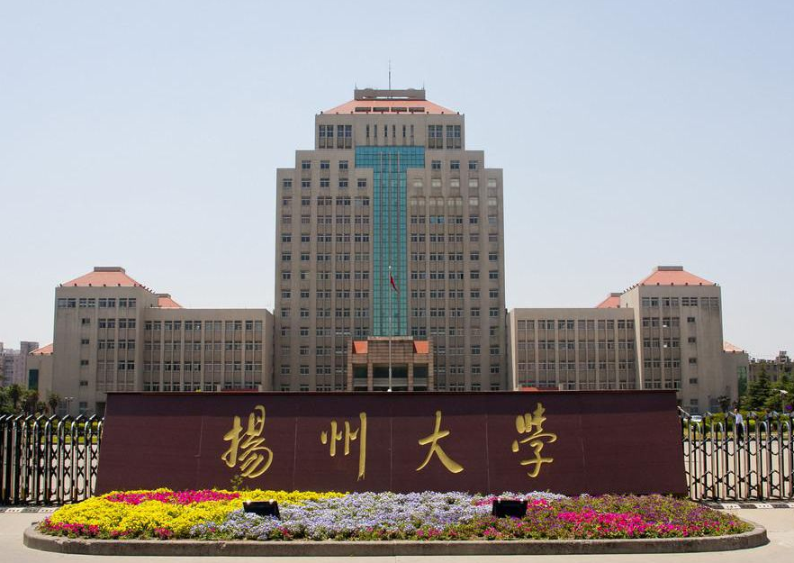

江苏志诚工程咨询管理有限公司
2025 年5月

目录
第一章招标公告 3
第二章投标人须知 7
第三章合同条款及格式 21
第四章项目需求 27
第五章评标方法及评标标准 81
第六章投标文件格式 85

第一章招标公告
江苏志诚工程咨询管理有限公司（以下简称“代理机构”）受扬州大学（以下简称“采购人”）的委托，就扬州大学兽医学院生命科学大楼生物安全二级实验室建设项目进行公开招标采购，现欢迎符合相关条件的供应商投标。

一、招标项目名称及编号
项目名称：扬州大学兽医学院生命科学大楼生物安全二级实验室建设项目
项目编号：JSZC-320000-JSZC-G2025-0036号
- 招标项目简要说明及预算金额
本项目内容是在扬州大学生命科学大楼二楼（211室、231室、235室）和三楼（325室、333室），拟建5套独立运行的生物安全二级实验室。

本项目预算金额为270万元。
本项目设定最高限价，最高限价同预算价。
三、供应商应具备下列资格条件，并提供证明材料（包括但不限于）：
（一）符合相关法律法规规定的条件：
1 投标函(原件)
2 资格声明(原件)
3若法定代表人参加投标的，须提供本人身份证复印件(原件备查)；若授权代表参加的，须提供《法人授权书》原件和授权代表身份证复印件（原件备查）
4 营业执照副本(复印件加盖投标人公章)
5 依法缴纳职工社会保障资金的证明材料(复印件加盖投标人公章)(税务、银行或社会保险基金管理部门提供提交投标文件截止时间前一年内任意一个月缴纳职工社会保障资金的缴款凭证或缴款证明)
6 投标人提供提交投标文件截止时间前一年内任意一个月依法纳税的缴款凭证(复印件加盖投标人公章)
7 上一年度的财务状况报告（成立不满一年无需提供）(复印件加盖投标人公章)
8.具备履行合同所必需的设备和专业技术能力的书面声明
9.参加政府采购活动前3年内在经营活动中没有重大违法记录的书面声明
10.供应商信用承诺函；
（二）落实政府采购政策需满足的资格要求：本项目非预留份额的采购项目或采购包，执行价格扣除优惠政策，给予小微型企业、监狱企业或残疾人福利性单位报价20%的扣除，用扣除后的价格参加评审。价格扣除比例对小型企业和微型企业同等对待，不作区分。监狱企业、残疾人福利单位属于小型、微型企业的，不重复享受政策。
（三）采购人根据本项目要求规定的特定条件：/。
（四）拒绝下述供应商参加本次采购活动：
（1）供应商单位负责人为同一人或者存在直接控股、管理关系的不同供应商，不得参加同一合同项下的采购活动。
（2）凡为采购项目提供整体设计、规范编制或者项目管理、监理、检测等服务的供应商，不得再参加该项目的其他采购活动。
（3）供应商被“信用中国”网站（www.creditchina.gov.cn）、“中国政府采购网"(www.ccgp.gov.cn)列入失信被执行人、重大税收违法案件当事人名单、政府采购严重违法失信行为记录名单。
（五）现场自行考察或咨询：供应商可对项目现场进行自行勘查，请务必对项目现场和周围环境进行仔细认真查勘，在随后的采购中，对现场资料和数据所作出的推论、解释和结论及由此造成的后果由供应商负责。
现场勘察时间为：2025年5月20日
现场勘察地点：扬州市文汇东路48号（扬州大学文汇路校区生命科学大楼，二楼211室、231室、235室和三楼325室、333室。）
现场勘察和咨询联系人: 钱晨 联系电话： 13905271422
（六）本项目不接受联合体投标；
（七）本项目不接受进口产品投标。
四、招标文件提供信息
1.时间：自招标文件公告发布之日起5个工作日。5个工作日后仍可下载招标文件，但不作为供应商权益受到损害的证明材料和依据。
2.获取方式：本项目采用网上注册登记方式。
3.采购文件在“扬州大学采购管理办公室网”上获取，供应商如确定参加投标，请在公告期限内及时登录扬州大学采购管理办公室网（http://cgb.yzu.edu.cn/）注册、登录、报名、交费。有关本次采购的事项若存在变动或修改，敬请及时关注“扬州大学采购管理办公室网”、“扬州大学网”、“江苏省政府采购网”和“中国政府采购网”发布的信息或更正公告。
五、投标文件接收信息
投标文件接收开始时间：2025年06月04日09：00（北京时间）
投标文件接收结束时间：2025年06月04日09：30（北京时间）
投标文件接收地点：江苏志诚工程咨询管理有限公司开标一室（扬州市邗江区文昌西路305号金都汇商务楼3楼）
六、开标有关信息
开标时间：2025年06月04日09:30（北京时间）
开标地点：江苏志诚工程咨询管理有限公司开标室（扬州市邗江区文昌西路305号金都汇商务楼3楼）
注：供应商须由法定代表人或其授权委托人现场递交投标文件，否则投标文件不予接收。递交投标文件时现场核查法定代表人或授权委托人身份证原件。

七、本次招标联系事项
（一）江苏志诚工程咨询管理有限公司
联系人：田明姣
电话：0514-80820678
(二)采购单位：扬州大学
联系人: 钱晨
电话：13905271422
办公地址：扬州市大学南路88号

八、其他补充事宜
1、投标文件份数:纸质版一式伍份(壹份正本、肆份副本)、电子版壹份(一般应为U盘形式、随纸质正本文件一并提交)。当电子版文件和纸质正本文件不一致时，以纸质正本文件为准。电子版文件用于辅助评标和平台存档，供应商需承担前述不一致造成的不利后果。每份投标文件须清楚标明“正本”或“副本”字样。一旦正本和副本不符，以正本为准。
2、本项目在“扬州大学采购管理办公室网”、“扬州大学网”、“江苏省政府采购网”和“中国政府采购网”发布公告。
3、各供应商须明确项目授权代表，且出席活动的人数限1人。进场后的供应商应在指定开标室等候并参加开标活动，自觉配合场内秩序管理，不得擅自至非相关场所活动。
4、本次采购不收取投标保证金。
5、本文件中斜体下划线部分为实质性响应条件，为必须遵守的条件，如不满足将作无效投标文件处理。
6.为落实好政府采购履约资金扶持政策，中标/成交供应商可凭政府采购合同办理融资贷款，详见江苏政府采购网“政采贷”专栏。
7.本项目严格执行政府采购关于支持节能产品、环境标志产品的相关政策规定。如本次采购的产品属于财政部、国家发展改革委、生态环境部、市场监管总局等部门发布的节能产品、环境标志产品品目清单政府强制采购范围的，供应商必须在投标/投标文件中提供所投产品的相关证书(由国家确定的认证机构出具的、处于有效期之内的节能产品、环境标志产品认证证书)。节能产品、环境标志产品品目清单以递交投标文件截止时已正式公布的最近一期信息为准，如属政府强制采购产品未提供认证证书的或认证证书提供不全的将视为未实质性响应采购要求。其他条件相同情况下，本项目优先采购节能产品、环境标志产品。
8.供应商对于所投产品的包装应按照“财办库〔2020〕123号《关于印发《商品包装政府采购需求标准（试行）》、《快递包装政府采购需求标准（试行）》的通知》”执行。

江苏志诚工程咨询管理有限公司
2025年05 月12 日

第二章投标人须知

1、招标方式
1.1 本次招标采取公开招标方式，本招标文件仅适用于JSZC-320000-JSZC-G2025-0036号项目。

2、投标人

2.1 本招标文件中“供应商”，即“投标人”，是指参加投标竞争，并符合招标文件规定资格条件的法人、其他组织或者自然人。

2.2合格的投标人
2.2.1 满足投标邀请中供应商的资格条件要求的规定。
2.2.2 满足本文件实质性条款的规定。

3、适用法律

3.1 本次招标及由此产生的合同受《扬州大学采购管理办法（试行）》和其他中华人民共和国有关的法律法规制约和保护。
4、投标费用
4.1投标人应自行承担所有与参加投标有关的费用，无论投标过程中的做法和结果如何，代理机构在任何情况下均无义务和责任承担这些费用。
4.2本次采购（招标）收取文件工本费300元。采用线上报名交费方式，投标（响应）人应当按照《扬州大学采购管理系统--供应商操作手册》（下载地址：http://cgb.yzu.edu.cn/info/1084/5117.htm），登录扬州大学采购管理办公室网（http://cgb.yzu.edu.cn/）注册、登录、报名、交费。如未按要求操作，导致投标（响应）无效，由此产生的风险自行承担。
4.3本次采购由中标人在领取中标通知书前一次性支付给招标代理机构代理服务费（具体计算方式详见下表）。
项目  类型 | 100万以下 | 100万以上 | 代理服务费最高限价
项目  类型 | 代理费  （单位：元） | 代理费  （折扣率） | 代理费  （单位：元）
货物 | 2000元 | 27.17 % | 10000元
服务 | 2000元 | 27.17 % | 10000元
工程 | 2000元 | 27 % | 10000元
基准费率表
中标金额（万元） | 货物采购 | 服务采购 | 工程采购
100以下 | 1.5％ | 1.5％ | 1.0％
100-500 | 1.1％ | 0.8％ | 0.7％
500-1000 | 0.8％ | 0.45％ | 0.55％
1000-5000 | 0.5％ | 0.25％ | 0.35％
5000-1亿 | 0.25％ | 0.1％ | 0.2％
1亿以上 | 0.05％ | 0.05％ | 0.05％
（1）代理服务费以人民币支付；
（2）代理服务费支付方式：一次性以电汇或转账形式支付。
（3）招标代理服务费不在响应报价中单列，包含在响应总价中，由中标人支付给代理机构。
招标代理服务费开户银行：招商银行扬州邗江支行
开户名称：江苏志诚工程咨询管理有限公司扬州分公司
开户帐号：514902779610802
4.4专家评审费参考《扬州市财政局关于进一步规范扬州市政府采购专家评审费标准的通知》（扬财购〔2020〕40号）执行，由采购人支付。

5、招标文件的约束力
5.1投标人一旦参加本项目采购活动，即被认为接受了本招标文件的规定和约束。

6、招标文件构成
6.1招标文件有以下部分组成：
（1）招标公告
（2）投标人须知
（3）合同条款及格式
（4）项目需求
（5）评标方法与评标标准
（6）投标文件格式
请仔细检查招标文件是否齐全，如有缺漏请立即与代理机构联系解决。
6.2 招标的最小单位是包。招标服务数量及技术要求中未分包的，供应商对要求提供的服务不得部分投标；招标服务数量及技术要求中已经分包的，应当以包为单位投标。
6.3 招标文件如果要求供应商提交备选投标方案的，供应商可以提交备选方案；否则，备选方案将被拒绝。
6.4投标人应认真阅读招标文件中所有的事项、格式、条款和规范等要求。按招标文件要求和规定编制投标文件，并保证所提供的全部资料的真实性，以使其投标文件对招标文件提出的要求和条件作出实质性响应，否则其风险由投标人自行承担。

7、招标文件的澄清
7.1 任何要求对招标文件进行澄清的投标人，应在投标截止日期的十日前按投标邀请中的通讯地址，以书面形式通知代理机构。

8、招标文件的修改
8.1在投标截止时间前，代理机构可以对招标文件进行修改。
8.2代理机构在招标文件要求提交投标文件截止时间前，有权决定延长投标截止时间和开标时间，并在原采购信息发布媒体上发布变更公告。
8.3招标文件的修改将在“扬州大学采购管理办公室网”、“扬州大学网”、“江苏省政府采购网”和“中国政府采购网”公布，补充文件将作为招标文件的组成部分，并对投标人具有约束力。
8.4投标人应在投标截止时间前关注原采购信息发布媒体上有关本招标项目有无变更公告。

9、投标文件的语言、度量衡单位、货币和编制
9.1投标人提交的投标文件、技术文件和资料，包括图纸中的说明，以及投标人与代理机构就有关投标的所有来往函、电、通知和文件均应使用中文。投标文件中若有英文或其他语言文字的资料，应提供相应的中文翻译资料。对不同文本投标文件的解释发生异议的，以中文文本为准。投标文件以及投标人与代理机构就有关投标的所有来往通知、函件和文件均应使用简体中文。
9.2除技术性能另有规定外，投标文件所使用的度量衡单位，均须采用国家法定计量单位。
9.3投标人应使用人民币报价。
9.4投标文件应字迹清楚、内容齐全、不得涂改。如有修改，修改处须有投标人加盖公章和法定代表人或其授权代表签字。

10、投标文件构成
10.1投标人编写的投标文件应包括：资信证明文件、投标产品配置与分项报价表、供货一览表、技术参数响应及偏离表、商务条款响应及偏离表、技术及售后服务承诺书、开标一览表等部分；

10.2 投标人应将投标文件按顺序装订成册，应逐页编码，不得跳页（包括但不限于证明材料、声明及产品介绍、彩页等），并编制投标文件资料目录。由于编排混乱导致投标文件被误读或查找不到，责任由投标人承担。

10.3 投标人应当根据招标文件要求编制投标文件，投标文件应对招标文件提出的要求和条件作出实质性响应，并在相应的投标文件中逐条标明满足与否。

11、证明投标人资格及符合招标文件规定的文件
11.1投标人应按要求提交资格证明文件及符合招标文件规定的文件。
11.2投标人应提交证明其有资格参加投标和中标后有能力独立履行合同的文件。
11.3投标人除必须具有履行合同所需提供的服务的能力外，还必须具备相应的财务、技术方面的能力。
11.4投标人应提交根据合同要求提供的证明服务质量合格以及符合招标文件规定的证明文件。
11.5证明投标人所提供服务与招标文件的要求相一致的文件可以是手册、图纸、文字资料和数据。

12、投标分项报价表
12.1投标人应按照招标文件规定格式填报投标分项报价表，每项服务只允许有一个报价，任何有选择的报价将不予接受(如有备选配件，备选配件的报价不属于选择的报价)。
12.2标的物
采购人需求的服务供应、安装，调试及有关技术服务等。
12.3有关费用处理
招标报价采用总承包方式，投标人的报价应包括所投服务费用、安装调试费、测试验收费、培训费、运行维护费用、税金及其他有关的为完成本项目发生的所有费用，招标文件中另有规定的除外。
12.4其它费用处理
招标文件未列明，而投标人认为必需的费用也需列入报价。
12.5投标货币
投标文件中的服务单价和总价无特殊规定的采用人民币报价，以元为单位标注。招标文件中另有规定的按规定执行。
13、技术参数响应及偏离表、商务条款响应及偏离表及投标服务说明
13.1对招标文件中的技术与商务条款要求逐项作出响应或偏离，并说明原因；
13.2 提供参加本项目类似案例简介；
13.3 培训计划；
13.4 详细阐述所投项目的施工方案，该方案应包括项目的具体实施内容、功能设计、实现思路及关键技术等内容；
13.5 投标人认为需要的其他技术文件或说明。
14、服务承诺及售后服务机构、人员的情况介绍
14、1投标人的服务承诺应按不低于招标文件中商务要求的标准。
14、2提供投标人有关售后服务的管理制度、售后服务机构的分布情况、售后服务人员的数量、素质、技术水平及售后服务的反应能力。

15、投标函和开标一览表
15.1投标人应按照招标文件中提供的格式完整、正确填写投标函、开标一览表。
15.2开标一览表中的价格应与投标文件中投标分项报价表中的价格一致，如不一致，不作为无效投标处理，但评标时按开标一览表中价格为准。
15.3开标一览表必须加盖公章，必须单独密封在信封中，在投标截止时间前与投标文件分别递交，否则视为无效投标。

16、投标保证金
16.1投标人提交的投标保证金必须在投标截止时间前送达，并作为其投标的组成部分。
16.2在开标时，对于未按要求提交投标保证金的投标无效，代理机构拒绝接收其投标文件。
16.3未中标的投标人的投标保证金，将在中标通知书发出之日起5个工作日内退还，不计利息。
16.4下列任何情况发生时，投标保证金将不予退还：
（1）投标人在投标有效期内撤回其投标；
（2）投标人提供的有关资料、资格条件证明文件被确认是不真实的；
（3）投标人之间被证实有串标（例如：统一哄抬价格）、欺诈行为；
（4）投标人被证明有妨碍其他人公平竞争、损害代理机构或者其他投标人合法权益的。
（5）成交后不与采购人签订合同的；
（6）成交后未履行合同规定全部条款的；
（7）签订合同后转包的；
（8）所送大货与样品不一致的；
（9）有其它违反招标文件规定内容的。

17、投标有效期
17.1投标有效期为代理机构规定的开标之日起（60）天。投标有效期比规定短的将被视为非响应性投标而予以拒绝。
17.2在特殊情况下，代理机构于原投标有效期满之前，可向投标人提出延长投标有效期的要求。这种要求与答复均应采用书面形式。投标人可以拒绝代理机构的这一要求而放弃投标，代理机构在接到投标人书面答复后，将在原投标有效期满后五日内无息退还其投标保证金；同意延长投标有效期的投标人既不能要求也不允许修改其投标文件。本招标文件第16条有关投标保证金的规定在延长期内继续有效，同时受投标有效期约束的所有权利与义务均延长至新的有效期。

18、投标文件份数和签署
18.1投标人应严格按照招标公告和招标文件要求的份数准备投标文件，每份投标文件须清楚地标明“正本”或“副本”字样。一旦正本和副本不符，以正本为准。
18.2投标文件正本中，除招标文件规定的可提交复印件外，其他文件均须提交原件。文字材料需打印或用不褪色墨水书写。投标文件的正本须经法定代表人或授权代表签署和加盖投标人公章。本采购文件所表述（指定）的公章是指法定名称章，不包括合同专用章、业务专用章等印章。
18.3除投标人对错处做必要修改外，投标文件不得行间插字、涂改或增删。如有修改错漏处，必须由法定代表人或授权代表签字或盖章。

19、投标文件的密封和标记
19.1投标人应将投标文件正本和所有副本密封，不论投标人中标与否，投标文件均不退回。
19.2密封的投标文件应：
19.2.1 注明投标人名称，如因标注不清而产生的后果由投标人自负。按招标公告中注明的地址送达；
19.2.2注明投标项目名称、标书编号及包号。
19.2.3未按要求密封和加写标记，代理机构对误投或过早启封概不负责。对由此造成提前开封的投标文件，代理机构将予以拒绝，作无效投标处理。

20、投标截止日期
20.1代理机构收到投标文件的时间不得迟于招标公告中规定的截止时间。
20.2代理机构可以通过修改招标文件酌情延长投标截止日期，在此情况下，投标人的所有权利和义务以及投标人受制的截止日期均应以延长后新的截止日期为准。

21、迟交的投标文件
21.1代理机构拒绝接收在其规定的投标截止时间后递交的任何投标文件。

22、投标文件的修改和撤回
22.1投标人在递交投标文件后，可以修改或撤回其投标文件，但这种修改和撤回，必须在规定的投标截止时间前，以书面形式通知代理机构，否则，代理机构将拒绝。
22.2投标人的修改或撤回文件应按规定进行编制、密封、标记和发送，并应在封套上加注“修改”或“撤回”字样。上述补充或修改若涉及投标报价，必须注明“最后唯一报价”字样，否则将视为有选择的报价。修改文件必须在投标截止时间前送达代理机构。
22.3在投标截止时间之后，投标人不得对其投标文件作任何修改。
22.4在投标截止时间至招标文件中规定的投标有效期满之间的这段时间内，投标人不得撤回其投标，否则其投标保证金将不予退还。

23、开标
23.1代理机构将在招标公告中规定的时间和地点组织公开开标。投标人应委派携带有效证件的代表准时参加，参加开标的代表需签名以证明其出席。投标人未参加开标的，视同认可开标结果。
23.2开标仪式由代理机构组织，采购人代表、监委、投标人代表等参加。
23.3按照规定同意撤回的投标文件将不予开封。
23.4 开标时请投标人推选的代表查验投标文件密封情况，投标登记薄上作纪录无误后，代理机构当众拆封宣读每份投标文件中“开标一览表”的内容，未列入开标一览表的内容一律不在开标时宣读。开标时未宣读的投标报价信息，不得在评标时采用。
23.5 代理机构将指定专人负责开标记录并存档备查，各投标人需仔细核对开标纪录相关内容并签字确认。
23.6 投标人在报价时不允许采用选择性报价，否则将被视为无效投标。

24、评标委员会
24.1开标后，代理机构将立即组织评标委员会（以下简称评委会）进行评标。
24.2 评委会由采购人代表和有关技术、经济等方面的专家组成，且人员构成符合有关规定。
24.3评委会独立工作，负责评审所有投标文件并确定中标候选人。

25、评标过程的保密与公正
25.1公开开标后，直至签订合同之日止，凡是与审查、澄清、评价和比较投标的有关资料以及授标建议等，采购人、评委、代理机构工作人员均不得向投标人或与评标无关的其他人员透露。
25.2在评标过程中，投标人不得以任何行为影响评标过程，否则其投标文件将被作为无效投标文件。
25.3 在评标期间，代理机构将设专门工作人员与投标人联系。
25.4 代理机构和评委会不公布评标过程中的相关细节。
25.5 采用综合评分法的项目，未中标的投标人如需了解自己的评审得分及排序情况，可于中标结果公告期限届满之日起7个工作日内，由其法定代表人或授权代表携带本人有效身份证件到代理机构进行查询，逾期将不予受理。

26、投标的澄清
26.1评标期间，为有助于对投标文件的审查、评价和比较，评委会有权以书面形式要求投标人对其投标文件进行澄清，但并非对每个投标人都作澄清要求。
26.2接到评委会澄清要求的投标人应派人按评委会通知的时间和地点做出书面澄清，书面澄清的内容须由投标人法定代表人或授权代表签署，并作为投标文件的补充部分，但投标的价格和实质性的内容不得做任何更改。
26.3 接到评委会澄清要求的投标人如未按规定做出澄清，其风险由投标人自行承担。

27、对投标文件的初审
27.1投标文件初审分为资格检查和符合性检查。
27.1.1资格审查：依据法律法规和招标文件的规定，由采购人对投标文件中的资格证明文件进行审查。并将审查结论以书面形式向评委会反馈。
27.1.2符合性检查：依据招标文件的规定，由评委会从投标文件的有效性、完整性和对招标文件的响应程度进行审查，以确定是否对招标文件的实质性要求作出响应。
27.2在详细评标之前，评委会将首先审查每份投标文件是否实质性响应了招标文件的要求。实质性响应的投标应该是与招标文件要求的全部条款、条件和规格相符，没有重大偏离或保留的投标。
所谓重大偏离或保留是指与招标文件规定的实质性要求存在负偏离，或者在实质上与招标文件不一致，而且限制了合同中买方（采购人）和见证方（代理机构）的权利或投标人的义务，纠正这些偏离或保留将会对其他实质性响应要求的投标人的竞争地位产生不公正的影响。是否属于重大偏离由评委会按照少数服从多数的原则作出结论。评委决定投标文件的响应性只根据投标文件本身的内容，而不寻求外部的证据。
27.3如果投标文件实质上没有响应招标文件的要求，评委会将予以拒绝，投标人不得通过修改或撤销不合要求的偏离或保留而使其投标成为实质性响应的投标。
27.4评委会将对确定为实质性响应的投标进行进一步审核，看其是否有计算上或累加上的算术错误，对开标一览表内容修正错误的原则如下：
（1）投标文件中开标一览表内容与投标文件中相应内容不一致的，以开标一览表为准。
（2）投标文件、“开标一览表”中报价的大写金额与小写金额不一致的，以大写金额为准。
（3）单价金额小数点或者百分比有明显错位的，以开标一览表的总价为准，并修改单价。
（4）总价金额与按单价汇总金额不一致的，以单价金额计算结果为准。
同时出现两种以上错误的，按照前款规定的顺序修正。对不同文字文本投标文件的解释发生异议的，以中文文本为准。
27.5评委会将按上述修正错误的方法调整投标文件中的投标报价，调整后的价格应对投标人具有约束力。如果投标人不接受修正后的价格，则其投标将被拒绝，其投标保证金不予退还。
27.6评委会将允许修正投标文件中不构成重大偏离的、微小的、非正规的、不一致的或不规则的地方，但这些修改不能影响任何投标人相应的名次排列，否则不允许修正。
27.7采用最低评标价法的采购项目，提供相同品牌产品的不同投标人参加同一合同项下投标的，以其中通过资格审查、符合性审查且报价最低的参加评标；报价相同的，由评标委员会按照招标文件规定的方式确定招标文件未规定的通过随机抽取的方式确定一个参加评标的投标人，其他投标无效。
使用综合评分法的采购项目，提供相同品牌产品且通过资格审查、符合性审查的不同投标人参加同一合同项下投标的，按一家投标人计算，评审后得分最高的同品牌投标人获得中标人推荐资格；评审得分相同的，由评标委员会根据招标文件规定的方式确定，招标文件未规定的采取随机抽取的方式确定一个中标候选人，其他同品牌投标人不作为中标候选人。
非单一产品采购项目，招标文件中将载明其中的核心产品 （本次项目核心产品：全新风变频直膨式空调机组）参数详见拟建项目参考清单。多家投标人提供的核心产品品牌相同的，按前两款规定处理。

28、无效投标、废标及投标人不足三家的处理
28.1无效投标条款
28.1.1未按要求交纳投标保证金的；
28.1.2未按照招标文件规定要求密封、签署、盖章的；
28.1.3投标人在报价时采用选择性报价；
28.1.4投标人不具备招标文件中规定资格要求的；
28.1.5投标人的报价超过了采购预算或最高限价的；
28.1.6未通过符合性检查的；
28.1.7不符合招标文件中规定的其他实质性要求和条件的（本招标文件中斜体且有下划线部分为实质性要求和条件，包括但不限于该范围）；
28.1.8 投标人被“信用中国”网站（www.creditchina.gov.cn）、“中国政府采购网"(www.ccgp.gov.cn)列入失信被执行人或重大税收违法案件当事人名单或政府采购严重失信行为记录名单。
28.1.9 投标文件含有采购人不能接受的附加条件的。
28.1.10 评标委员会认为投标人的报价明显低于其他通过符合性审查投标人的报价，有可能影响产品质量或者不能诚信履约的，要求其在评标现场合理的时间内提供书面说明，必要时提交相关证明材料；投标人不能证明其报价合理性的，评标委员会应当将其作为无效投标处理。
28.1.11其他法律、法规及本招标文件规定的属无效投标的情形。
28.2废标条款：
28.2.1投标人的报价均超过采购预算或最高限价；
28.2.2出现影响采购公正的违法、违规行为的；
28.2.3因重大变故，采购任务取消的；
28.2.4评标委员会认定招标文件存在歧义、重大缺陷导致评审工作无法进行。
28.3投标截止时间结束后参加投标的投标人不足三家或者通过资格审查或符合性审查的投标人不足三家的，除采购任务取消情形外，按照以下方式处理：
28.3.1招标文件存在不合理条款或者招标程序不符合规定的，由采购人、代理机构改正后依法重新招标；
28.3.2 招标文件没有不合理条款、招标程序符合规定，需要采用其他采购方式采购的，采购人应当依法报校主管部门批准。

29、确定中标单位
29.1评委会根据本招标文件规定评标方法与评标标准向采购人推荐出中标候选人。
29.2 采购人应根据评委会推荐的中标候选人确定中标人。
29.3代理机构将在“扬州大学采购管理办公室网”、“扬州大学网”、“江苏省政府采购网”和“中国政府采购网”发布中标公告，公告期限为1个工作日。
29.4若有充分证据证明，中标人出现下列情况之一的，一经查实，将被取消中标资格：
29.4.1提供虚假材料谋取中标的；
29.4.2向采购人、代理机构行贿或者提供其他不正当利益的；
29.4.3恶意竞争，投标总报价明显低于其自身合理成本且又无法提供证明的；
29.4.4属于本文件规定的无效条件，但在评标过程中又未被评委会发现的；
29.4.5与采购人或者其他投标人串通投标的；
29.4.6采取不正当手段诋毁、排挤其他供应商的；
29.4.7不符合法律、法规的规定的。
29.5. 有下列情形之一的，视为投标人串通投标，投标无效：
29.5.1不同投标人的投标文件由同一单位或者个人编制。
29.5.2不同投标人委托同一单位或者个人办理投标事宜。
29.5.3 不同投标人的投标文件载明的项目管理成员或者联系人员为同一人。
29.5.4不同投标人的投标文件异常一致或者投标报价呈规律性差异。
29.5.5不同投标人的投标文件相互混装。
29.5.6不同投标人的投标保证金从同一单位或者个人的账户转出。

30、质疑处理
30.1投标人认为采购文件、采购过程和中标结果使自己的权益受到损害的，可以在知道或应知其权益受到损害之日起七个工作日内，以书面形式向代理机构或采购人提出质疑。上述应知其权益受到损害之日，是指：
30.1.1对可以质疑的采购文件提出质疑的，为收到采购文件之日或者采购文件公告期限届满之日；
30.1.2对采购过程提出质疑的，为各采购程序环节结束之日；
30.1.3对中标结果提出质疑的，为中标结果公告期限届满之日。
30.2供应商应在法定质疑期内一次性提出针对同一采购程序环节的质疑。质疑必须按相关规定提交，未按上述要求提交的质疑函（含传真、电子邮件等）代理机构有权不予受理。
30.3未参加投标活动的供应商或在投标活动中自身权益未受到损害的供应商所提出的质疑不予受理。
30.4质疑申请应当包括下列内容：
30.4.1质疑投标人的名称、地址、邮编、联系人、联系电话；
30.4.2具体的质疑事项及明确的请求；
30.4.3认为自己合法权益受到损害或可能受到损害的相关证据材料；
30.4.4提起质疑的日期；
30.4.5质疑申请应当署名：质疑人为自然人的，应当由本人签字并附有效身份证
明；质疑人为法人或其他组织的，应当由法定代表人签字并加盖单位公章。质疑人委托代理质疑的，应当向代理机构提交授权委托书，并载明委托代理的具体权限和事项。
《质疑申请书》及《授权委托书》格式见网址：http://zfcg.yangzhou.gov.cn。
30.5代理机构收到质疑申请后，将对质疑的形式和内容进行审查，如质疑内容、格式不符合规定，代理机构将告知质疑人进行补正。
30.6质疑人应当在法定质疑期限内进行补正并重新提交质疑函，拒不补正或者在法定期限内未重新提交质疑函的，为无效质疑，代理机构有权不予受理。
30.7对于内容、格式符合规定的质疑函，代理机构应当在收到投标供应商的书面质疑后七个工作日内作出答复，并以书面形式通知质疑供应商和其他有关供应商，但答复的内容不得涉及商业秘密。
30.8质疑人对采购人和代理机构的答复不满意或采购人和代理机构未在规定的时间内作出答复的，可以在答复期满后15个工作日内向扬州大学相关监督管理部门投诉（扬州大学监察处，0514-87971822，扬州市大学南路88号）。供应商投诉书范本详见http://cggl.yzu.edu.cn/art/2018/2/9/art_22647_584691.html
30.9 诚实信用
30.9.1 投标人之间不得相互串通投标报价，不得妨碍其他投标人的公平竞争，不得损害采购人和其他投标人的合法权益。
30.9.2 投标人不得以向代理机构工作人员、评标委员会成员行贿或者采取其他不正当手段谋取中标。
30.9.3 投标人提出书面质疑必须有理、有据，不得虚假质疑和恶意质疑，并对质疑内容的真实性承担责任。如果投标人或者其他利害关系人通过捏造事实、伪造证明材料等方式提出质疑，干扰采购活动正常进行的，属于严重不良行为，代理机构将提请采购监管部门将其列入不良行为记录名单，并依法予以处罚。
30.9.4 投标人不得虚假承诺，否则，按照提供虚假材料谋取中标成交处理。
30.9．5 投标人应自觉遵守开标、评标纪律，扰乱开标评标现场秩序的，属于失信行为，失信行为将被记入投标人诚信档案。

31、中标通知书
31.l中标结果确定后，代理机构将向中标人发出中标通知书。
31.2 中标人收到中标通知书后，应签字确认中标通知书已收到。若无回复，则公告后视同中标人已经知悉并同意接受。
31.3中标通知书将是合同的一个组成部分。对采购人和中标人均具有法律效力。中标通知书发出后，采购人改变中标结果的，或者中标人放弃中标项目的，应当依法承担法律责任。
31.4所有投标文件都将作为档案保存，不论中标与否，代理机构均不退回。

32、签订合同`
32.l中标人应按中标通知书规定的时间、地点，按照招标文件确定的事项与采购人签订采购合同，且不得迟于中标通知书发出之日起三十日，由此给采购人造成损失的，中标人还应承担赔偿责任。
32.2招标文件、中标人的投标文件及招标过程中有关澄清、承诺文件均应作为合同附件。
32.3 签订合同后，中标人不得将服务进行转包。未经采购人同意，中标人也不得采用分包的形式履行合同，否则采购人有权终止合同。转包或分包造成采购人损失或致使合同履行中发生违约现象的，中标人应承担赔偿责任。
32.4采购人不得向中标人提出任何不合理的要求作为签订合同的条件，不得与中标人私下订立背离合同实质性内容的协议。所签订的合同不得对招标文件确定事项和中标人投标文件作实质性修改。

33、服务的追加、减少和添购
33.1采购合同履行中，采购人需追加与合同标的相同服务的，在不改变合同其他条款的前提下，可以与中标人协商签订补充合同，但所有补充合同的采购金额不超过原合同金额10%。
33.2采购结束后，采购人若由于各种客观原因，必须对采购项目所牵涉的服务进行适当的减少时，在双方协商一致的前提下，可以按照招标采购时的价格水平做相应的调减，并据此签订补充合同。

第三章合同条款及格式

合同编号：
扬州大学（以下简称甲方）与 （以下简称乙方），经过商务招标与技术洽谈，按照响应文件的要求及承诺，在信任与协商的基础上，就乙方为甲方提供下列产品及技术服务达成本合同书，条款如下：
一、供货清单：
乙方向甲方提供下列产品：
名 称 | 型号规格 |  | 数量 | 单 价 | 总价 | 生产厂家 | 质保  时间
参数要求：响应文件为本合同的技术参数及配置
合计（人民币）
二、合同金额：
合同总额人民币 。¥ 元。
三、交货方式：
3.1 交货时间：2025年 月 日前。如甲方提出推迟供货，按重新约定时间执行。
3.2 交货地点：扬州大学指定实验室
3.3 乙方按照设备名称、产地、标准、型号、规格、数量及原装全套标配附件，送至甲方指定地点，由双方共同清点核实、交货。
四、付款方式：
4.1 本合同总金额包括所乙方提供货物的产品费用、安装调试费、测试验收费、培训费、 运行维护费用、税金及其他有关的为完成本项目发生的所有费用。
4.2 产品经甲方验收合格后，甲方支付给乙方合同价款的100%。质保期满一年（按验收合格之日算起），无质量问题，甲方在7个工作日内退还全额履约保证金，不计利息。
五、组成本合同的有关文件
5.1乙方应按招标文件规定的时间向甲方提供使用货物的有关技术资料。
5.2 没有甲方事先书面同意，乙方不得将由甲方提供的有关合同或任何合同条文、规格、计划、图纸、样品或资料提供给任何其他人。即使向履行本合同有关的人员提供，也应注意保密并限于履行合同的必需范围。
5.3 关于本项目政府采购的招投标文件或与本次采购活动方式相适应的文件及有关附件是本合同不可分割的组成部分，这些文件包括但不限于：
（1）投标响应文件； （2）投标产品配置与报价文件；
（3）供货一览表； （4）技术参数响应表；
（5）服务承诺； （6）中标通知书；
（7）甲乙双方补充协议； （8）乙方投标时提供的响应文件。
六、知识产权保证
乙方保证甲方在使用、接受本合同货物和服务或其任何一部分时，不受第三方提出侵犯其专利权、版权、商标权和工业设计权等知识产权的起诉。一旦出现侵权，由乙方负全部责任。
七、产权保证
乙方保证所交付的货物的所有权无任何抵押、查封等权利瑕疵。
八、履约保证金
8.1中标人在签订合同前须缴纳中标金额的5%履约保证金至采购人指定账户，履约保证金用以约束中标人在合同履行中的行为，弥补合同执行中由于自身行为可能给采购人带来的各种损失。如果中标人不同意按照规定去做，采购人有权取消本次采购中标决定。若保证金金额不足以弥补乙方违约造成甲方损失的，甲方可继续向乙方主张索赔。
8.2 履约保证金扣除甲方应得的补偿后的余额，在本合同履行结束后7个工作日由乙方向甲方申请退还，甲方无息退还。
九、转包或分包
9.1 本合同禁止转包，本合同范围的货物，应由乙方直接供应的，不得转让他人供应。
9.2 经甲方同意，乙方可以依法采取分包方式履行合同，但是分包方式履行的，乙方应就采购项目向甲方负全责。
十、验收标准：
10.1 仪器设备验收标准：响应文件的技术参数作为验收标准。
乙方所提供的仪器设备是对中国大陆行销产品，具有该产品质保证书，厂商认定的进货渠道证明及备查记号。国产仪器设备应有出厂合格证书、质保证书、技术标准（质量标准）、装箱单等，包装完好。乙方应保证对其所供的仪器设备享有完整的权利。
本项目必须通过国家专业验收机构出具的检测合格报告。
十一、质量保证及售后服务
11.1 乙方应按招标文件规定及响应文件承诺的货物性能、技术要求、质量标准向甲方提供未经使用的全新产品；若技术性能无特殊说明，则按国家有关部门最新颁布的标准及规范为准。
11.2乙方应保证其提供的货物在正确安装、正常使用和保养条件下，在其使用寿命内具有良好的性能。货物验收后，在质量保证期内，乙方应对由于设计、工艺或材料的缺陷所发生的任何不足或故障负责，所需费用由乙方承担。
11.3 乙方提供的货物在质保期内因货物本身的质量问题发生故障，乙方应负责免费更换。对达不到技术要求者，根据实际情况，经双方协商，可按以下办法处理：
⑴更换：由乙方承担所发生的全部费用。
⑵贬值处理：由甲乙双方合议定价。
⑶退货处理：乙方应退还甲方支付的合同款，同时应承担该货物的直接费用（运输、保险、检验、货款利息及银行手续费等）。
11.4 如在使用过程中发生质量问题，乙方在接到甲方通知后在 小时内到达甲方现场。
11.5 在质保期内，乙方应对货物出现的质量及安全问题负责处理解决并承担一切费用。
11.6上述的货物免费保修期为 年，因人为因素出现的故障不在免费保修范围内。超过保修期的机器设备，终生维修，维修时只收部件成本费。
十二、货物包装、发运及运输
12.1 乙方应在货物发运前对其进行满足运输距离、防潮、防震、防锈和防破损装卸等要求包装，以保证货物安全运达甲方指定地点。
12.2 乙方发货时，产品使用说明书、检验证明书、随配附件和工具以及清单一并附于货物内。
12.3 乙方在货物发运手续办理完毕后24小时内或货到甲方48小时前通知甲方，以准备甲方接货。根据甲方通知的时间和指定的地点，乙方负责安排送货、装卸、清点、堆放，设备初验收合格前的保管工作由乙方负责，费用乙方承担。
12.4 货物在交付甲方前发生的风险均由乙方负责。
12.5 货物在规定的交付期限内由乙方送达甲方指定的地点，经初步验收即视为货物交付。
十三、交货、调试和验收
13.1乙方应当在合同生效后按期将货物交付甲方，地点由甲方指定，招标文件有约定的，从其约定。在发货前，乙方应对产品作出全面检查和对验收文件进行整理，并列出清单，作为甲方收货初验收和使用的技术条件依据，检验的结果应随货物交甲方。
13.2 货到甲方后，甲乙双方须在七个工作日内初验收，甲方对乙方提交的货物依据招标文件上的技术规格要求和国家有关质量标准进行现场初步验收，外观、说明书、包装符合招标文件技术要求的，给予签收，初步验收不合格的不予签收。
13.3 乙方按照招标文件要求负责产品安装并培训甲方的使用操作人员，乙方在甲方使用前进行调试，须完成本项目水、电、汽的安装并进行调试，调试直到符合技术要求的甲方才做最终验收。
13.4 本项目需要请国家 相关部门认可资质的笫三方专业检测机构参与最终验收，并由其出具检测报告。验收时乙方必须在现场，验收完毕后作出验收结果报告；笫三方专业机构的检测验收费用由乙方承担。
13.5 甲乙双方关于调试和验收的其他约定： 。
十四、违约责任：
14.1 双方应按合同约定的期限履行合同。除发生不可抗力外，乙方每迟交一天，向甲方交纳合同总额5‰的违约金；甲方如未能按期支付货款，由甲方支付乙方每日5‰的违约金。
14.2 乙方所供仪器设备如不符合本合同第十项验收标准、不符合投标文件中所承诺的技术标准、不符合国家相关强制性技术标准，甲方有权退货，并按乙方延误供货所造成的损失情况，向甲方交纳违约金。
14.3 如果甲方使用乙方所供仪器设备，因乙方的权利瑕疵而受到第三方的追究，乙方要代替甲方向第三方承担责任，并赔偿甲方的经济损失。
十五、不可抗力事件处理
15.1 在合同有效期内，甲乙双方因不可抗力事件导致不能履行合同，则合同履行期可延长，其延长期与不可抗力影响期相同。不可抗力，是指不能预见、不能避免且不能克服的客观情况，例如战争、严重的地震、洪水等，但一方违约或疏忽导致合同不能履行的不属于不可抗力因素。
15.2不可抗力事件发生后，应立即通知对方，并寄送有关权威机构出具的证明。除甲方书面另行要求外，乙方应尽实际可能继续履行合同义务，以及寻求采取合理的方案履行不受不可抗力影响的其他事项。若不可抗力事件延续120天以上，双方应通过友好协商，确定是否继续履行合同。
十六、争议解决
16.1 因货物的质量问题发生争议的，可在国家认可的质量检测机构对货物质量进行鉴定。货物符合标准的，鉴定费由甲方承担；货物不符合质量标准的，鉴定费由乙方承担。
16.2 因履行本合同引起的或与本合同有关的争议，甲、乙双方应首先通过友好协商解决；如果协商不能解决争议，甲乙双方同意采取下列两种方式的第（1）种方式解决争议：
（1）向甲方所在地有管辖权的人民法院提起诉讼，适用中华人民共和国法律；
（2）向扬州仲裁委员会按其仲裁规则申请仲裁。
16.3 若甲乙双方任何一方都没有选择解除合同的，为避免扩大损失，在诉讼或仲裁期间，双方应继续履行。
十七、本合同为一式伍份，合同附件、合同备忘录与本合同正文具有同等法律效力。
十八、未尽事宜，双方协商后可签订合同备忘录。发生争议协商解决，若双方无法协商达成一致意见,则在扬州市邗江区人民法院提起诉讼解决。
十九、乙方在项目实施中做好安全工作，一切安全责任由乙方承担。
二十、本合同自双方代表签字盖章之日起生效。
二十一、其它约定事项： 提供正规的增值税专用发票
二十二、扬州大学开票资料
户 名： 扬州大学
开 户 行： 中国工商银行扬州分行汶河支行
账 号： 1108022009000002048
统一社会信用代码：12320000466007837W
地 址： 扬州市大学南路88号
- - - - - - - - - - - - - - - - - - - - - - - - - -
甲 方： 扬 州 大 学 乙 方：
甲方代表： 乙方代表：
电 话： 0514-87977298 电 话：
用户代表： 账 号：
签订日期： 2025年 月 日 开 户：
-- -- - -- -- -- -- -- -- -- ---- -- -- - -- -- -- -- -- -- -- ---- -- -- - -- -- -- -- -- -- -- ---- -- -- - -- -- - -- -

第四章项目需求
本项目总预算 270万元，投标报价超过预算价的作无效投标处理。
说明：
1、采购人提供的生物安全二级实验室平面图及实验室具体技术要求仅作为设计时参考。中标人应根据国家相关标准进行设计、施工。
2、本次项目核心产品：全新风变频直膨式空调机组
3、供应商对于投标产品的包装应按照“财办库〔2020〕123号《关于印发《商品包装政府采购需求标准（试行）》、《快递包装政府采购需求标准（试行）》的通知》”执行。
4、本项目招标文件中CMA即中国计量认证，又称检验检测机构资质认定。
一、项目概况
1、项目名称：扬州大学兽医学院生命科学大楼生物安全二级实验室项目
2、建设地点：扬州大学生命科学大楼 （江苏省扬州文汇东路48号）
3．项目现状：扬州大学生命科学大楼科研主楼的建筑面积约有1·5万平米，为新建的钢混结构建筑。目前大楼内各实验室均配备了完善的水、电、汽供应系统及新铺设的自流坪地面，各科研团队入住即可开展科研工作。
4、建设规模：本项目拟在生命科学大楼的二楼（211室、231室、235室）和三楼（325室、333室）的五个房间，建设五个独立的生物安全二级实验室，总建设面积约350平米。
5、质量要求： 符合国家标准并通过有国家相关部门认可资质的第三方检测机构检测合格；质保期不得少于一年。
6、设计要求：依据采购人提供的工艺平面图作参考，在保证符合国家相关标准且不得破坏现有实验室内外设施的条件下，以安全、实用、美观、经济、环保为原则进一步优化设计方案。
7、设计主要依据：
（1） 业主提供的工艺平面图
（2） 现场和建筑物实际情况
（3）《生物安全实验室建筑技术规范》 GB50346-2011
（4）《实验室 生物安全通用要求》 GB19489-2008
（5）《病原微生物实验室生物安全标识》 WS 589-2018
（6）《病源微生物实验室生物安全环境管理办法》
（7）《病原微生物实验室生物安全通用准则》WS233-2017
（8）《实验室生物安全认可准则》CNAS-CL05:2009
（9）《医药工业洁净厂房设计规范》GB50457-2019
（10）国家其他有关建筑、改建及实验室有关要求、规范
二、具体技术要求
（一）整体要求
（1）生物安全二级实验室为负压实验室；实验室与相邻的缓冲间之间的压差不小于-10Pa,缓冲间与准备间之间的压差不小于-10Pa,并设置负压压差表。
（2）生物安全实验室的洁净度为8级。
（3）送、排风气流组织从清洁区流向污染区，排风口设置高效过滤器。
（4）实验室的温湿度采用净化型空调来提供。
（5）紫外线杀菌灯在缓冲室外设置开启延时装置，延时时间0-60min可调。
（6）在实验室与准备间之间设置内置紫外线消毒的双门联锁不锈钢传递窗。
（7）缓冲间应能互锁。在互锁门的附近设置紧急手动互锁解除开关
（8）实验室的排风应与送风连锁，排风先于送风开启，后于送风关闭
（9）核心工作间温度 18 ℃26 ℃，湿度30%～70%，噪音应低于 60 dB（生物安全柜开启时应低于 68 dB）
（10）应通过自动控制措施保证实验室压力及压力梯度的稳定性，并可对异常情况报警
（11）应在实验室工作区配备洗眼装置，必要时，应在每个工作间配备洗眼装置
（12）实验室主入口的门、放置生物安全柜实验间的门应可自动关闭；实验室主入口的门应有进入控制措施。
（13）实验室入口应有生物危害标识，出口应有逃生发光指示标识
（14）采用机械通风系统，送风口和排风口应采取防雨、防风、防杂物、防昆虫及其他动物的措施，新风口应远离污染源和排风口。排风系统应使用高效空气过滤器。
（二）通用技术要求
1、工艺流线
科学的依据实验流程、气流组织等因素合理安排房间的位置，以符合实验室的操作规程，同时符合空气洁净技术关于污染控制和物理隔离的原则。
2、标识
根据《WS 589-2018病原微生物实验室生物安全标识》对实验室进行标识设置。
在实验室入口处设置实验室名称、房间编号等标识。
在生物安全二级实验室的入口，应有生物危害级别标志、明确标出操作所接触的病原体的名称、危害等级、预防措施负责人姓名、紧急联络方式等，同时应标出国际通用生物危险符号；实验室出口应有在黑暗中可明确辨认的标识。出口处有工作状态指示标志。限制和禁止无关人员进入。
3、墙体/壁、吊顶
（1）实验室墙体、顶板
实验室墙体和顶板均采用玻镁岩棉夹心彩钢板。
1）墙体彩钢板要求
①钢板厚度不小于0.5mm。钢板为宝钢产品。钢板镀锌，锌含量为80mg/㎡。钢板表面颜色为灰白色或白色，表面处理质量符合国家有关要求。钢板须为同一批次产品。
②厚度为50mm玻镁岩棉。
③复合彩钢板双面贴厚膜保护。加强筋为0.5㎜镀锌版。
④夹芯层岩棉密度为100kg/m³。
⑤彩钢板符合国家规范规定的满足消毒和净化要求。
▲提供使用的玻镁岩棉夹心彩钢板，须具备有CMA资质的第三方检测机构出具的盖有检测机构公章的检测合格报告。
2）顶板彩钢板要求
①钢板厚度不小于0.5mm。钢板为宝钢产品。钢板镀锌，锌含量为80mg/㎡。顶板为上人吊顶，钢板表面颜色为灰白色或白色，表面处理质量符合国家有关要求。钢板须为同一批次产品。
②厚度为50mm玻镁岩棉。
③复合彩钢板双面贴厚膜保护。加强筋为0.5㎜镀锌版。
④夹芯层岩棉密度为100kg/m³。
⑤彩钢板符合国家规范规定的满足消毒和净化要求。
3）铝型材要求
①应采用静电粉沫喷涂（喷塑）型材，厚度须达0.4㎜以上。
②墙体与墙体之间、观察窗与墙体之间采用圆弧过渡；圆弧采用经阳极氧化处理的喷塑铝型材，半径不小于30mm，且可靠密封。
▲提供使用的铝型材，须具备有CMA资质的第三方检测机构出具的盖有检测机构公章的检测合格报告。
4、功能间钢质门
①门框：粉末喷涂1.5mm钢板，一体成型，可配套50mm隔断系统，与隔断平齐。
②性能要求：门扇：40mm厚度，粉末喷涂饰面，玻璃视窗采用斜面型材，便于清洁。数控冲压锁孔及铰链孔。
③五金：sus304材质不锈钢，配执手锁、铰链。
④设置观察窗，安装闭门器，能自动关闭。
负压BLS-2实验室的第一入口处的门设置门禁。缓冲室的门应设置互锁装置。
▲提供使用的功能间钢质门，须具备有CMA资质的第三方检测机构出具的盖有检测机构公章的检测合格报告。
5、防昆虫、鼠措施
BLS-2实验室应有防止昆虫、鼠等生物进入和外逃的措施。
6、洗手、洗眼设施
在各生物安全二级实验室出口处设置洗手、洗眼设施。
7、地面：若中标方在建设过程中将原实验室地面破坏，需在完工前将地面修复还原成原自流坪。
8、其他要求
除满足上述要求外，生物安全二级实验室还应满足下列要求：
① 天花板、地板、墙间的交角均为圆弧形且半径不小于30mm，且可靠密封，施工时应防止昆虫和老鼠钻进墙脚。
②负压生物安全二级实验室在主实验室入口处、缓冲间等均设有压差显示。
③负压生物安全二级实验室设置独立空调系统，以控制实验室气流方向和压强梯度。以保证实验室内气流“清洁”区域流向“污染”区域。确保实验室室内空气必须通过排风管道经高效过滤排出外，不得有任何泄漏空气排向室外，保证人员安全。
通风空调系统为直流系统，不得采用部分回风系统。
送、排风采用顶送顶排，排风口需远离采风口。
实验室的进风应经初、中、高效三级过滤，空气净化为十万级。主实验室的排风必须经高效过滤。
空调采暖设计温度控制在温度：18～27℃，相对湿度控制在30～70%。
④实验室的照度≥300Lx，照明应均匀，不眩目，在生物安全实验室按体积设置足量的紫外线杀菌灯，以达到有效杀菌。
9、传递窗
①传递窗空间尺寸不能影响到洁净室正常使用。
②传递窗的箱体钢板厚度不小于1.2mm，内、外板均为亚光304不锈钢板。
③传递窗设电磁互锁装置，门上设置视窗，视窗为中空玻璃，门的密闭性好，门扇要有密封条，密封条不得有卷曲、脱槽、缺口及断裂现象，并且便于清洁卫生。
④传递窗内外表面光洁，内部设置圆弧角，无卫生死角的缺陷；传递窗密封条不应有清洁死角。
⑤带电子互锁功能。
▲提供使用的传递窗，须具备有CMA资质的第三方检测机构出具的盖有检测机构公章的检测合格报告。
10、全新风变频直膨式空调机组
全新风变频直膨式空调机组，内机置于空调机房内，机组段组成为：新风段、初效过滤段、制冷加热段、加湿段、电再热段、风机段、中效出风段；外机置于楼顶。外机采用全直流变频压缩机，无级调节；在机组额定工况下，漏风率保证在<1%（相当于EN1886漏风率B级），机组噪音值不超过国家有关规范标准。
▲提供使用的全新风变频直膨式空调机组，须具备有CMA资质的第三方检测机构出具的盖有检测机构公章的检测合格报告。
11、高效过滤器：风量500m³/h，1000m³/h，1500m³/h过滤等级H14。
▲提供使用的高效过滤器，须具备有CMA资质的第三方检测机构出具的盖有检测机构公章的检测合格报告。
12、风管采用优质镀锌风管，镀锌层重量（两面）不低于80g/㎡，风管厚度不小于国家标准要求。
▲提供使用的镀锌钢板，须具备有镀锌钢板生产厂家的产品出厂合格证。
13、风阀采用优质镀锌板冷轧成型，厚度不小于2mm，风量调节阀的气密性好，其相对漏风量在5%左右。
▲提供使用的风量调节阀，须具备有CMA资质的第三方检测机构出具的盖有检测机构公章的检测合格报告。
14、新风百叶为防水百叶，应具有防风、防雨、防虫、防鼠等功能，防护网应可方便清洗更换。
15、空调系统的送、回风管均需保温，使用B1级橡塑材质，厚度不少于25mm，材料燃烧性能为B1级，导热系数小于0.035W/M.K，氧指数≥32，不龟裂，抗老化，真空吸水率≤10%。
▲提供使用的橡塑保温板，须具备有CMA资质的第三方检测机构出具的盖有检测机构公章的检测合格报告。
16、动力配电柜：动力配电柜+内部集成，应有可靠的电击保护装置。
▲提供使用的动力配电柜，需有“CCC”认证证书和具备有CMA资质的第三方检测机构出具的盖有检测机构公章的检测合格报告。
- 开关、插座与彩钢板墙体一体化定制，开关插座应采取可靠的密封措施。
18、自控系统包含：PLC控制器、AI模块、AO模块、工业导轨交换机、风管温湿度传感器（温度0~50℃±0.3℃，湿度0~100%RH±3%）、风管静压传感器（量程-1000Pa~+0Pa±1%，4~20mA输出信号）、房间压力传感器（量程-100Pa~+0Pa±1%，4~20mA输出信号）、房间温湿度传感器（温度0~50℃±0.3℃，湿度0~100%RH±3%）及其它配套材料。其作用为保证P2实验室的温湿度和负压差。
三、投标报价要求
1、根据招标文件、投标人的深化设计方案（如中标，其具体实施方案须得到采购人书面认可）、市场情况和自身实力自行报价。
2、本项目按投标报价范围内固定总价包干，投标人报出价格应包括项目设计费、设备（材料）成本、第三方检测费用、安装费、运输费、辅料费、包装费、保险费、利润、税金等完成本项目的所有费用，投标人中标后，除合同另有规定之外，伴随服务的费用均已含在合同价款中，采购人不予另行支付，所报总价不作调整。
投标报价中因工程量遗漏导致施工时增加的费用，以及项目未能通过第三方检验合格，中标人自行整改至合格所产生的费用，由中标人自负（采购人增加并书面认可的除外）。
- 本项目中使用的设备及重要材料等，投标人须明确品牌、厂家、产地、规格型号、质量等级、技术参数、单价和合价。
四、售后服务要求
1、中标人应对整个实验室设备、设施质量负责，并提供至少一年免费质保（甲供除外）。
2、上门服务，响应时间12小时以内。
五、其他要求
1、投标时必须附项目预算和项目方案。
2、各种材料及设备需注明型号、规格及制造商等技术参数。
3、实验室建设及配套设施，需符合有关国家标准。
4、项目完成后，应完整提供本项目竣工图纸等完整资料。
5、本项目建设过程中若发生相关的安全事故由中标人自行负责。
6、按常规或为了确保器材正常使用、维护，中标人需向采购方提供的备品备件及专用工具。
7、中标人需对本方项目执行人加强管理，遵守现场的一切规章制度，文明安装，注意安全；建设期间中标人必须服从采购人管理，货物进场须经采购人验货后才能安装；中标方人员、施工机械或在运输装卸途中对其他设备及邻近管线等造成损坏，应由中标人负责修复及承担一切费用；无论项目建设期间或退换过程中，中标人负责及时清理垃圾。
8、工期要求：合同签订后自接到采购人通知之日起100个日历天，并完成全部验收、文档整理工作。供应商可先到项目地点充分了解地理位置、情况、道路、储存空间、装卸限制及施工配合等任何其他足以影响投标报价的情况，任何因忽视或误解项目现场而导致的索赔或工期延长申请将不被批准。
9、货物由供应商运至采购人指定地点，验收交货前存放及保管概由供应商负责。
10、设备材料的包装均应有良好的防湿、防锈、防潮、防雨、防腐及防碰撞的措施。凡由于包装不良造成的损失和由此产生的费用均由投标人承担。
11、中标人应免费对采购人技术人员进行操作、保养、维修等方面的培训，并且提供免费的技术咨询服务。
12、投标人应在投标文件中明确售后服务能力（包括工期、保修期时限、售后服务、维护响应时间等）。
13、中标人提供的设备必须随货提供出厂产品合格证、质保书和产品说明书等相关资料，产品质量和各种技术指标，经验收达不到规范要求、招标文件要求和响应文件承诺的，必须更换设备，并按国家有关规定进行处罚，直至赔偿采购人的一切损失。如发现使用假冒伪劣产品、三无产品，一经查实，立即终止合同，所有款项一律不付、不退，并将来货封存，交由质量监督部门处理，并按其处罚意见，处以罚款。
14、本项目必须通过国家相关部门认可资质的第三方专业检测机构出具的检测合格报告。
15、本项目需配备专业服务人员不少于2人（包含但不限于项目经理、项目技术负责人等其他人员）。
16、本项目提供的拟建生物安全二级实验室功能区分布参考示意图、拟建项目参考清单仅作参考。
17、本项目为交钥匙项目，招标文件所提供的设备清单、服务项目量均为报价依据，报价包含招标文件所确定招标范围全部内容的价格体现，包括全部货物、辅助材料、安装、调试、人工、机械、运输、仓储、保险、运费、各种税费、保险、劳保及质保期间等一切费用以及除设备清单外的辅材及与项目相关的所有费用（如强、弱电的转移费用、安装管线孔洞的修复封堵费用、垃圾清除费用。）投标人应按采购人提供的需求并按规定和要求计算报价，投标人未填写的项目及采购人未要求或未签认的项目其费用将不予支付。
- 原建筑建设平面图
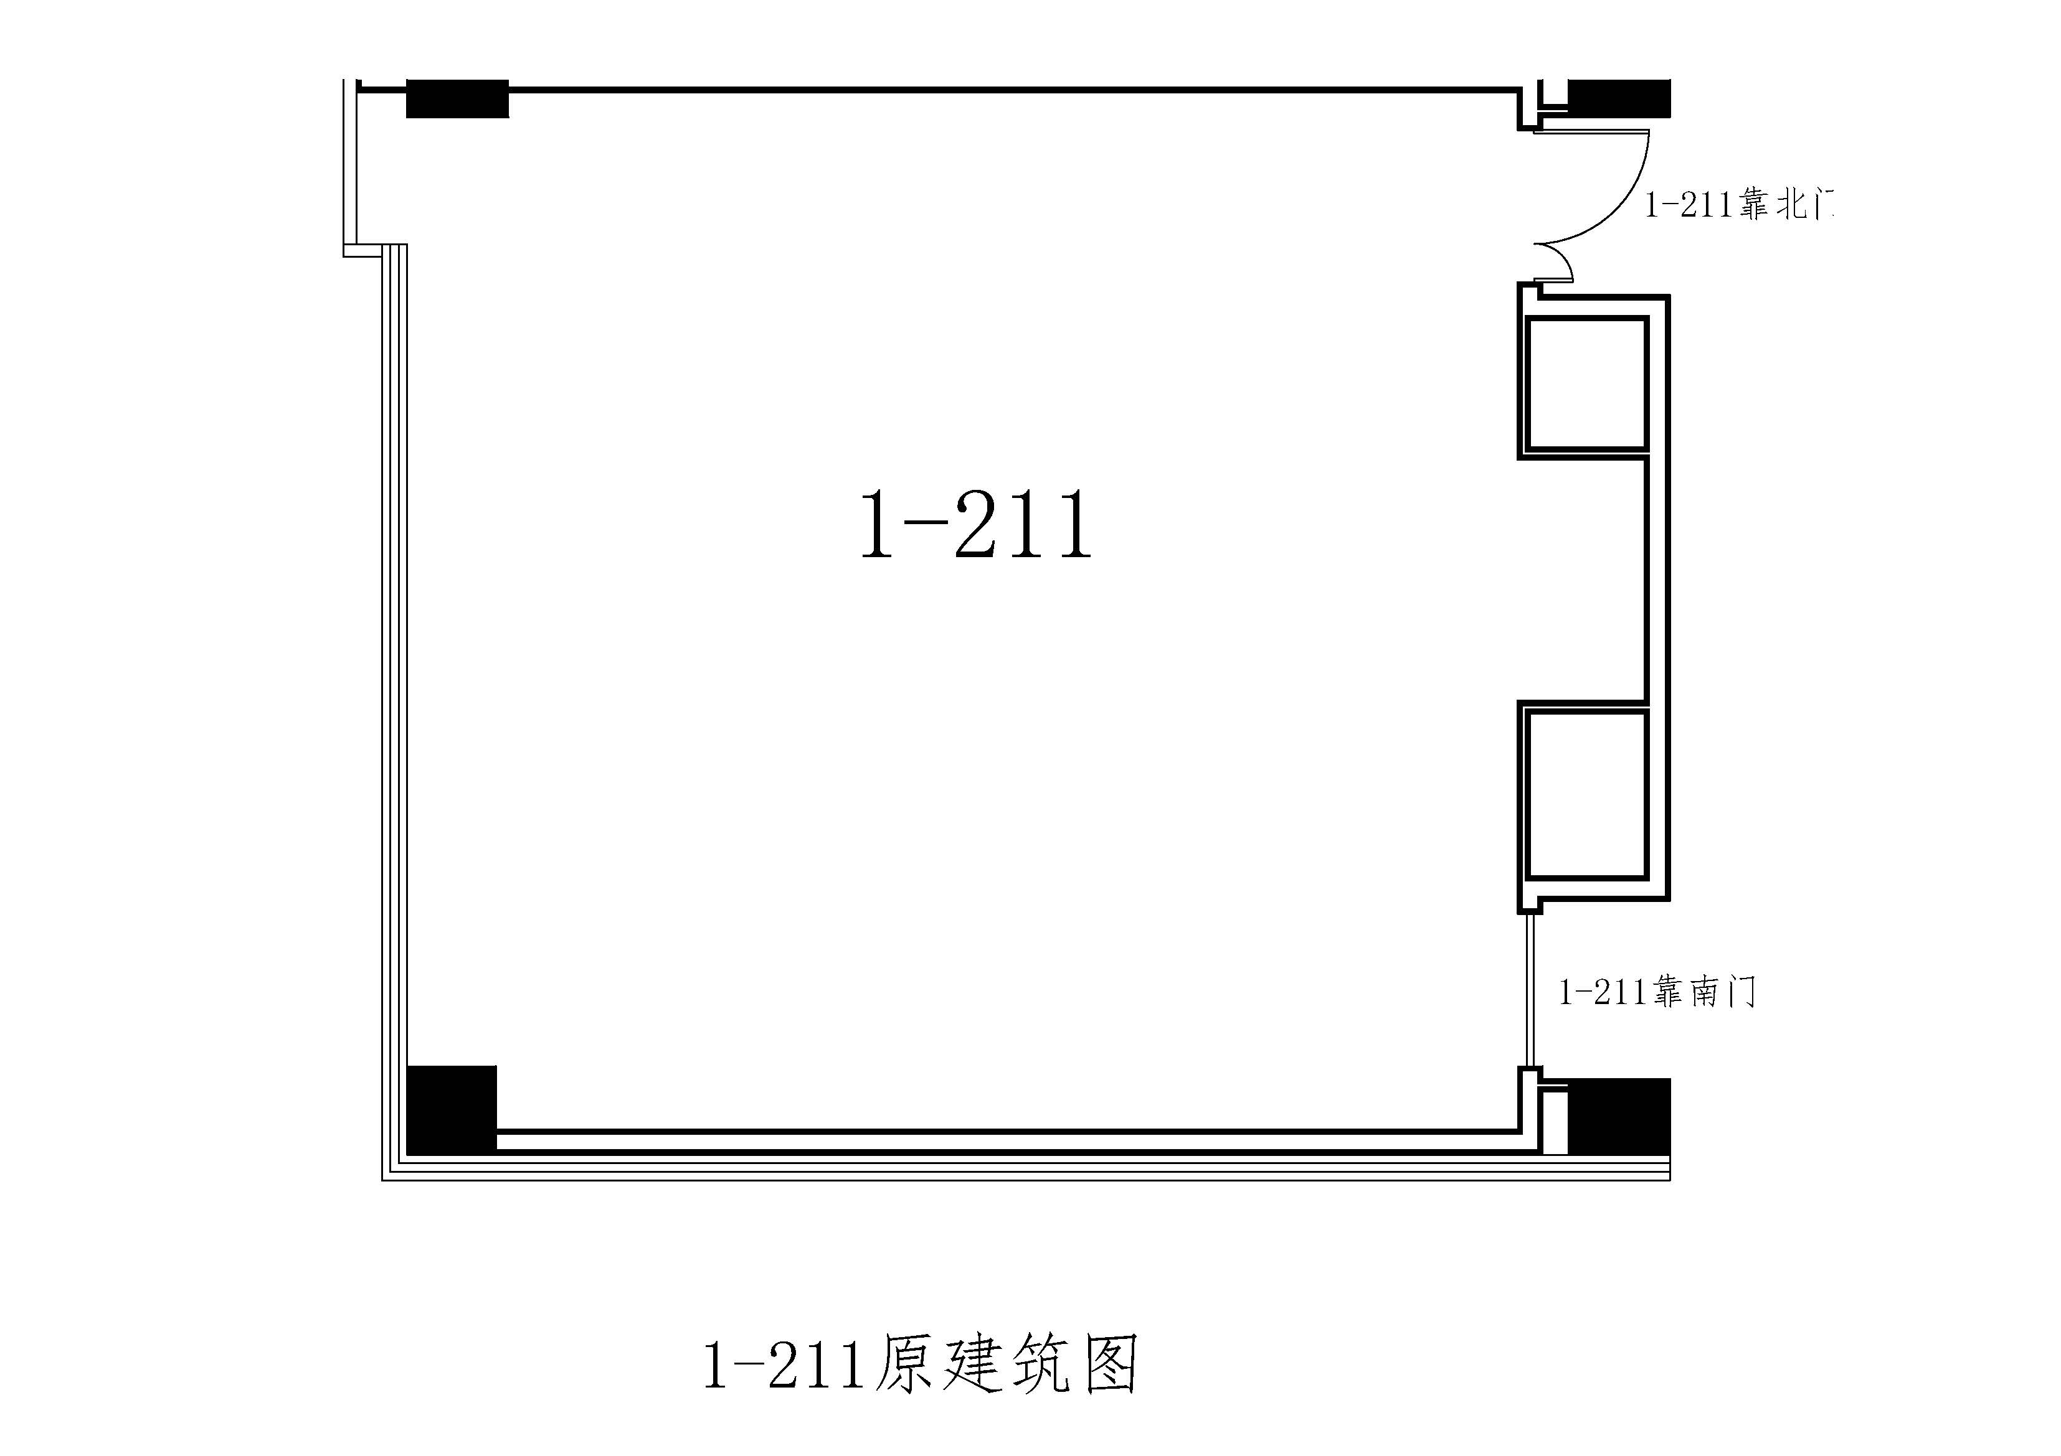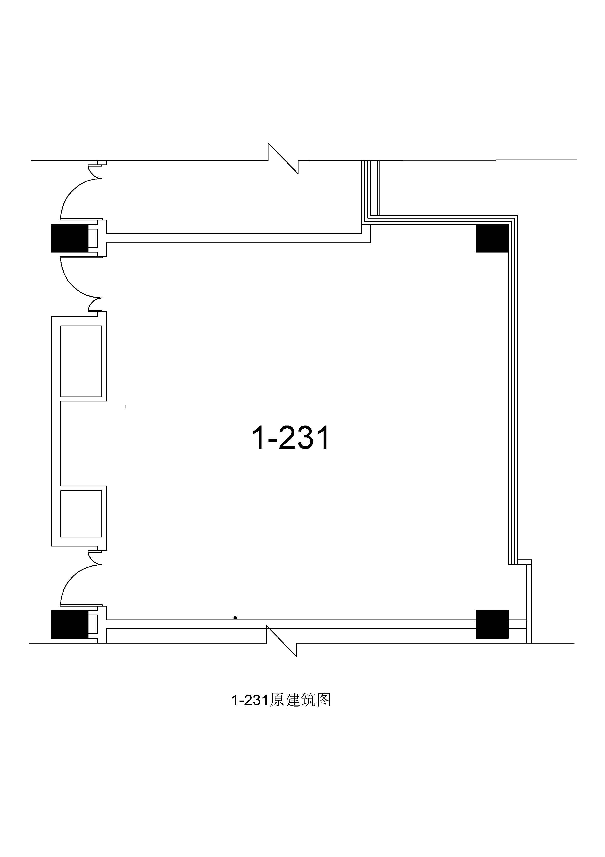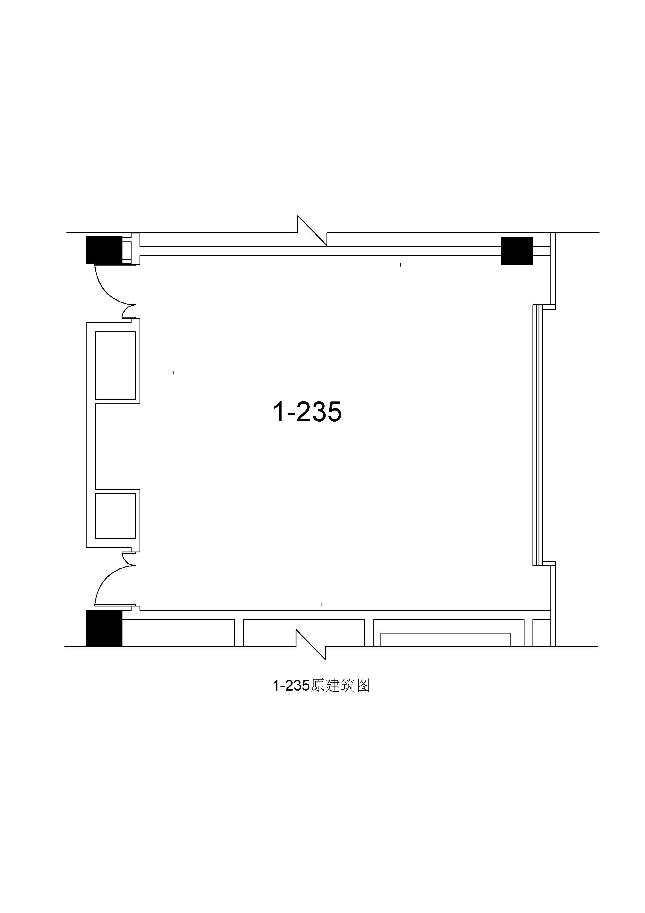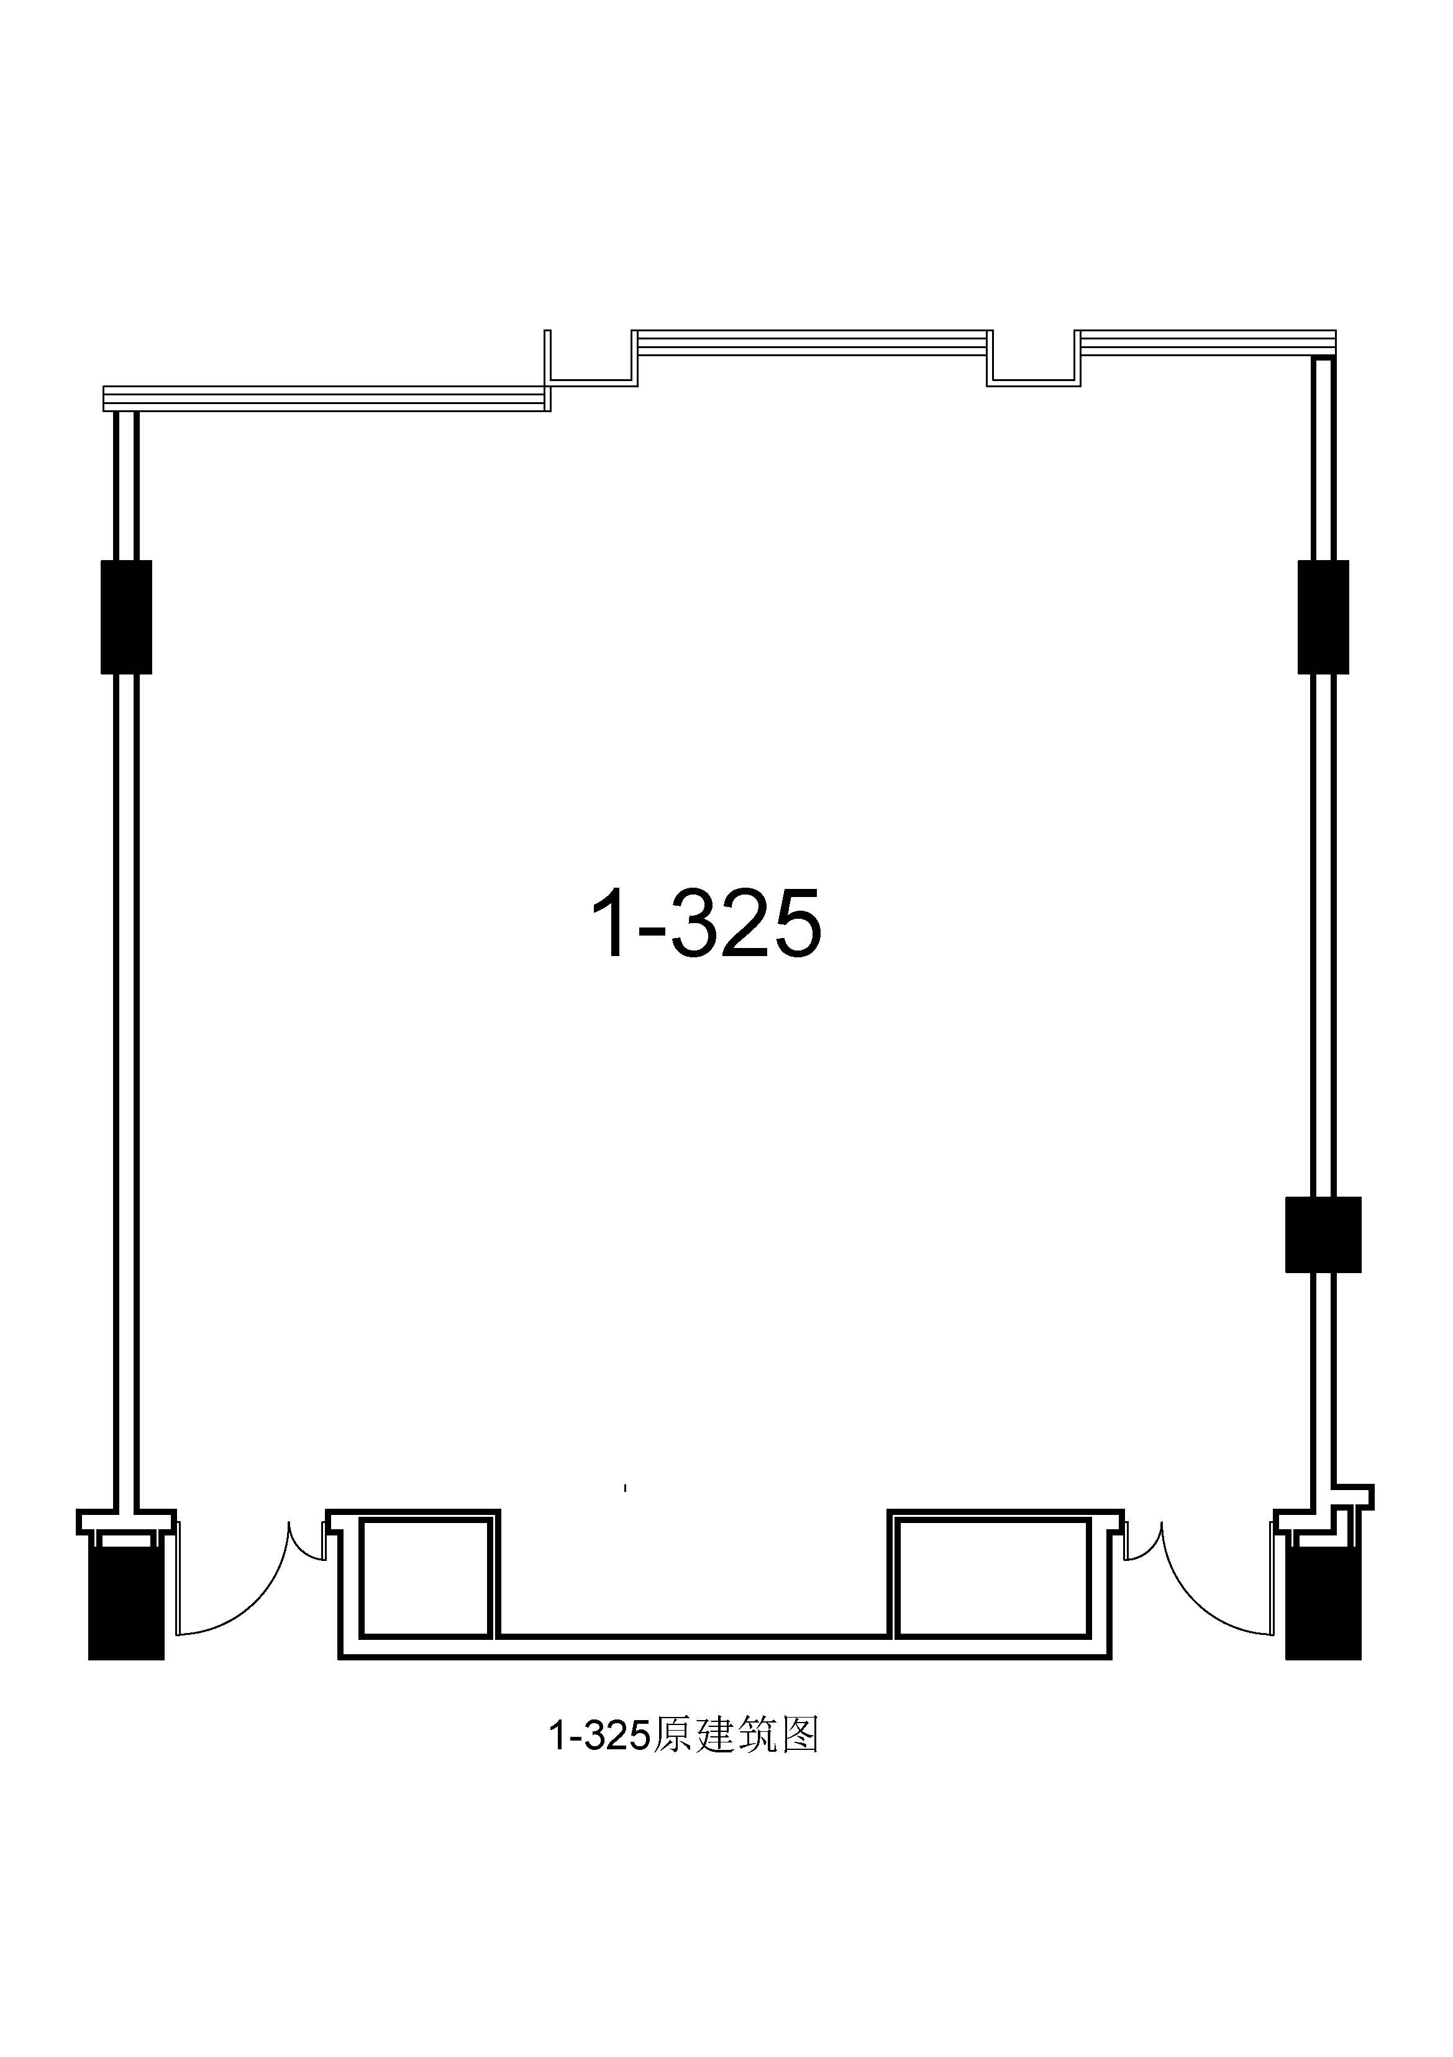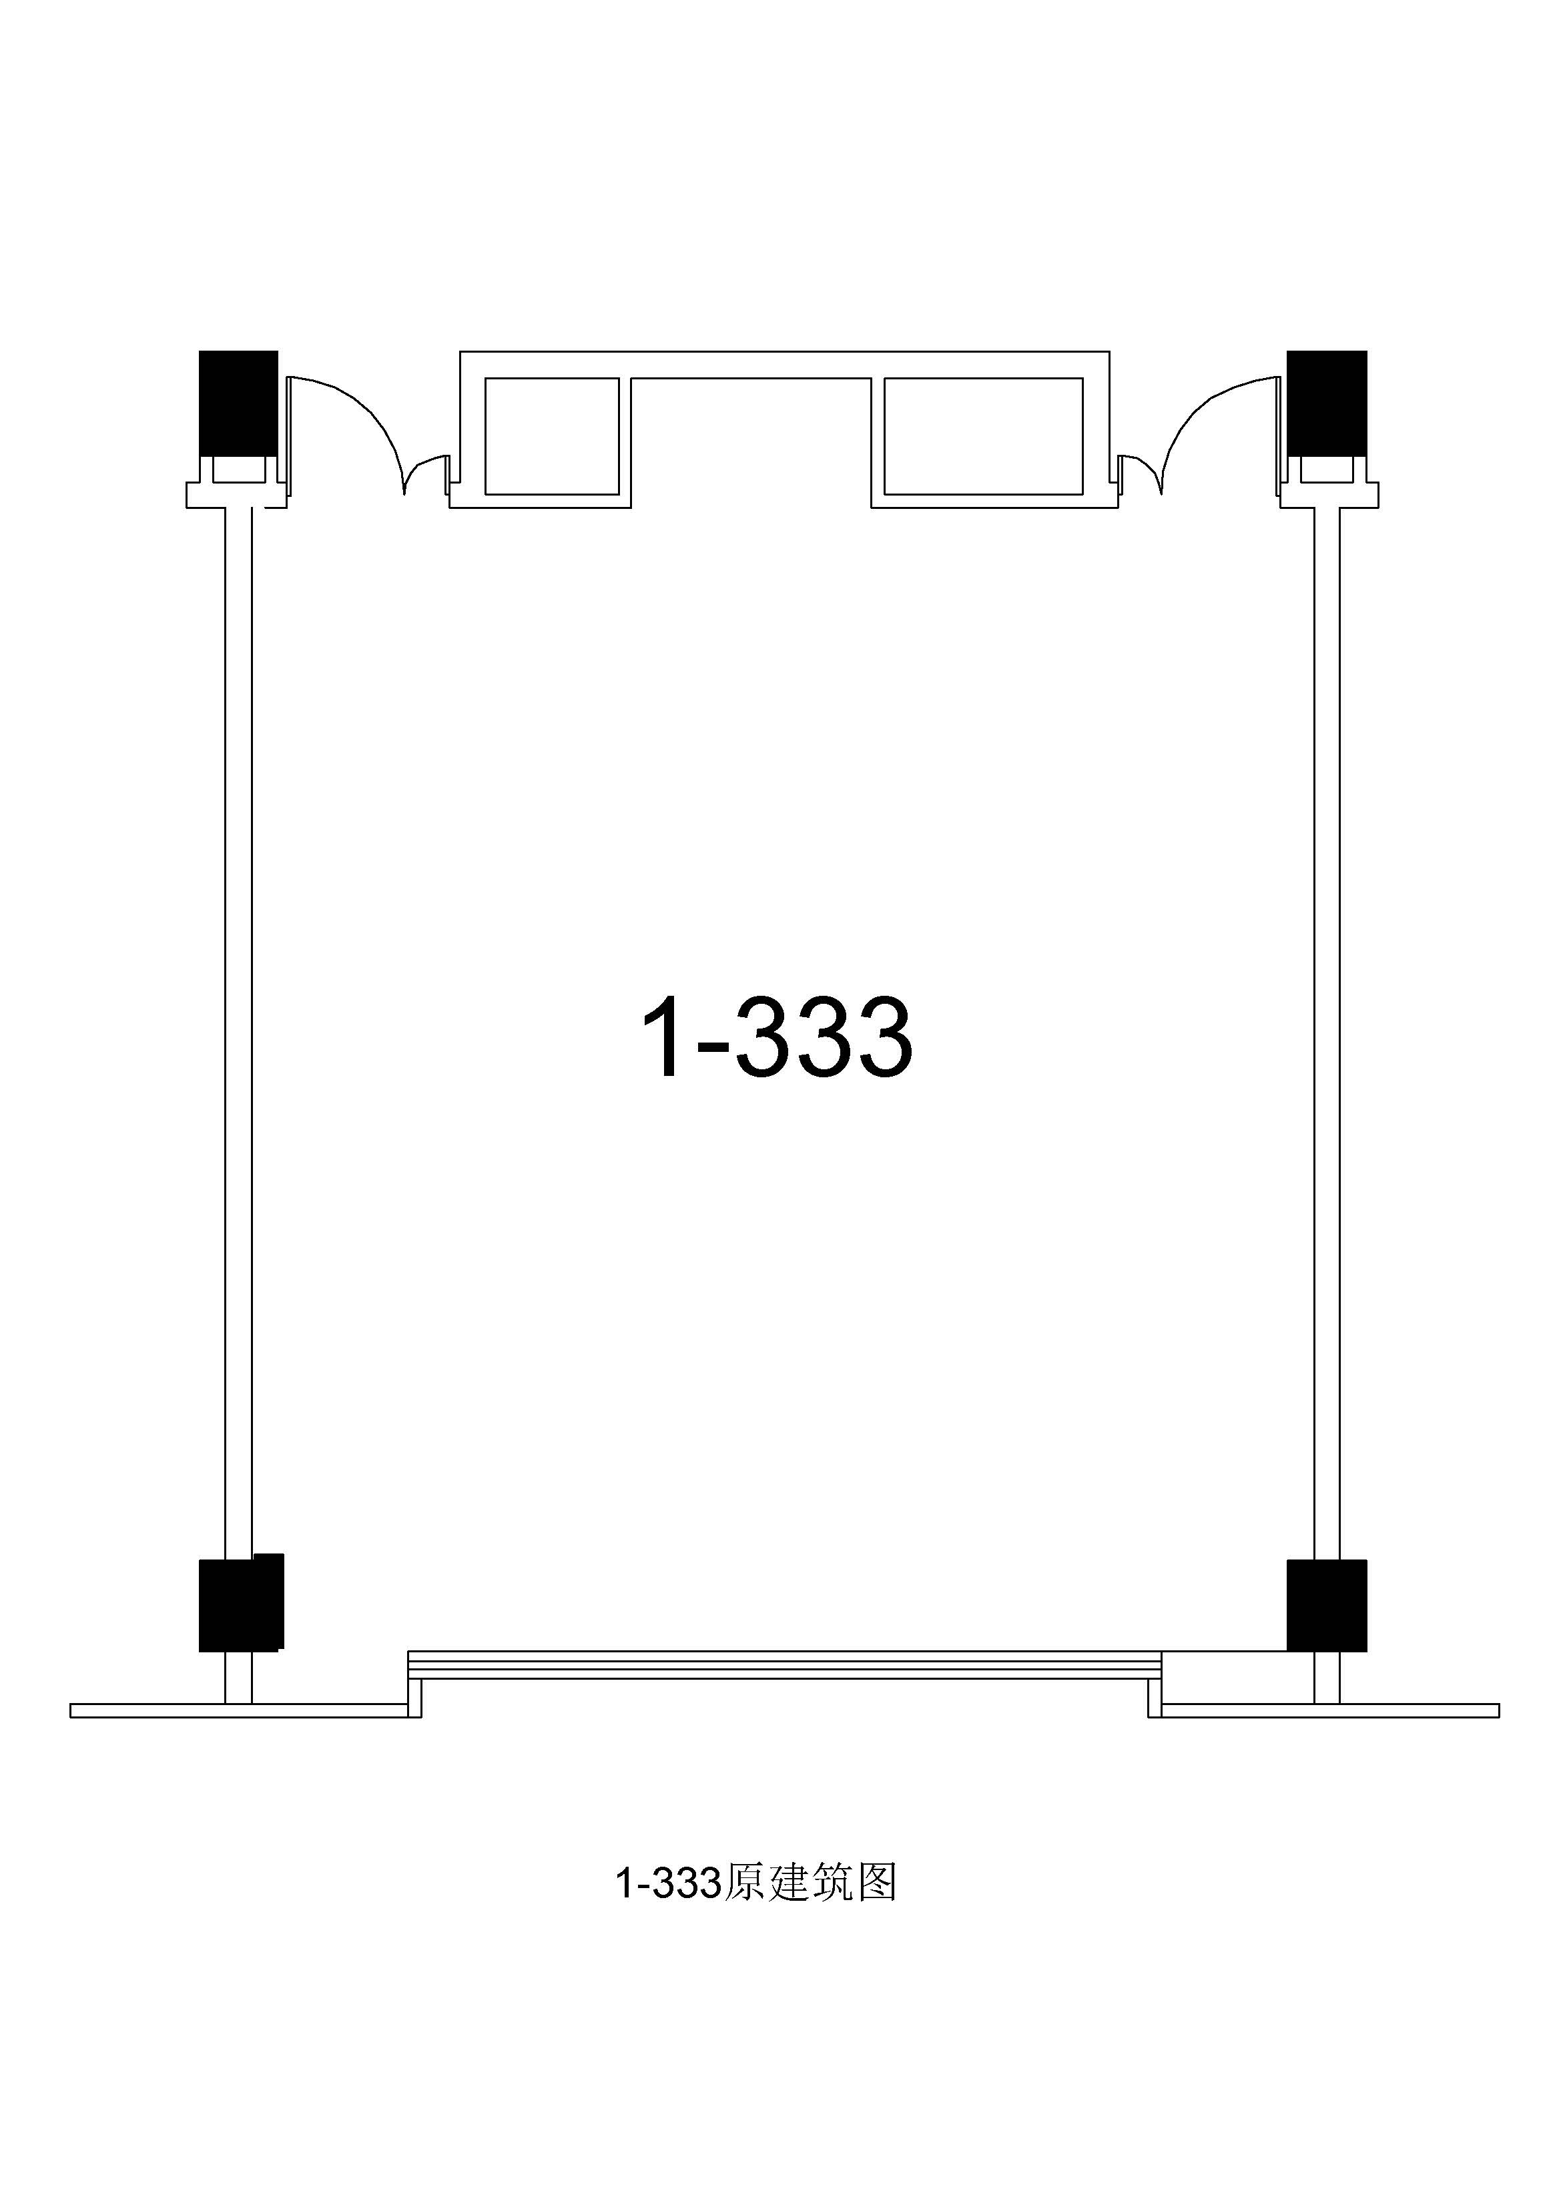

- 拟建生物安全二级实验室功能区分布参考示意图
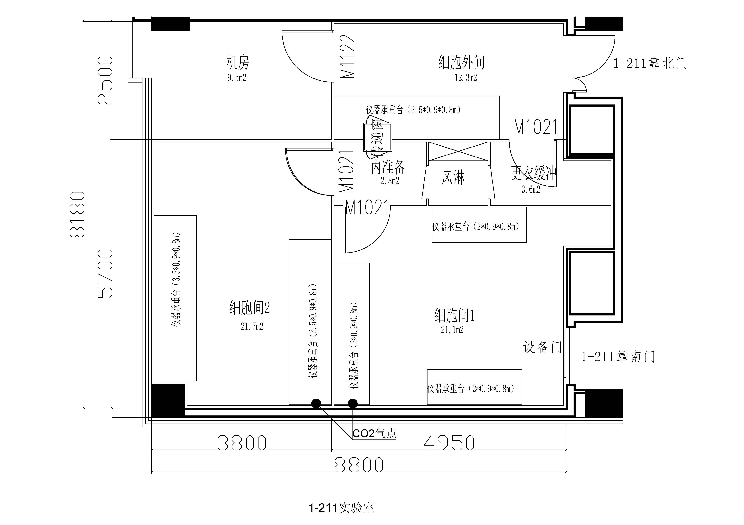

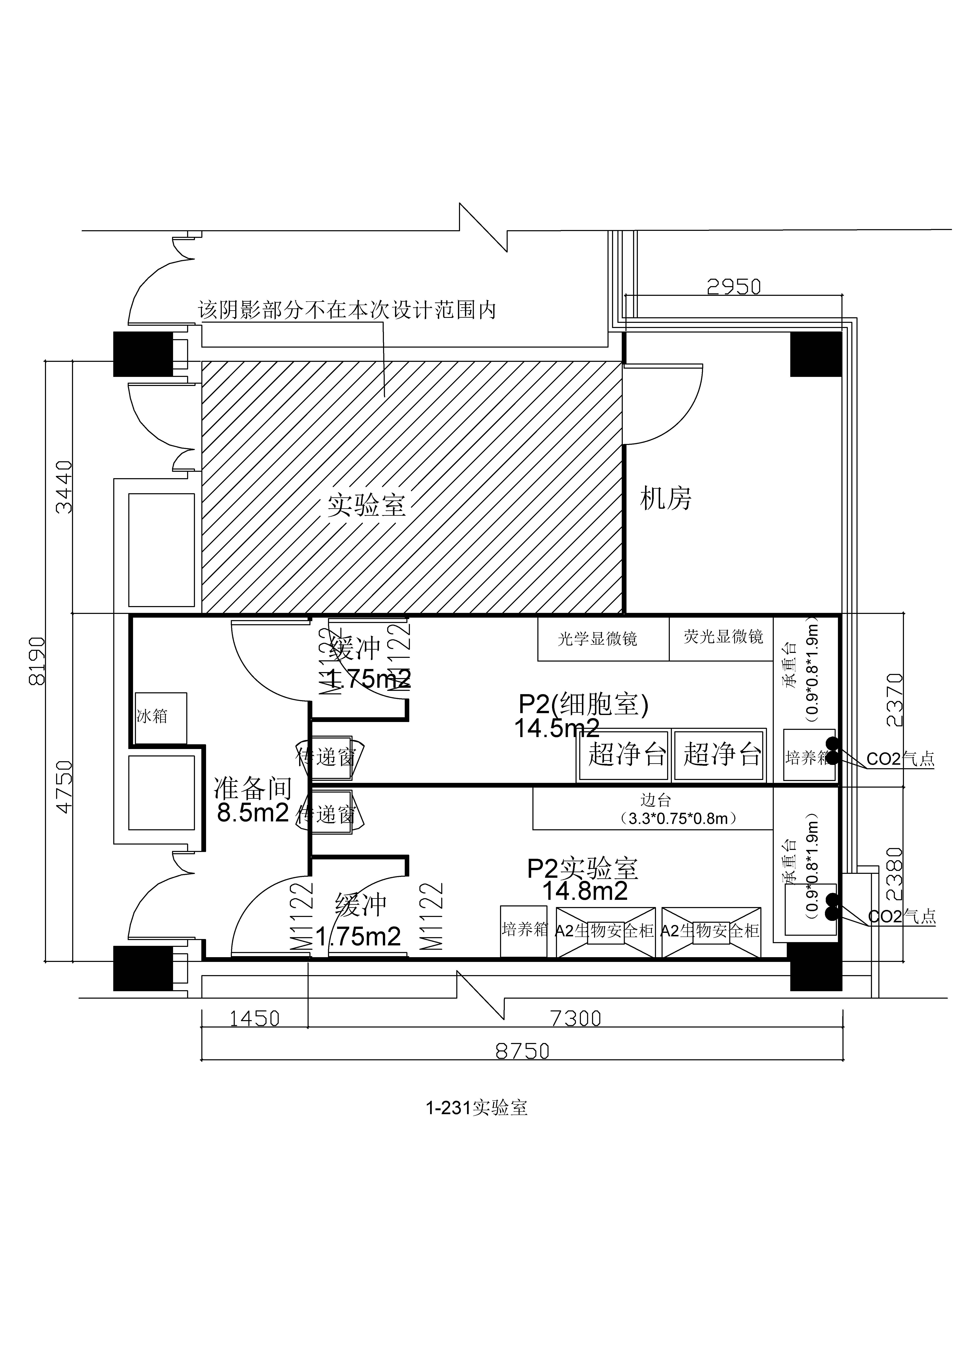

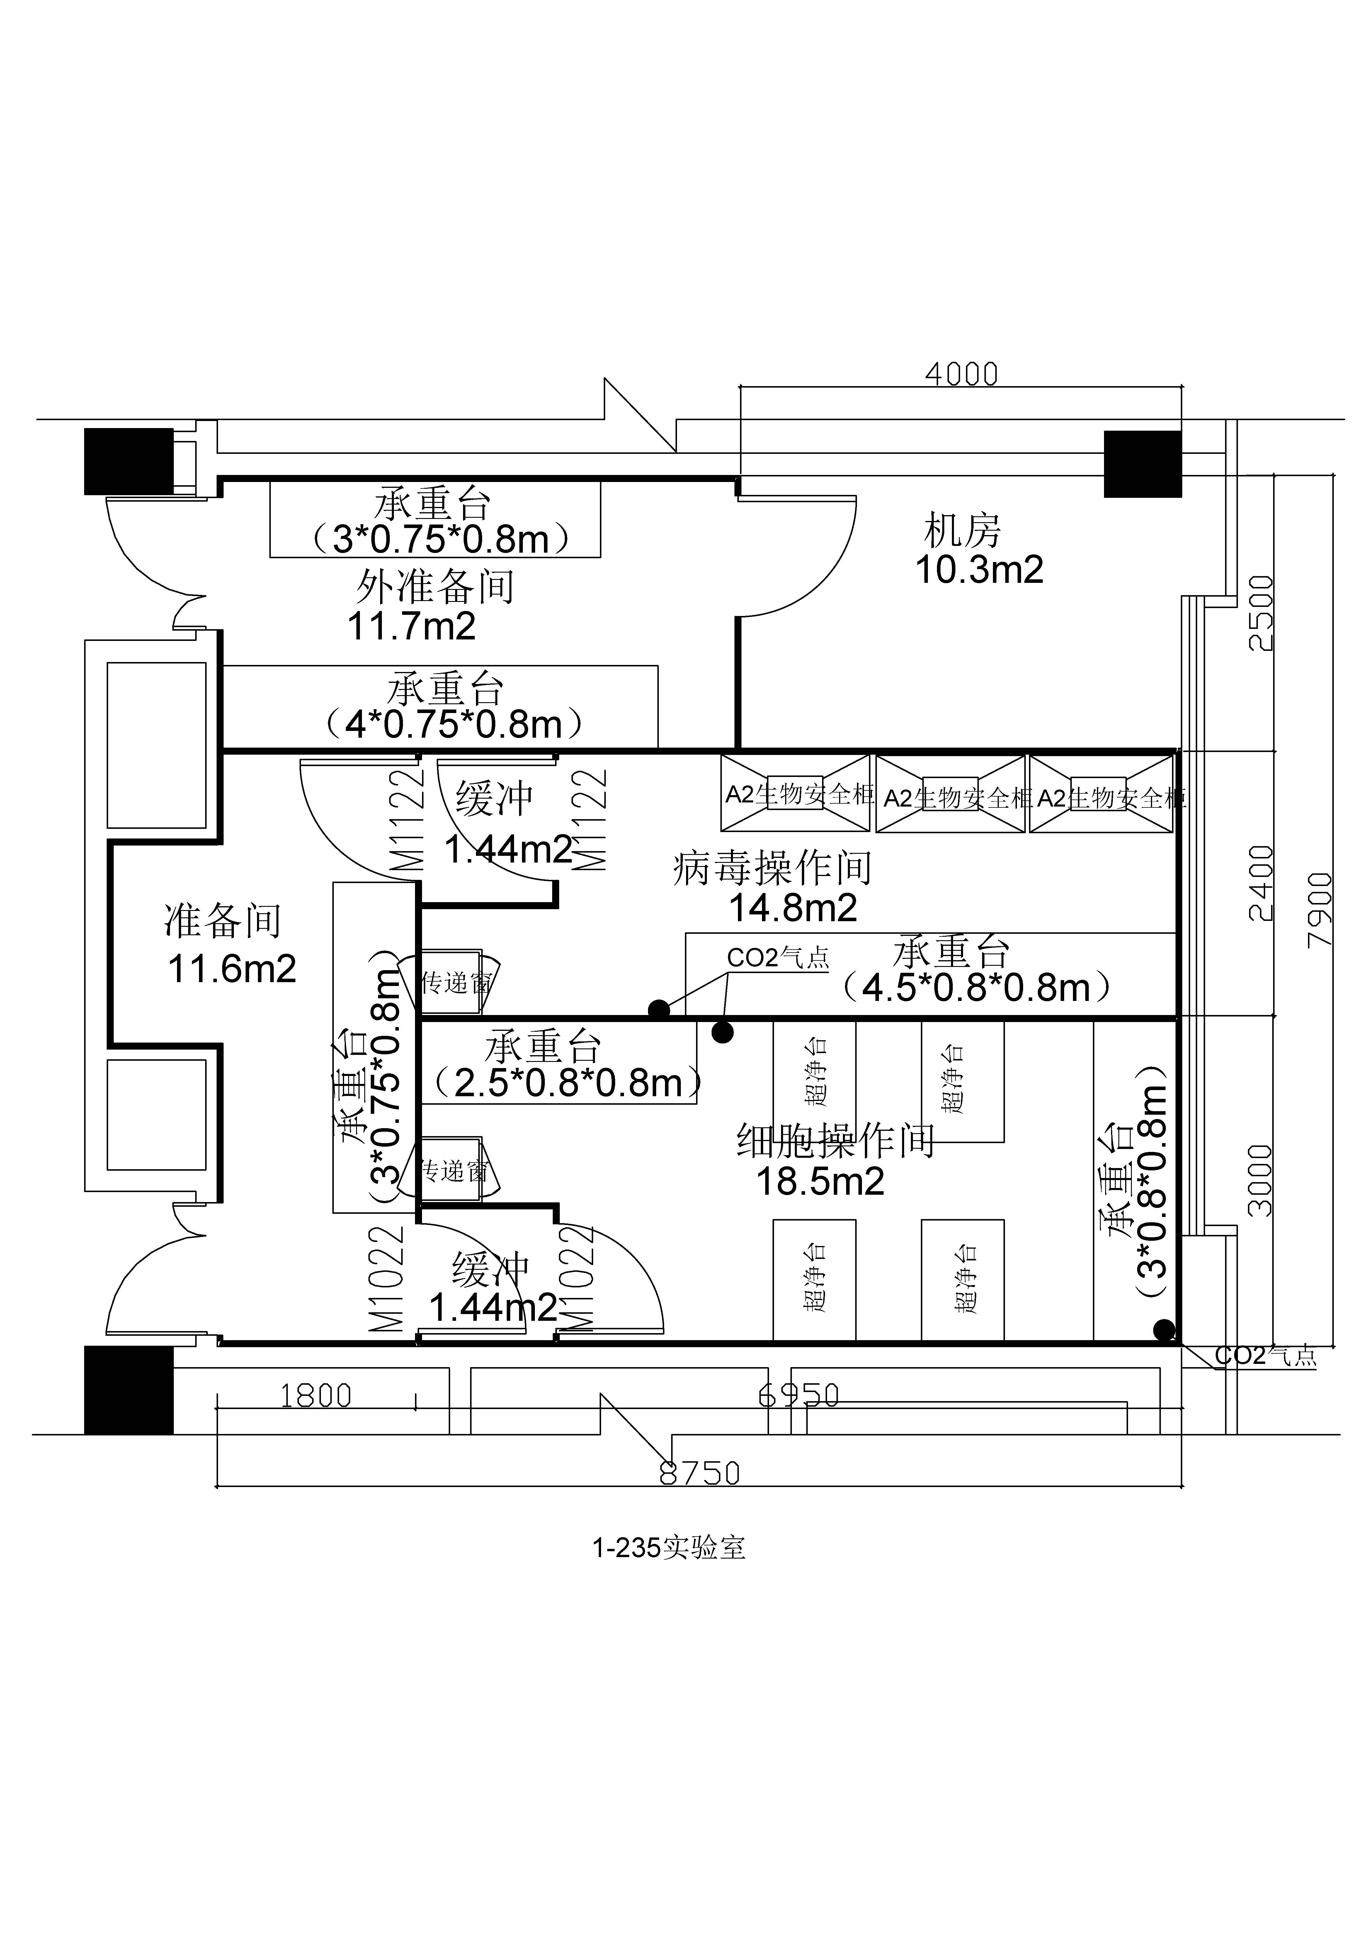

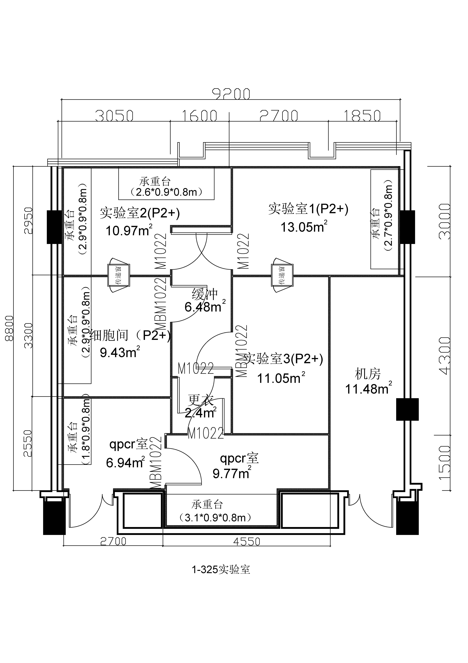

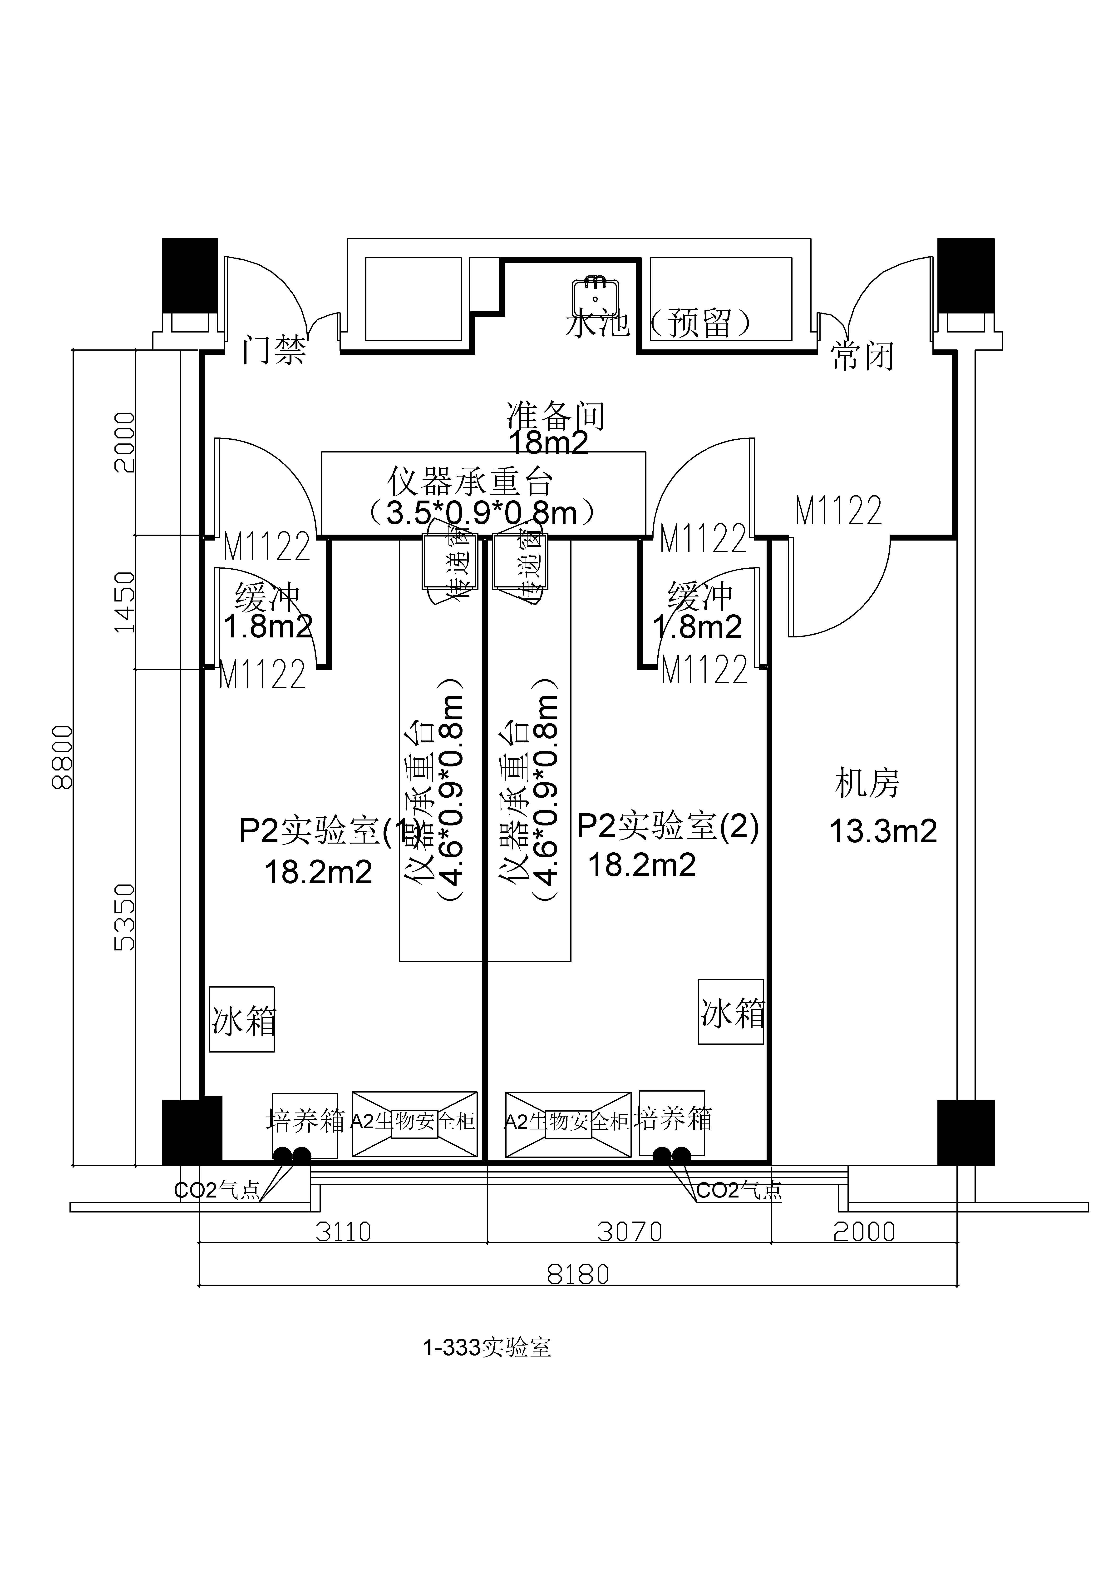

- 拟建项目参考清单
1、参考清单
序号 | 房间号 | 项目 | 规格 | 工程量 | 单位 | 材质要求
1 | 231 | 彩钢板吊顶板 | 50mm厚 | 43.2 | ㎡ | 钢板厚度0.5mm 双面内衬为5mm玻镁板，岩棉密实填充：38.5mm厚 ，φ8全丝杆吊筋顶面固定，烤漆吊钩、立体线型主龙骨、立体线型副龙骨、L型收边龙骨
2 | 231 | 彩钢板围护板 | 50mm厚 | 112 | ㎡ | 钢板厚度0.5mm 双面内衬为5mm玻镁板  岩棉密实填充：38.5mm厚，加强龙骨，马槽、连接件、底座安装固定，地膨胀螺栓
3 | 231 | 连接件 | 50系列 | 155.2 | ㎡ | 铝合金喷塑型材
4 | 231 | 铝合金内圆 | 50系列 | 185.2 | ㎡ | 铝合金喷塑型材
5 | 231 | 铝合金外圆 | 50系列 | 9.6 | ㎡ | 铝合金喷塑型材
6 | 231 | 环氧地板面层 | 0.1mm厚 | 43.2 | ㎡ | 聚氨酯超耐磨罩面，抗耐磨，抗划伤
7 | 231 | 钢质单门 | 1100*2200mm | 4 | 樘 | 门框：粉末喷涂1.5mm钢板，一体成型；门扇：40mm厚度，粉末喷涂饰面，玻璃视窗采用斜面型材，便于清洁
8 | 231 | 传递窗 | 600*600*600mm | 2 | 只 | 传递窗的箱体钢板厚度不小于1.2mm，内、外板均为亚光304不锈钢板，传递窗设电磁互锁装置，门上设置视窗，视窗为中空玻璃，门的密闭性好，电子互锁功能。
9 | 231 | 洗眼瓶 | 每瓶容量为500ml | 2 | 套 | 适用于身体局部皮肤以及眼部冲洗。
10 | 231 | 手消毒器 | 免接触净手器 | 2 | 套 | 红外线感应、雾化喷淋出液
11 | 231 | 生物安全标识、标牌 | 生物危害级别标志、国际通用生物危险符号等 | 1 | 套 | 亚克力材质、符合《WS 589-2018病原微生物实验室生物安全标识》要求
12 | 231 | 全新风变频直膨式空调机组(231室） | AHU-1(1-231) | 1 | 台 | 风量：:2000m³/h，全压：800Pa，功率：2.2KW,制冷量：32KW,制热量：30KW,电加热：8KW，电极式加湿器23Kg/h，初效G4，中效F8，含机组吊装，设备基础，机房墙面粉刷
13 | 231 | 排风机组（231室） | P-1（1-231） | 1 | 台 | 风量：:2400m³/h，全压：800Pa，功率：2.2KW
14 | 231 | 高效保温送风口 | GF-15A | 2 | 台 | 额定风量1500m³/h,过滤器H14：630*630*90,带调节阀,软接头,带压差测试口
15 | 231 | 高效保温送风口 | GF-05A | 2 | 台 | 额定风量500m³/h,过滤器H14：320*320*90,带调节阀,软接头,带压差测试口
16 | 231 | 高效保温排风口 | GP-15A | 2 | 台 | 额定风量1500m³/h,过滤器H14：630*630*90,带调节阀,软接头,带压差测试口
17 | 231 | 高效保温排风口 | GP-05A | 2 | 台 | 额定风量500m³/h,过滤器H14：320*320*90,带调节阀,软接头,带压差测试口
18 | 231 | 铝合金回风口 | S1,400*400mm | 2 | 只 | 铝合金制品，尺寸：400*400mm
19 | 231 | 微压差表 | -60Pa~60Pa | 4 | 只 | 全铝铸造，质量轻，不生锈；精度等级：±2.5%fs
20 | 231 | 通风管道 | 0.5mm厚 | 75.6 | ㎡ | 优质镀锌钢板安装、制作，分管支架安装、制作，含原有管道拆除，垃圾清运
21 | 231 | 风管保温 | 25mm厚橡塑保温板 | 75.6 | ㎡ | 材料燃烧性能为B1级，导热系数小于0.035W/M.K，氧指数≥32，不龟裂，抗老化，真空吸水率≤10%
22 | 231 | 挡风百叶 | 700*850mm | 2 | 只 | 具有防风、防雨、防虫、防鼠等功能，防护网应方便清洗更换
23 | 231 | 风量调节阀 | 400*320mm | 2 | 只 | 碳钢制作，带风量调节手柄
24 | 231 | 风量调节阀 | 200*200mm | 4 | 只 | 碳钢制作，带风量调节手柄
25 | 231 | 风量调节阀 | 320*200mm | 4 | 只 | 碳钢制作，带风量调节手柄
26 | 231 | 电动调节阀 | 400*320mm | 1 | 只 | 碳钢制作，带电动执行器，采用模拟量
27 | 231 | 电动调节阀 | 320*200mm | 2 | 只 | 碳钢制作，带电动执行器，采用模拟量
28 | 231 | 电动调节阀 | 200*200mm | 2 | 只 | 碳钢制作，带电动执行器，采用模拟量
29 | 231 | 电动调节阀 | 550*250mm | 1 | 只 | 碳钢制作，带电动执行器，采用模拟量
30 | 231 | 止回阀 | 500*250mm | 1 | 只 | 碳钢制作
31 | 231 | 铜管及保温 | φ12.7/22.2mm | 68 | m | 铜管、厚度30mm橡塑保温管，含铜管穿墙开洞、修补
32 | 231 | 冷凝水管 | DN25mm | 6 | m | UPVC管道，厚度30mm橡塑保温
33 | 231 | 动力配电柜 | APZ | 1 | 台 | 元器件、落地安装
34 | 231 | UPS电箱 | AP2 | 1 | 台 | 元器件、挂墙安装
35 | 231 | 照明箱 | AP1 | 1 | 台 | 元器件、挂墙安装
36 | 231 | 变频器 | 2.2KW | 2 | 台 | 电压：三相,UN380至480V，+10%/-15%；功率因数：cosϕ=0.98；效率等级  (IEC61800-9-2)：IE2
37 | 231 | 紫外线杀菌灯 | 20w | 2 | 盏 | 石英灯管
38 | 231 | 紫外线杀菌灯 | 30w | 4 | 盏 | 石英灯管
39 | 231 | 工作状态指示灯 | 8w | 1 | 盏 | 亚克力面板、冷轧板灯箱
40 | 231 | 开关 | 单联单控，220V10A | 6 | 只 | 86型,翘板式
41 | 231 | 延时开关 | 0-60min | 4 | 只 | 86型
42 | 231 | 插座 | 220V10A | 32 | 只 | 86型，五孔
43 | 231 | 插座 | 220V16A | 4 | 只 | 86型，三孔
44 | 231 | UPS电源 | 40KVA | 1 | 台 | 工频纯在线主机、电池柜含直流空开
45 | 231 | 门禁系统 | 指纹密码 | 1 | 套 | 刷卡/指纹，  支持远程指纹录入，管理员在后端平台操作，用户在前端设备上即可录入指纹  支持3000用户，3000枚指纹，支持10万条事件记录，支持远程平台查询门禁事件  主机支持TCP/IP有线和无线wifi联网，支持单机无网操作，可本地添加人员、卡和指纹信息；支持U盘导出刷卡数据和考勤报表下载  主机采用光学式指纹模块，指纹比对准确、速度快，支持1:N(刷卡+指纹或指纹)、1:1模式(刷卡+指纹)  具有独立门铃按钮设计，可外接第三方蜂鸣设备，用于声音提醒。  可灵活设置考勤班次，支持32个普通班，32个工时班设置，支持32个考勤假日计划，128个门禁假日计划  免软件操作，自动生成考勤报表，轻松查看考勤数据，方便快捷，  读卡类型：ID卡;指纹  声音提示：一个蜂鸣器，一个扬声器  按键：机械式按键  工作电压：DC 12V  USB接口：USB2.0
46 | 231 | 互锁 | 双门互锁 | 2 | 套 | C级锁芯，全自动锁体
47 | 231 | 自控系统 | 温湿度、压力控制 | 1 | 套 | 自控系统包含：  1.PLC控制器：标准型 CPU 模块，晶体管输出，24 V DC，IP21防护等级  2.3个8AI模块：模拟量输入模块，8输入,IP21防护等级  3.3个4AO模块：模拟量输出模块，4输出，IP21防护等级  4.1个工业导轨交换机：非网管型，24V AC/DC 电源，IP21防护等级  5.1套风管温湿度传感器：DC24V供电，温度0~50℃±0.3℃，湿度0~100%RH±3%，4~20mA输出信号，IP45防护等级  6.1套风管静压传感器：DC24V供电，量程-1000Pa~+00Pa±1%，4~20mA输出信号，IP45防护等级  7.4套房间压力传感器：DC24V供电，量程-100Pa~+00Pa±1%，4~20mA输出信号，IP45防护等级  8.1个房间温湿度传感器：DC24V供电，温度0~50℃±0.3℃，湿度0~100%RH±3%，IP45防护等级  及其它配套材料
48 | 231 | 电线 | WDZ-BYJ-2.5  mm² | 420 | m | 无氧纯铜、高导电率、抗老化
49 | 231 | 电线 | WDZ-BYJ-4mm² | 542 | m | 无氧纯铜、高导电率、抗老化
50 | 231 | 电线 | WDZ-BYJ-6mm² | 95 | m | 无氧纯铜、高导电率、抗老化
51 | 231 | 电线 | RVV2*1mm² | 80 | m | 不易磨损，不易老化，99%无氧铜，低电阻导电性能好，损耗低
52 | 231 | 电线 | RVV3*0.75mm² | 100 | m | 不易磨损，不易老化，99%无氧铜，低电阻导电性能好，损耗低
53 | 231 | 电线 | RVV8*0.75mm² | 100 | m | 不易磨损，不易老化，99%无氧铜，低电阻导电性能好，损耗低
54 | 231 | 电线 | RVVP2*0.75mm² | 20 | m | 无氧铜芯，不易氧化，柔软性强不易折断
55 | 231 | 电线 | RVVP3*0.75mm² | 100 | m | 无氧铜芯，不易氧化，柔软性强不易折断
56 | 231 | 电线 | RVVP4*0.75mm² | 40 | m | 无氧铜芯，不易氧化，柔软性强不易折断
57 | 231 | 电线 | RVVP6*1mm² | 10 | m | 无氧铜芯，不易氧化，柔软性强不易折断
58 | 231 | 电缆 | WDZ-YJY-5*10  mm² | 20 | m | 无氧纯铜、高导电率、抗压耐磨
59 | 231 | 电缆 | WDZ-YJY-5*16  mm² | 17 | m | 无氧纯铜、高导电率、抗压耐磨
60 | 231 | 电缆 | WDZ-YJY-3*25+2*16mm² | 60 | m | 无氧纯铜、高导电率、抗压耐磨
61 | 231 | 桥架 | 200*100mm | 10 | m | 镀锌、槽式，厚度1.0mm
62 | 231 | 桥架 | 100*50mm | 8 | m | 镀锌、槽式，厚度1.0mm
63 | 231 | 线管 | DN20mm | 200 | m | KBG金属线管
64 | 231 | 线管 | DN25mm | 150 | m | KBG金属线管
65 | 231 | 线管 | DN40mm | 60 | m | KBG金属线管
66 | 231 | 金属软管 | DN20-DN25mm | 50 | m | PVC环保材料+镀锌钢带
67 | 231 | 接线盒 | 86型 | 80 | 只 | 暗装镀锌接线盒
68 | 231 | 给水管 | DN20mm | 12 | m | PPR管管道、管件安装，压力试验、吹扫冲洗
69 | 231 | 排水管 | DN50mm | 12 | m | UPVC管管道、管件安装，压力试验、吹扫冲洗，地面修补
70 | 231 | 阀门 | DN20mm | 2 | 个 | 全铜球阀
71 | 235 | 彩钢板吊顶板 | 50mm厚 | 61 | ㎡ | 钢板厚度0.5mm 双面内衬为5mm玻镁板，岩棉密实填充：38.5mm厚 ，φ8全丝杆吊筋顶面固定，烤漆吊钩、立体线型主龙骨、立体线型副龙骨、L型收边龙骨
72 | 235 | 彩钢板围护板 | 50mm厚 | 138 | ㎡ | 钢板厚度0.5mm 双面内衬为5mm玻镁板  岩棉密实填充：38.5mm厚，加强龙骨，马槽、连接件、底座安装固定，地膨胀螺栓。
73 | 235 | 连接件 | 50系列 | 199 | ㎡ | 铝合金喷塑型材
74 | 235 | 铝合金内圆 | 50系列 | 193.8 | ㎡ | 铝合金喷塑型材
75 | 235 | 铝合金外圆 | 50系列 | 9.6 | ㎡ | 铝合金喷塑型材
76 | 235 | 环氧地板面层 | 0.1mm厚 | 61 | ㎡ | 聚氨酯超耐磨罩面，抗耐磨，抗划伤
77 | 235 | 钢质单门(含闭门器） | 1100*2200mm | 3 | 樘 | 门框：粉末喷涂1.5mm钢板，一体成型；门扇：40mm厚度，粉末喷涂饰面，玻璃视窗采用斜面型材，便于清洁
78 | 235 | 钢质单门(含闭门器） | 1000*2200mm | 2 | 樘 | 门框：粉末喷涂1.5mm钢板，一体成型；门扇：40mm厚度，粉末喷涂饰面，玻璃视窗采用斜面型材，便于清洁
79 | 235 | 传递窗 | 600*600*600mm | 2 | 只 | 传递窗的箱体钢板厚度不小于1.2mm，内、外板均为亚光304不锈钢板，传递窗设电磁互锁装置，门上设置视窗，视窗为中空玻璃，门的密闭性好，电子互锁功能。
80 | 235 | 洗眼瓶 | 每瓶容量为500ml | 1 | 套 | 适用于身体局部皮肤以及眼部冲洗。
81 | 235 | 手消毒器 | 免接触净手器 | 1 | 套 | 红外线感应、雾化喷淋出液
82 | 235 | 生物安全标识、标牌 | 生物危害级别标志、国际通用生物危险符号等 | 1 | 套 | 亚克力材质、符合《WS 589-2018病原微生物实验室生物安全标识》要求
83 | 235 | 全新风变频直膨式空调机组(235室） | AHU-1(1-235) | 1 | 台 | 风量：:1200m³/h，全压：800Pa，功率：1.5KW,制冷量：15KW,制热量：16KW,电加热：6KW，电极式加湿器13Kg/h，初效G4，中效F8，含机组吊装，设备基础，机房墙面粉刷
84 | 235 | 排风机组（235室） | P-1（1-235） | 1 | 台 | 风量：:1500m³/h，全压：800Pa，功率：1.5KW
85 | 235 | 高效保温送风口 | GF-15A | 1 | 台 | 额定风量1500m³/h,过滤器H14：630*630*90,带调节阀,软接头,带压差测试口
86 | 235 | 高效保温送风口 | GF-05A | 1 | 台 | 额定风量500m³/h,过滤器H14：320*320*90,带调节阀,软接头,带压差测试口
87 | 235 | 高效保温排风口 | GP-15A | 1 | 台 | 额定风量1500m³/h,过滤器H14：630*630*90,带调节阀,软接头,带压差测试口
88 | 235 | 高效保温排风口 | GP-05A | 1 | 台 | 额定风量500m³/h,过滤器H14：320*320*90,带调节阀,软接头,带压差测试口
89 | 235 | 铝合金回风口 | S1，400*400mm | 1 | 只 | 铝合金制品，尺寸：400*400mm
90 | 235 | 微压差表 | -60Pa~60Pa | 2 | 只 | 全铝铸造，质量轻，不生锈；精度等级：±2.5%fs
91 | 235 | 通风管道 | 0.5mm厚 | 58 | ㎡ | 优质镀锌钢板安装、制作，分管支架安装、制作，含原有管道拆除，垃圾清运
92 | 235 | 风管保温 | 25mm厚橡塑保温板 | 58 | ㎡ | 材料燃烧性能为B1级，导热系数小于0.035W/M.K，氧指数≥32，不龟裂，抗老化，真空吸水率≤10%
93 | 235 | 挡风百叶 | 700*850mm | 2 | 只 | 具有防风、防雨、防虫、防鼠等功能，防护网应方便清洗更换
94 | 235 | 风量调节阀 | 320*250mm | 2 | 只 | 碳钢制作，碳钢制作，带风量调节手柄
95 | 235 | 风量调节阀 | 200*200mm | 2 | 只 | 碳钢制作，碳钢制作，带风量调节手柄
96 | 235 | 风量调节阀 | 320*200mm | 2 | 只 | 碳钢制作，碳钢制作，带风量调节手柄
97 | 235 | 电动调节阀 | 320*250mm | 1 | 只 | 碳钢制作，带电动执行器，采用模拟量
98 | 235 | 电动调节阀 | 320*200mm | 1 | 只 | 碳钢制作，带电动执行器，采用模拟量
99 | 235 | 电动调节阀 | 200*200mm | 1 | 只 | 碳钢制作，带电动执行器，采用模拟量
100 | 235 | 电动调节阀 | 320*250mm | 1 | 只 | 碳钢制作，带电动执行器，采用模拟量
101 | 235 | 止回阀 | 320*250mm | 1 | 只 | 碳钢制作
102 | 235 | 铜管及保温 | φ9.52/15.88mm | 60 | m | 铜管、厚度30mm橡塑保温管，含铜管穿墙开洞、修补
103 | 235 | 冷凝水管 | DN25mm | 6 | m | UPVC管道，厚度30mm橡塑保温
104 | 235 | 动力配电柜 | APZ | 1 | 台 | 元器件、落地安装
105 | 235 | UPS电箱 | AP2 | 1 | 台 | 元器件、挂墙安装
106 | 235 | 照明箱 | AP1 | 1 | 台 | 元器件、挂墙安装
107 | 235 | 变频器 | 1.5KW | 2 | 台 | 电压：三相,UN380至480V，+10%/-15%；功率因数：cosϕ=0.98；效率等级  (IEC61800-9-2)：IE2
108 | 235 | 紫外线杀菌灯 | 20w | 6 | 盏 | 石英灯管
109 | 235 | 紫外线杀菌灯 | 30w | 2 | 盏 | 石英灯管
110 | 235 | 工作状态指示灯 | 8w | 1 | 盏 | 亚克力面板、冷轧板灯箱
111 | 235 | 开关 | 单联单控，220V10A | 7 | 只 | 86型,翘板式
112 |  | 延时开关 | 0-60min | 2 | 只 | 86型
113 |  | 插座 | 220V10A | 51 | 只 | 86型，五孔
114 |  | UPS电源 | 20KVA | 1 | 台 | 工频纯在线主机、电池柜含直流空开
115 |  | 门禁系统 | 指纹密码 | 1 | 套 | 刷卡/指纹，  支持远程指纹录入，管理员在后端平台操作，用户在前端设备上即可录入指纹  支持3000用户，3000枚指纹，支持10万条事件记录，支持远程平台查询门禁事件  主机支持TCP/IP有线和无线wifi联网，支持单机无网操作，可本地添加人员、卡和指纹信息；支持U盘导出刷卡数据和考勤报表下载  主机采用光学式指纹模块，指纹比对准确、速度快，支持1:N(刷卡+指纹或指纹)、1:1模式(刷卡+指纹)  具有独立门铃按钮设计，可外接第三方蜂鸣设备，用于声音提醒。  可灵活设置考勤班次，支持32个普通班，32个工时班设置，支持32个考勤假日计划，128个门禁假日计划  免软件操作，自动生成考勤报表，轻松查看考勤数据，方便快捷，  读卡类型：ID卡;指纹  声音提示：一个蜂鸣器，一个扬声器  按键：机械式按键  工作电压：DC 12V  USB接口：USB2.0
116 |  | 互锁 | 双门互锁 | 1 | 套 | C级锁芯，全自动锁体
117 |  | 自控系统 | 温湿度、压力控制 | 1 | 套 | 自控系统包含：  1.PLC控制器：标准型 CPU 模块，晶体管输出，24 V DC，IP21防护等级  2.1个8AI模块：模拟量输入模块，8输入,IP21防护等级  3.2个4AO模块：模拟量输出模块，4输出，IP21防护等级  4.1个工业导轨交换机：非网管型，24V AC/DC 电源，IP21防护等级  5.1套风管温湿度传感器：DC24V供电，温度0~50℃±0.3℃，湿度0~100%RH±3%，4~20mA输出信号，IP45防护等级  6.1套风管静压传感器：DC24V供电，量程-1000Pa~+00Pa±1%，4~20mA输出信号，IP45防护等级  7.2套房间压力传感器：DC24V供电，量程-100Pa~+00Pa±1%，4~20mA输出信号，IP45防护等级  8.1个房间温湿度传感器：DC24V供电，温度0~50℃±0.3℃，湿度0~100%RH±3%，IP45防护等级  及其它配套材料
118 |  | 电线 | WDZ-BYJ-4mm² | 600 | m | 无氧纯铜、高导电率、抗老化
119 |  | 电线 | WDZ-BYJ-6mm² | 22 | m | 无氧纯铜、高导电率、抗老化
120 |  | 电线 | RVV2*1mm² | 60 | m | 不易磨损，不易老化，99%无氧铜，低电阻导电性能好，损耗低
121 |  | 电线 | RVV3*0.75mm² | 100 | m | 不易磨损，不易老化，99%无氧铜，低电阻导电性能好，损耗低
122 |  | 电线 | RVV8*0.75mm² | 100 | m | 不易磨损，不易老化，99%无氧铜，低电阻导电性能好，损耗低
123 |  | 电线 | RVVP2*0.75mm² | 20 | m | 无氧铜芯，不易氧化，柔软性强不易折断
124 |  | 电线 | RVVP3*0.75mm² | 60 | m | 无氧铜芯，不易氧化，柔软性强不易折断
125 |  | 电线 | RVVP4*0.75mm² | 40 | m | 无氧铜芯，不易氧化，柔软性强不易折断
126 |  | 电线 | RVVP6*1mm² | 10 | m | 无氧铜芯，不易氧化，柔软性强不易折断
127 |  | 电缆 | WDZ-YJY-5*10  mm² | 20 | m | 无氧纯铜、高导电率、抗压耐磨
128 |  | 电缆 | WDZ-YJY-5*16  mm² | 40 | m | 无氧纯铜、高导电率、抗压耐磨
129 |  | 桥架 | 200*100mm² | 8 | m | 镀锌、槽式，厚度1.0mm
130 |  | 桥架 | 100*50mm² | 5 | m | 镀锌、槽式，厚度1.0mm
131 |  | 线管 | DN20mm | 200 | m | KBG金属线管
132 |  | 线管 | DN25mm | 150 | m | KBG金属线管
133 |  | 线管 | DN40mm | 45 | m | KBG金属线管
134 |  | 金属软管 | DN20-DN25mm | 50 | m | PVC环保材料+镀锌钢带
135 |  | 接线盒 | 86型 | 80 | 只 | 暗装镀锌接线盒
136 |  | 给水管 | DN20mm | 12 | m | PPR管管道、管件安装，压力试验、吹扫冲洗
137 |  | 排水管 | DN50mm | 12 | m | UPVC管管道、管件安装，压力试验、吹扫冲洗，地面修补
138 |  | 阀门 | DN20mm | 2 | 个 | 全铜球阀
139 | 325 | 彩钢板吊顶板 | 50mm厚 | 72.5 | ㎡ | 钢板厚度0.5mm 双面内衬为5mm玻镁板，岩棉密实填充：38.5mm厚 ，φ8全丝杆吊筋顶面固定，烤漆吊钩、立体线型主龙骨、立体线型副龙骨、L型收边龙骨
140 | 325 | 彩钢板围护板 | 50mm厚 | 160 | ㎡ | 钢板厚度0.5mm 双面内衬为5mm玻镁板  岩棉密实填充：38.5mm厚，加强龙骨，马槽、连接件、底座安装固定，地膨胀螺栓。
141 | 325 | 连接件 | 50系列 | 232.5 | ㎡ | 铝合金喷塑型材
142 | 325 | 铝合金内圆 | 50系列 | 209 | ㎡ | 铝合金喷塑型材
143 | 325 | 铝合金外圆 | 50系列 | 14.4 | ㎡ | 铝合金喷塑型材
144 | 325 | 环氧地板面层 | 0.1mm厚 | 72.5 | ㎡ | 聚氨酯超耐磨罩面，抗耐磨，抗划伤
145 | 325 | 钢质单门(含闭门器） | 1000*2200mm | 7 | 樘 | 门框：粉末喷涂1.5mm钢板，一体成型；门扇：40mm厚度，粉末喷涂饰面，玻璃视窗采用斜面型材，便于清洁
146 | 325 | 传递窗 | 600*600*600mm | 2 | 只 | 传递窗的箱体钢板厚度不小于1.2mm，内、外板均为亚光304不锈钢板，传递窗设电磁互锁装置，门上设置视窗，视窗为中空玻璃，门的密闭性好，电子互锁功能。
147 | 325 | 洗眼瓶 | 每瓶容量为500ml | 4 | 套 | 适用于身体局部皮肤以及眼部冲洗。
148 | 325 | 手消毒器 | 免接触净手器 | 4 | 套 | 红外线感应、雾化喷淋出液
149 | 325 | 生物安全标识、标牌 | 生物危害级别标志、国际通用生物危险符号等 | 1 | 套 | 亚克力材质、符合《WS 589-2018病原微生物实验室生物安全标识》要求
150 | 325 | 全新风变频直膨式空调机组(325室） | AHU-1(1-325) | 1 | 台 | 风量：:3500m³/h，全压：800Pa，功率：2.2KW,制冷量：56KW,制热量：52KW,电加热：12KW，电极式加湿器35Kg/h，初效G4，中效F8，含机组吊装，设备基础，机房墙面粉刷
151 | 325 | 排风机组（325室） | P-1（1-325） | 1 | 台 | 风量：4100m³/h，全压：800Pa，功率：2.2KW
152 | 325 | 高效保温送风口 | GF-15A | 1 | 台 | 额定风量1500m³/h,过滤器H14：630*630*90,带调节阀,软接头,带压差测试口
153 | 325 | 高效保温送风口 | GF-10A | 3 | 台 | 额定风量1000m³/h,过滤器H14：630*630*90,带调节阀,软接头,带压差测试口
154 | 325 | 高效保温送风口 | GF-05A | 2 | 台 | 额定风量500m³/h,过滤器H14：320*320*90,带调节阀,软接头,带压差测试口
155 | 325 | 高效保温排风口 | GP-15A | 1 | 台 | 额定风量1500m³/h,过滤器H14：630*630*90,带调节阀,软接头,带压差测试口
156 | 325 | 高效保温排风口 | GP-10A | 3 | 台 | 额定风量1000m³/h,过滤器H14：630*630*90,带调节阀,软接头,带压差测试口
157 | 325 | 高效保温排风口 | GP-05A | 2 | 台 | 额定风量500m³/h,过滤器H14：320*320*90,带调节阀,软接头,带压差测试口
158 | 325 | 铝合金回风口 | S1，400*400mm | 2 | 只 | 铝合金制品，尺寸：400*400mm
159 | 325 | 微压差表 | -60Pa~60Pa | 6 | 只 | 全铝铸造，质量轻，不生锈；精度等级：±2.5%fs
160 | 325 | 通风管道 | 0.5mm厚 | 128 | ㎡ | 优质镀锌钢板安装、制作，分管支架安装、制作，含原有管道拆除，垃圾清运
161 | 325 | 风管保温 | 25mm厚橡塑保温板 | 128 | ㎡ | 材料燃烧性能为B1级，导热系数小于0.035W/M.K，氧指数≥32，不龟裂，抗老化，真空吸水率≤10%
162 | 325 | 挡风百叶 | 700*850mm | 2 | 只 | 具有防风、防雨、防虫、防鼠等功能，防护网应方便清洗更换
163 | 325 | 风量调节阀 | 400*320mm | 2 | 只 | 碳钢制作，碳钢制作，带风量调节手柄
164 | 325 | 风量调节阀 | 200*200mm | 4 | 只 | 碳钢制作，碳钢制作，带风量调节手柄
165 | 325 | 风量调节阀 | 320*200mm | 6 | 只 | 碳钢制作，碳钢制作，带风量调节手柄
166 | 325 | 风量调节阀 | 320*250mm | 2 | 只 | 碳钢制作，碳钢制作，带风量调节手柄
167 | 325 | 电动调节阀 | 400*320mm | 1 | 只 | 碳钢制作，带电动执行器，采用模拟量
168 | 325 | 电动调节阀 | 320*200mm | 3 | 只 | 碳钢制作，带电动执行器，采用模拟量
169 | 325 | 电动调节阀 | 200*200mm | 2 | 只 | 碳钢制作，带电动执行器，采用模拟量
170 | 325 | 电动调节阀 | 320*250mm | 1 | 只 | 碳钢制作，带电动执行器，采用模拟量
171 | 325 | 电动调节阀 | 800*250mm | 1 | 只 | 碳钢制作，带电动执行器，采用模拟量
172 | 325 | 止回阀 | 800*250mm | 1 | 只 | 碳钢制作
173 | 325 | 铜管及保温 | φ15.88/28.6mm | 58 | m | 铜管、厚度30mm橡塑保温管，含铜管穿墙开洞、修补
174 | 325 | 冷凝水管 | DN25mm | 6 | m | UPVC管道，厚度30mm橡塑保温
175 | 325 | 动力配电柜 | APZ | 1 | 台 | 元器件、落地安装
176 | 325 | UPS电箱 | AP2 | 1 | 台 | 元器件、挂墙安装
177 | 325 | 照明箱 | AP1 | 1 | 台 | 元器件、挂墙安装
178 | 325 | 变频器 | 2.2KW | 2 | 台 | 电压：三相,UN380至480V，+10%/-15%；功率因数：cosϕ=0.98；效率等级  (IEC61800-9-2)：IE2
179 | 325 | 紫外线杀菌灯 | 20w | 5 | 盏 | 石英灯管
180 | 325 | 紫外线杀菌灯 | 30w | 8 | 盏 | 石英灯管
181 | 325 | 工作状态指示灯 | 8w | 1 | 盏 | 亚克力面板、冷轧板灯箱
182 | 325 | 开关 | 单联单控，220V10A | 9 | 只 | 86型,翘板式
183 | 325 | 延时开关 | 0-60min | 2 | 只 | 86型
184 | 325 | 插座 | 220V10A | 37 | 只 | 86型，五孔
185 | 325 | UPS电源 | 40KVA | 1 | 台 | 工频纯在线主机、电池柜含直流空开
186 | 325 | 门禁系统 | 指纹密码 | 1 | 套 | 刷卡/指纹，  支持远程指纹录入，管理员在后端平台操作，用户在前端设备上即可录入指纹  支持3000用户，3000枚指纹，支持10万条事件记录，支持远程平台查询门禁事件  主机支持TCP/IP有线和无线wifi联网，支持单机无网操作，可本地添加人员、卡和指纹信息；支持U盘导出刷卡数据和考勤报表下载  主机采用光学式指纹模块，指纹比对准确、速度快，支持1:N(刷卡+指纹或指纹)、1:1模式(刷卡+指纹)  具有独立门铃按钮设计，可外接第三方蜂鸣设备，用于声音提醒。  可灵活设置考勤班次，支持32个普通班，32个工时班设置，支持32个考勤假日计划，128个门禁假日计划  免软件操作，自动生成考勤报表，轻松查看考勤数据，方便快捷，  读卡类型：ID卡;指纹  声音提示：一个蜂鸣器，一个扬声器  按键：机械式按键  工作电压：DC 12V  USB接口：USB2.0
187 | 325 | 互锁 | 双门互锁 | 1 | 套 | C级锁芯，全自动锁体
188 | 325 | 自控系统 | 温湿度、压力控制 | 1 | 套 | 自控系统包含：  1.PLC控制器：标准型 CPU 模块，晶体管输出，24 V DC，IP21防护等级  2.3个8AI模块：模拟量输入模块，8输入,IP21防护等级  3.4个4AO模块：模拟量输出模块，4输出，IP21防护等级  4.1个工业导轨交换机：非网管型，24V AC/DC 电源，IP21防护等级  5.1套风管温湿度传感器：DC24V供电，温度0~50℃±0.3℃，湿度0~100%RH±3%，4~20mA输出信号，IP45防护等级  6.1套风管静压传感器：DC24V供电，量程-1000Pa~+00Pa±1%，4~20mA输出信号，IP45防护等级  7.6套房间压力传感器：DC24V供电，量程-100Pa~+00Pa±1%，4~20mA输出信号，IP45防护等级  8.1个房间温湿度传感器：DC24V供电，温度0~50℃±0.3℃，湿度0~100%RH±3%，IP45防护等级  及其它配套材料
189 | 325 | 电线 | WDZ-BYJ-2.5  mm² | 525 | m | 无氧纯铜、高导电率、抗老化
190 | 325 | 电线 | WDZ-BYJ-4  mm² | 600 | m | 无氧纯铜、高导电率、抗老化
191 | 325 | 电线 | RVV2*1mm² | 80 | m | 不易磨损，不易老化，99%无氧铜，低电阻导电性能好，损耗低
192 | 325 | 电线 | RVV3*0.75mm² | 100 | m | 不易磨损，不易老化，99%无氧铜，低电阻导电性能好，损耗低
193 | 325 | 电线 | RVV8*0.75mm² | 100 | m | 不易磨损，不易老化，99%无氧铜，低电阻导电性能好，损耗低
194 | 325 | 电线 | RVVP2*0.75mm² | 20 | m | 无氧铜芯，不易氧化，柔软性强不易折断
195 | 325 | 电线 | RVVP3*0.75mm² | 100 | m | 无氧铜芯，不易氧化，柔软性强不易折断
196 | 325 | 电线 | RVVP4*0.75mm² | 40 | m | 无氧铜芯，不易氧化，柔软性强不易折断
197 | 325 | 电线 | RVVP6*1mm² | 12 | m | 无氧铜芯，不易氧化，柔软性强不易折断
198 | 325 | 电缆 | WDZ-YJY-5*10  mm² | 28 | m | 无氧纯铜、高导电率、抗压耐磨
199 | 325 | 电缆 | WDZ-YJY-5*16  mm² | 12 | m | 无氧纯铜、高导电率、抗压耐磨
200 | 325 | 电缆 | WDZ-YJY-3*25+2*16mm² | 60 | m | 无氧纯铜、高导电率、抗压耐磨
201 | 325 | 桥架 | 200*100mm | 10 | m | 镀锌、槽式，厚度1.0mm
202 | 325 | 桥架 | 100*50mm | 8 | m | 镀锌、槽式，厚度1.0mm
203 | 325 | 线管 | DN20mm | 200 | m | KBG金属线管
204 | 325 | 线管 | DN25mm | 150 | m | KBG金属线管
205 | 325 | 线管 | DN40mm | 80 | m | KBG金属线管
206 | 325 | 金属软管 | DN20-DN25mm | 50 | m | PVC环保材料+镀锌钢带
207 | 325 | 接线盒 | 86型 | 80 | 只 | 暗装镀锌接线盒
208 | 325 | 给水管 | DN20mm | 12 | m | PPR管管道、管件安装，压力试验、吹扫冲洗
209 | 325 | 排水管 | DN50mm | 12 | m | UPVC管管道、管件安装，压力试验、吹扫冲洗，地面修补
210 | 325 | 阀门 | DN20mm | 1 | 个 | 全铜球阀
211 | 333 | 彩钢板吊顶板 | 50mm厚 | 60.2 | ㎡ | 钢板厚度0.5mm 双面内衬为5mm玻镁板，岩棉密实填充：38.5mm厚 ，φ8全丝杆吊筋顶面固定，烤漆吊钩、立体线型主龙骨、立体线型副龙骨、L型收边龙骨
212 | 333 | 彩钢板围护板 | 50mm厚 | 140 | ㎡ | 钢板厚度0.5mm 双面内衬为5mm玻镁板  岩棉密实填充：38.5mm厚，加强龙骨，马槽、连接件、底座安装固定，地膨胀螺栓
213 | 333 | 连接件 | 50系列 | 200.2 | ㎡ | 铝合金喷塑型材
214 | 333 | 铝合金内圆 | 50系列 | 209 | ㎡ | 铝合金喷塑型材
215 | 333 | 铝合金外圆 | 50系列 | 12 | ㎡ | 铝合金喷塑型材
216 | 333 | 环氧地板面层 | 0.1mm厚 | 60.2 | ㎡ | 聚氨酯超耐磨罩面，抗耐磨，抗划伤
217 | 333 | 钢质单门(含闭门器） | 1100*2200mm | 5 | 樘 | 门框：粉末喷涂1.5mm钢板，一体成型；门扇：40mm厚度，粉末喷涂饰面，玻璃视窗采用斜面型材，便于清洁
218 | 333 | 传递窗 | 600*600*600mm | 2 | 只 | 传递窗的箱体钢板厚度不小于1.2mm，内、外板均为亚光304不锈钢板，传递窗设电磁互锁装置，门上设置视窗，视窗为中空玻璃，门的密闭性好，电子互锁功能。
219 | 333 | 洗眼瓶 | 每瓶容量为500ml | 4 | 套 | 适用于身体局部皮肤以及眼部冲洗。
220 | 333 | 手消毒器 | 免接触净手器 | 4 | 套 | 红外线感应、雾化喷淋出液
221 | 333 | 生物安全标识、标牌 | 生物危害级别标志、国际通用生物危险符号等 | 1 | 套 | 亚克力材质、符合《WS 589-2018病原微生物实验室生物安全标识》要求
222 | 333 | 全新风变频直膨式空调机组(333室） | AHU-1(1-333) | 1 | 台 | 风量：2400m³/h，全压：800Pa，功率：2.2KW,制冷量：45KW,制热量：43KW,电加热：8KW，电极式加湿器23Kg/h，初效G4，中效F8，含机组吊装，设备基础，机房墙面粉刷
223 | 333 | 排风机组（333室） | P-1（1-333） | 1 | 台 | 风量：2800m³/h，全压：800Pa，功率：2.2KW
224 | 333 | 高效保温送风口 | GF-15A | 2 | 台 | 额定风量1500m³/h,过滤器H14：630*630*90,带调节阀,软接头,带压差测试口
225 | 333 | 高效保温送风口 | GF-05A | 2 | 台 | 额定风量500m³/h,过滤器H14：320*320*90,带调节阀,软接头,带压差测试口
226 | 333 | 高效保温排风口 | GP-15A | 2 | 台 | 额定风量1500m³/h,过滤器H14：630*630*90,带调节阀,软接头,带压差测试口
227 | 333 | 高效保温排风口 | GP-05A | 2 | 台 | 额定风量500m³/h,过滤器H14：320*320*90,带调节阀,软接头,带压差测试口
228 | 333 | 铝合金回风口 | S1，400*400mm | 2 | 只 | 铝合金制品，尺寸：400*400mm
229 | 333 | 微压差表 | -60Pa~60Pa | 4 | 只 | 全铝铸造，质量轻，不生锈；精度等级：±2.5%fs
230 | 333 | 通风管道 | 0.5mm厚 | 92 | ㎡ | 优质镀锌钢板安装、制作，分管支架安装、制作，含原有管道拆除，垃圾清运
231 | 333 | 风管保温 | 25mm厚橡塑保温板 | 92 | ㎡ | 材料燃烧性能为B1级，导热系数小于0.035W/M.K，氧指数≥32，不龟裂，抗老化，真空吸水率≤10%
232 | 333 | 挡风百叶 | 700*850mm | 2 | 只 | 具有防风、防雨、防虫、防鼠等功能，防护网应方便清洗更换
233 | 333 | 风量调节阀 | 400*320mm | 2 | 只 | 碳钢制作，碳钢制作，带风量调节手柄
234 | 333 | 风量调节阀 | 200*200mm | 4 | 只 | 碳钢制作，碳钢制作，带风量调节手柄
235 | 333 | 风量调节阀 | 320*200mm | 4 | 只 | 碳钢制作，碳钢制作，带风量调节手柄
236 | 333 | 电动调节阀 | 400*320mm | 1 | 只 | 碳钢制作，带电动执行器，采用模拟量
237 | 333 | 电动调节阀 | 320*200mm | 2 | 只 | 碳钢制作，带电动执行器，采用模拟量
238 | 333 | 电动调节阀 | 200*200mm | 2 | 只 | 碳钢制作，带电动执行器，采用模拟量
239 | 333 | 电动调节阀 | 550*250mm | 1 | 只 | 碳钢制作，带电动执行器，采用模拟量
240 | 333 | 止回阀 | 500*250mm | 1 | 只 | 碳钢制作
241 | 333 | 铜管及保温 | φ12.7/28.6mm | 72 | m | 铜管、厚度30mm橡塑保温管，含铜管穿墙开洞、修补
242 | 333 | 冷凝水管 | DN25mm | 8 | m | UPVC管道，厚度30mm橡塑保温
243 | 333 | 动力配电柜 | APZ | 1 | 台 | 元器件、落地安装
244 | 333 | UPS电箱 | AP2 | 1 | 台 | 元器件、落地安装
245 | 333 | 照明箱 | AP1 | 1 | 台 | 元器件、落地安装
246 | 333 | 变频器 | 2.2KW | 2 | 台 | 电压：三相,UN380至480V，+10%/-15%；功率因数：cosϕ=0.98；效率等级  (IEC61800-9-2)：IE2
247 | 333 | 紫外线杀菌灯 | 20w | 2 | 盏 | 石英灯管
248 | 333 | 紫外线杀菌灯 | 30w | 6 | 盏 | 石英灯管
249 | 333 | 工作状态指示灯 | 8w | 1 | 盏 | 亚克力面板、冷轧板灯箱
250 | 333 | 开关 | 单联单控，220V10A | 2 | 只 | 86型,翘板式
251 | 333 | 延时开关 | 0-60min | 6 | 只 | 86型
252 | 333 | 插座 | 220V10A | 42 | 只 | 86型，5孔
253 | 333 | UPS电源 | 40KVA | 1 | 台 | 工频纯在线主机、电池柜含直流空开
254 | 333 | 门禁系统 | 指纹密码 | 1 | 套 | 刷卡/指纹，  支持远程指纹录入，管理员在后端平台操作，用户在前端设备上即可录入指纹  支持3000用户，3000枚指纹，支持10万条事件记录，支持远程平台查询门禁事件  主机支持TCP/IP有线和无线wifi联网，支持单机无网操作，可本地添加人员、卡和指纹信息；支持U盘导出刷卡数据和考勤报表下载  主机采用光学式指纹模块，指纹比对准确、速度快，支持1:N(刷卡+指纹或指纹)、1:1模式(刷卡+指纹)  具有独立门铃按钮设计，可外接第三方蜂鸣设备，用于声音提醒。  可灵活设置考勤班次，支持32个普通班，32个工时班设置，支持32个考勤假日计划，128个门禁假日计划  免软件操作，自动生成考勤报表，轻松查看考勤数据，方便快捷，  读卡类型：ID卡;指纹  声音提示：一个蜂鸣器，一个扬声器  按键：机械式按键  工作电压：DC 12V  USB接口：USB2.0
255 | 333 | 互锁 | 双门互锁 | 2 | 套 | C级锁芯，全自动锁体
256 | 333 | 自控系统 | 温湿度、压力控制 | 1 | 套 | 自控系统包含：  1.PLC控制器：标准型 CPU 模块，晶体管输出，24 V DC，IP21防护等级  2.3个8AI模块：模拟量输入模块，8输入,IP21防护等级  3.3个4AO模块：模拟量输出模块，4输出，IP21防护等级  4.1个工业导轨交换机：非网管型，24V AC/DC 电源，IP21防护等级  5.1套风管温湿度传感器：DC24V供电，温度0~50℃±0.3℃，湿度0~100%RH±3%，4~20mA输出信号，IP45防护等级  6.1套风管静压传感器：DC24V供电，量程-1000Pa~+00Pa±1%，4~20mA输出信号，IP45防护等级  7.3套房间压力传感器：DC24V供电，量程-100Pa~+00Pa±1%，4~20mA输出信号，IP45防护等级  8.1个房间温湿度传感器：DC24V供电，温度0~50℃±0.3℃，湿度0~100%RH±3%，IP45防护等级  及其它配套材料
257 | 333 | 电线 | WDZ-BYJ-2.5  mm² | 436 | m | 无氧纯铜、高导电率、抗老化
258 | 333 | 电线 | WDZ-BYJ-4mm² | 600 | m | 无氧纯铜、高导电率、抗老化
259 | 333 | 电线 | WDZ-BYJ-6mm² | 100 | m | 无氧纯铜、高导电率、抗老化
260 | 333 | 电线 | RVV2*1mm² | 80 | m | 不易磨损，不易老化，99%无氧铜，低电阻导电性能好，损耗低
261 | 333 | 电线 | RVV3*0.75mm² | 100 | m | 不易磨损，不易老化，99%无氧铜，低电阻导电性能好，损耗低
262 | 333 | 电线 | RVV8*0.75mm² | 100 | m | 不易磨损，不易老化，99%无氧铜，低电阻导电性能好，损耗低
263 | 333 | 电线 | RVVP2*0.75mm² | 20 | m | 无氧铜芯，不易氧化，柔软性强不易折断
264 | 333 | 电线 | RVVP3*0.75mm² | 100 | m | 无氧铜芯，不易氧化，柔软性强不易折断
265 | 333 | 电线 | RVVP4*0.75mm² | 40 | m | 无氧铜芯，不易氧化，柔软性强不易折断
266 | 333 | 电线 | RVVP6*1mm² | 10 | m | 无氧铜芯，不易氧化，柔软性强不易折断
267 | 333 | 电缆 | WDZ-YJY-5*10  mm² | 12 | m | 无氧纯铜、高导电率、抗压耐磨
268 | 333 | 电缆 | WDZ-YJY-5*16  mm² | 16 | m | 无氧纯铜、高导电率、抗压耐磨
269 | 333 | 电缆 | WDZ-YJY-3*25+2*16mm² | 60 | m | 无氧纯铜、高导电率、抗压耐磨
270 | 333 | 桥架 | 200*100mm | 8.1 | m | 镀锌、槽式，厚度1.0mm
271 | 333 | 桥架 | 100*50mm | 8.7 | m | 镀锌、槽式，厚度1.0mm
272 | 333 | 线管 | DN20mm | 200 | m | KBG金属线管
273 | 333 | 线管 | DN25mm | 150 | m | KBG金属线管
274 | 333 | 线管 | DN40mm | 60 | m | KBG金属线管
275 | 333 | 金属软管 | DN20-DN25mm | 50 | m | PVC环保材料+镀锌钢带
276 | 333 | 接线盒 | 86型 | 80 | 只 | 暗装镀锌接线盒
277 | 333 | 给水管 | DN20mm | 12 | m | PPR管管道、管件安装，压力试验、吹扫冲洗
278 | 333 | 排水管 | DN50mm | 12 | m | UPVC管管道、管件安装，压力试验、吹扫冲洗，地面修补
279 | 333 | 阀门 | DN20mm | 2 | 个 | 全铜球阀
280 | 333 | 不锈钢水池 | 500*400*800mm | 1 | 个 | 304不锈钢，一体式水池
281 | 211 | 彩钢板吊顶板 | 50mm厚 | 63.6 | ㎡ | 钢板厚度0.5mm 双面内衬为5mm玻镁板，岩棉密实填充：38.5mm厚 ，φ8全丝杆吊筋顶面固定，烤漆吊钩、立体线型主龙骨、立体线型副龙骨、L型收边龙骨
282 | 211 | 彩钢板围护板 | 50mm厚 | 125.1 | ㎡ | 钢板厚度0.5mm 双面内衬为5mm玻镁板  岩棉密实填充：38.5mm厚，加强龙骨，马槽、连接件、底座安装固定，地膨胀螺栓
283 | 211 | 连接件 | 50系列 | 188.7 | ㎡ | 铝合金喷塑型材
284 | 211 | 铝合金内圆 | 50系列 | 217 | ㎡ | 铝合金喷塑型材
285 | 211 | 铝合金外圆 | 50系列 | 24 | ㎡ | 铝合金喷塑型材
286 | 211 | 环氧地板面层 | 0.1mm厚 | 63.6 | ㎡ | 聚氨酯超耐磨罩面，抗耐磨，抗划伤
287 | 211 | 钢质单门 | 1000*2100mm | 3 | 樘 | 门框：粉末喷涂1.5mm钢板，一体成型；门扇：40mm厚度，粉末喷涂饰面，玻璃视窗采用斜面型材，便于清洁
288 | 211 | 钢质单门 | 1100*2200mm | 1 | 樘 | 门框：粉末喷涂1.5mm钢板，一体成型；门扇：40mm厚度，粉末喷涂饰面，玻璃视窗采用斜面型材，便于清洁
289 | 211 | 设备门 | 1000*2100mm | 1 | 樘 | 门框：粉末喷涂1.5mm钢板，一体成型；门扇：40mm厚度，粉末喷涂饰面。
290 | 211 | 传递窗 | 600*600*600mm | 1 | 只 | 传递窗的箱体钢板厚度不小于1.2mm，内、外板均为亚光304不锈钢板，传递窗设电磁互锁装置，门上设置视窗，视窗为中空玻璃，门的密闭性好，电子互锁功能。
291 | 211 | 风淋 | 单人单侧 | 1 | 套 | 304不锈钢制，风淋系统自动控制运行，双门电子互锁，并设有光电感应器，高效过滤器，过滤效率为:99.99%
292 | 211 | 回风竖井 | 400*300*2400  mm | 8 | 只 | 钢板厚度0.5mm 双面内衬为5mm玻镁板  岩棉密实填充：38.5mm厚
293 | 211 | 全新风变频直膨式空调机组（211室） | AHU-1(1-211) | 1 | 台 | 风量：:3000m³/h，全压：800Pa，功率：2.2KW,制冷量：24.5KW,制热量：23KW,电加热：12KW，电极式加湿器8Kg/h，初效G4，中效F8，含机组吊装，设备基础，机房墙面粉刷
294 | 211 | 高效保温送风口 | GF-10A | 4 | 台 | 额定风量1000m³/h,过滤器H14：630*630*90,带调节阀,软接头,带压差测试口
295 | 211 | 高效保温送风口 | GF-05A | 2 | 台 | 额定风量500m³/h,过滤器H14：320*320*90,带调节阀,软接头,带压差测试口
296 | 211 | 回风窗 | H1 | 8 | 只 | 铝合金，300*250
297 | 211 | 微压差表 | -60Pa~60Pa | 3 | 只 | 全铝铸造，质量轻，不生锈；精度等级：±2.5%fs
298 | 211 | 通风管道 | 0.5mm厚 | 112 | ㎡ | 优质镀锌钢板安装、制作，分管支架安装、制作，含原有管道拆除，垃圾清运
299 | 211 | 风管保温 | 25mm厚橡塑保温板 | 112 | ㎡ | 材料燃烧性能为B1级，导热系数小于0.035W/M.K，氧指数≥32，不龟裂，抗老化，真空吸水率≤10%
300 | 211 | 挡风百叶 | 700*850mm | 1 | 只 | 具有防风、防雨、防虫、防鼠等功能，防护网应方便清洗更换
301 | 211 | 风量调节阀 | 500*320mm | 2 | 只 | 碳钢制作，碳钢制作，带风量调节手柄
302 | 211 | 风量调节阀 | 200*200mm | 10 | 只 | 碳钢制作，碳钢制作，带风量调节手柄
303 | 211 | 风量调节阀 | 320*200mm | 4 | 只 | 碳钢制作，碳钢制作，带风量调节手柄
304 | 211 | 电动调节阀 | 320*320mm | 1 | 只 | 碳钢制作，带电动执行器，采用模拟量
305 | 211 | 电动调节阀 | 200*200mm | 2 | 只 | 碳钢制作，带电动执行器，采用模拟量
306 | 211 | 电动调节阀 | 320*200mm | 4 | 只 | 碳钢制作，带电动执行器，采用模拟量
307 | 211 | 铜管及保温 | φ9.52/15.88mm | 62 | m | 铜管、厚度30mm橡塑保温管，含铜管穿墙开洞、修补
308 | 211 | 冷凝水管 | DN25mm | 8 | m | UPVC管道，厚度30mm橡塑保温
309 | 211 | 动力配电柜 | APZ | 1 | 台 | 元器件、落地安装
400 | 211 | 照明箱 | AP1 | 1 | 台 | 元器件、落地安装
401 | 211 | 变频器 | 2.2KW | 1 | 台 | 电压：三相,UN380至480V，+10%/-15%；功率因数：cosϕ=0.98；效率等级  (IEC61800-9-2)：IE2
402 | 211 | 紫外线杀菌灯 | 20w | 10 | 盏 | 石英灯管
403 | 211 | 工作状态指示灯 | 8w | 1 | 盏 | 亚克力面板、冷轧板灯箱
404 | 211 | 开关 | 单联单控，220V10A | 6 | 只 | 86型,翘板式
405 | 211 | 延时开关 | 0-60min | 4 | 只 | 86型
406 | 211 | 插座 | 220V10A | 86 | 只 | 86型，五孔
407 | 211 | 门禁系统 | 指纹密码 | 1 | 个 | 刷卡/指纹，  支持远程指纹录入，管理员在后端平台操作，用户在前端设备上即可录入指纹  支持3000用户，3000枚指纹，支持10万条事件记录，支持远程平台查询门禁事件  主机支持TCP/IP有线和无线wifi联网，支持单机无网操作，可本地添加人员、卡和指纹信息；支持U盘导出刷卡数据和考勤报表下载  主机采用光学式指纹模块，指纹比对准确、速度快，支持1:N(刷卡+指纹或指纹)、1:1模式(刷卡+指纹)  具有独立门铃按钮设计，可外接第三方蜂鸣设备，用于声音提醒。  可灵活设置考勤班次，支持32个普通班，32个工时班设置，支持32个考勤假日计划，128个门禁假日计划  免软件操作，自动生成考勤报表，轻松查看考勤数据，方便快捷，  读卡类型：ID卡;指纹  声音提示：一个蜂鸣器，一个扬声器  按键：机械式按键  工作电压：DC 12V  USB接口：USB2.0
408 | 211 | 自控系统 | 温湿度、压力控制 | 1 | 套 | 自控系统包含：  1.PLC控制器：标准型 CPU 模块，晶体管输出，24 V DC，IP21防护等级  2.3个8AI模块：模拟量输入模块，8输入,IP21防护等级  3.3个4AO模块：模拟量输出模块，4输出，IP21防护等级  4.1个工业导轨交换机：非网管型，24V AC/DC 电源，IP21防护等级  5.1套风管温湿度传感器：DC24V供电，温度0~50℃±0.3℃，湿度0~100%RH±3%，4~20mA输出信号，IP45防护等级  6.1套风管静压传感器：DC24V供电，量程-1000Pa~+00Pa±1%，4~20mA输出信号，IP45防护等级  7.3套房间压力传感器：DC24V供电，量程-100Pa~+00Pa±1%，4~20mA输出信号，IP45防护等级  8.1个房间温湿度传感器：DC24V供电，温度0~50℃±0.3℃，湿度0~100%RH±3%，IP45防护等级  及其它配套材料
409 | 211 | 电线 | WDZ-BYJ-2.5  mm² | 458 | m | 无氧纯铜、高导电率、抗老化
410 | 211 | 电线 | WDZ-BYJ-4mm² | 620 | m | 无氧纯铜、高导电率、抗老化
411 | 211 | 电线 | WDZ-BYJ-6mm² | 40 | m | 无氧纯铜、高导电率、抗老化
412 | 211 | 电线 | RVV2*1mm² | 30 | m | 不易磨损，不易老化，99%无氧铜，低电阻导电性能好，损耗低
413 | 211 | 电线 | RVV3*0.75mm² | 120 | m | 不易磨损，不易老化，99%无氧铜，低电阻导电性能好，损耗低
414 | 211 | 电线 | RVV8*0.75mm² | 100 | m | 不易磨损，不易老化，99%无氧铜，低电阻导电性能好，损耗低
415 | 211 | 电线 | RVVP2*0.75mm² | 20 | m | 无氧铜芯，不易氧化，柔软性强不易折断
416 | 211 | 电线 | RVVP3*0.75mm² | 100 | m | 无氧铜芯，不易氧化，柔软性强不易折断
417 | 211 | 电线 | RVVP4*0.75mm² | 40 | m | 无氧铜芯，不易氧化，柔软性强不易折断
418 | 211 | 电线 | RVVP6*1mm² | 10 | m | 无氧铜芯，不易氧化，柔软性强不易折断
419 | 211 | 电缆 | WDZ-YJY-5*10  mm² | 20 | m | 无氧纯铜、高导电率、抗压耐磨
420 | 211 | 电缆 | WDZ-YJY-5*16  mm² | 60 | m | 无氧纯铜、高导电率、抗压耐磨
421 | 211 | 桥架 | 200*100mm | 10 | m | 镀锌、槽式，厚度1.0mm
422 | 211 | 线管 | DN20mm | 150 | m | KBG金属线管
423 | 211 | 线管 | DN25mm | 100 | m | KBG金属线管
424 | 211 | 线管 | DN40mm | 60 | m | KBG金属线管
425 | 211 | 金属软管 | DN20-DN25mm | 50 | m | PVC环保材料+镀锌钢带
426 | 211 | 接线盒 | 86型 | 80 | 只 | 暗装镀锌接线盒
427 | 211 | 给水管 | DN20mm | 12 | m | PPR管管道、管件安装，压力试验、吹扫冲洗
428 | 211 | 排水管 | DN50mm | 12 | m | UPVC管管道、管件安装，压力试验、吹扫冲洗，地面修补
429 | 211 | 阀门 | DN20mm | 1 | 个 | 全铜球阀

特别说明：本项目提供的拟建生物安全二级实验室功能区分布参考示意图、拟建项目参考清单，仅作参考。

第五章评标方法及评标标准
一、评标方法
本项目采用综合评分法，评委会将对确定为实质性响应招标文件要求的投标文件进行评价和比较。评标结果按评审后得分由高到低顺序排列。得分相同的，按投标报价由低到高顺序排列。得分且投标报价相同的并列，投标文件满足招标文件全部实质性要求，且按照评审因素的量化指标评审得分最高的投标人为排名第一的中标候选人。
二、政府采购政策功能落实
按照《政府采购促进中小企业发展管理办法》的规定，未预留份额专门面向中小企业采购的采购项目或分包，对符合条件的小微型企业、监狱和戒毒企业价格或残疾人福利单位所制造生产的货物或提供的服务进行价格扣除，具体如下：
1、小微型企业价格扣除
（1）对小型和微型企业提供的服务给予20%的扣除价格，用扣除后的价格参与评审。
（2）供应商需按照采购文件的要求提供相应的《小微企业声明函》。
（3）企业标准请参照《关于印发中小企业划型标准规定的通知》（工信部联企业[2011]300号）文件规定自行填写。
2、残疾人福利单位价格扣除
（1）对残疾人福利性单位视同小型、微型企业，给予20%的价格扣除，用扣除后的价格参与评审。
（2）残疾人福利单位需按照采购文件的要求提供《残疾人福利性单位声明函》。
（3）残疾人福利单位标准请参照《关于促进残疾人就业政府采购政策的通知》（财库〔2017〕141号）。
3、监狱和戒毒企业价格扣除
（1）对监狱和戒毒企业（简称监狱企业）视同小型、微型企业，给予20%的价格扣除，用扣除后的价格参与评审。
（2）监狱企业参加政府采购活动时，需提供由省级以上监狱管理局、戒毒管理局(含新疆生产建设兵团)出具的属于监狱企业的证明文件。供应商如不提供上述证明文件，价格将不做相应扣除。
（3）监狱企业标准请参照《关于政府采购支持监狱企业发展有关问题的通知》（财库[2014]68号）。
4、残疾人福利单位、监狱企业属于小型、微型企业的，不重复享受政策。
5、如果同意联合体投标或同意分包履行合同的,大中型企业与小微型企业（残疾人福利单位、监狱企业）组成联合体或者大中型企业向一家或多家小微型企业分包，联合协议或者分包意向协议中约定小微型企业（残疾人福利单位、监狱企业）的合同份额占到合同总金额30%以上的，给予联合体或者大中型企业6%的价格扣除，用扣除后的价格参与评审。
6、联合体各方均为小型、微型企业（残疾人福利单位、监狱企业）的，联合体享受20%价格扣除，用扣除后的价格参与评审。

- 评标标准

评审因素 | 分值 | 评分标准
价格 | 30 | 以通过评标初审，实质性响应采购文件要求且报价最低的投标报价为评标基准价（未超过采购预算或最高限价，其价格分为满分30分）其他投标人的价格分统一按照下列公式计算：  投标报价得分=（评标基准价/投标报价）×30×100%（结果保留两位小数）  注：在评标过程中，评标委员会若发现某投标人的报价明显低于其他投标人报价且项目设备材料报价明显低于成本的，应当要求该投标人做出书面说明并提供相关证明材料。投标人不能合理说明或者不能提供相关证明材料的，评标委员会将认定该投标人以低于成本报价竞标，其投标将作废标处理。
项目技术指标符合性 | 15 | 投标人在投标文件中须提供投标人加盖公章的“投标产品的技术指标响应对照表”，其内容须按照招标要求和投标产品进行逐一对照比较并注明正负偏离，否则本项不得分。  注“▲”的技术指标，每出现一项负偏离扣1.5分，扣完为止。无负偏离得满分15分。技术参数中如要求提供检测报告、证书等证明材料的，投标文件中还须附证明材料复印件加盖投标人公章，否则视为该项技术指标负偏离。
生物安全二级实验室效果图方案 | 15 | 生物安全二级实验室效果图方案（15分）  投标人需对生物安全二级实验室进行效果图设计：效果图需展示拟建生物安全二级实验室建成后，其内部各主要设备实景的彩色效果图，每间实验室不少于一张。  效果图内容完整、深化合理得15分；效果图内容较完整深化较合理得10分；内容有缺陷、深化内容简单得5分；内容缺陷较多、无具体深化或没有提供的不得分。
项目实施  方案 | 15 | 根据招标文件要求，投标人需在不破坏原实验室内主要设施（含：室内中央空调系统、室内新风系统、室内各种管道及门窗墙壁等）的基础上设计项目设计方案、施工方案，该方案应详细阐述所投项目的具体实施内容 、功能设计、实现思路及关键技术并作为投标文件的部分在投标文件中列出。  1、项目设计方案（7分）  包括项目设计内容、功能设计、实现思路及关键技术要求设计图纸详实、表达清晰、设计内容丰富、对项目理解透彻得7分；项目设计内容、功能设计、实现思路及关键技术要求设计图纸较详实、表达较清晰、设计内容相对丰富、对项目理解较透彻得5分；项目设计内容、功能设计、实现思路及关键技术要求设计图纸不够完整、表达欠完善、设计内容一般、对项目理解一般得3分；项目设计内容、功能设计、实现思路及关键技术要求设计图纸不完整、表达不完善、设计内容一般、对项目理解一般得1分；不提供不得分。  2、质量管理体系与措施(2分)  包括质量责任制度，检验检测制度，教育培训，质量保修措施。内容完整、制度完善得2分，缺1项扣0.5分。扣完为止。  3、现场安装能力、施工设备及试验、检验仪器设备配备计划（4分）  包括现场安装能力、施工设备及试验、检测仪器设备等资源配备计划。内容完整、制度完善得4分，内容基本完整、制度比较完善得3分，内容不够完整、制度欠完善得2分。不提供不得分。  4、施工总平面、现场临时设施布置（2分）  施工现场平面布置科学合理、临时设施解决方案针对性强、扰民问题解决方案或措施完善得2分，基本合理可行得1分，不提供不得分。
售后服务 | 5 | 1、质保期（2分）：满足采购要求的期限基础上，每增加1年得1分，最多得2分。投标人提供的质保期承诺函需加盖投标人公章（格式自拟）。  2、售后服务机构（3分）：  （1）投标人具备有效的国家相关部门认证的售后服务机构认证证书得1分，不提供不得分。（提供证书复印件加盖投标人公章）  （2）投标人进行故障维修响应时间在6小时内的，得2分；进行故障维修响应时间大于6小时小于12小时的，得1分；其余不得分。提供证明材料复印件加盖投标人公章（格式自拟）。
企业实力 | 20 | 1、有生物安全实验室相关发明或实用新型发明技术（4分）  投标人所承建的生物安全二级及以上级别实验室获得以下成果的：有生物安全实验室相关发明或实用新型发明技术的，每提供一项证明材料得2分，满分4分。（证明材料复印件加盖投标人公章）  2、投标人类似业绩（10分）  投标人自2021年01月01日以来完成过质量合格的类似项目的业绩，以合同签订日期为准（类似项目业绩是指完成过整体的生物安全二级及以上级别实验室建设项目业绩），每提供一个项目得2分，满分10分。  注：须同时提供：合同复印件、竣工验收报告复印件、第三方检测报告复印件。以上资料加盖投标人公章，上述资料不全的不得分。  3、项目组人员配备情况（3分）  （1）项目经理具有建设工程中级及以上职称的得1分，没有的不得分；（证明材料复印件需加盖投标人公章）  （2）项目经理自2021年01月01日以来内担任过生物安全实验室二级及以上级别项目的，每提供一个项目得1分，满分2分，没有不得分。（注：须同时提供：合同复印件、竣工验收报告复印件、第三方检测报告复印件。以上资料加盖投标人公章，上述资料不全的不得分。）  4、项目技术负责人配备情况（3分）  （1）项目技术负责人具有建设工程中级及以上职称证书的得1分，没有不得分；（证明材料复印件需加盖投标人公章）  （2）项目技术负责人自2021年01月01日以来内担任过生物安全实验室二级及以上级别项目的，每提供一个项目得1分，满分2分，没有不得分。（注：须同时提供：合同复印件、竣工验收报告复印件、第三方检测报告复印件。以上资料加盖投标人公章，上述资料不全的不得分。）  注：以上投标人类似业绩、项目经理担任过的项目、项目技术负责人担任过的项目，同一个项目不重复计分。
合计 | 100分

第六章投标文件格式

投标文件

项目名称：
编号：
投标人名称：
日期：

说明：
对本章所有的投标文件格式，投标人可根据自身情况进行补充和修改，但补充和修改不得造成与本格式内容有实质性的违背。
评分索引表
评分项目 | 在投标文件中的页码位置

投标主要文件目录
一、资格性和符合性检查响应对照表

二、资信证明文件

三、开标一览表

四、投标配置与分项报价表

五、供货一览表

六、技术参数响应及偏离表

七、商务条款响应及偏离表

八、中小企业声明函（货物类）
九、残疾人福利性单位声明函
十、主要标的信息

一、资格性和符合性检查响应对照表
投标人全称（加盖公章）：
序号 | 资格性和符合性检查响应内容 | 是否响应  （填是或者否） | 投标文件中的  页码位置
1
2
3
4
5
 | ...
 | 招标文件中的其他实质性要求

- 资信证明文件要求
（一）、符合相关法律法规规定的条件目录
1 投标函(原件)
2 资格声明(原件)
3若法定代表人参加投标的，须提供本人身份证复印件(原件备查)；若授权代表参加的，须提供《法人授权书》原件和授权代表身份证复印件（原件备查）
4 营业执照副本(复印件加盖投标人公章)
5 依法缴纳职工社会保障资金的证明材料(复印件加盖投标人公章)(税务、银行或社会保险基金管理部门提供提交投标文件截止时间前一年内任意一个月缴纳职工社会保障资金的缴款凭证或缴款证明)
6 投标人提供提交投标文件截止时间前一年内任意一个月依法纳税的缴款凭证(复印件加盖投标人公章)
7 上一年度的财务状况报告（成立不满一年无需提供）(复印件加盖投标人公章)
8.具备履行合同所必需的设备和专业技术能力的书面声明；
9.参加政府采购活动前3年内在经营活动中没有重大违法记录的书面声明；
10.供应商信用承诺函；
（二）落实政府采购政策需满足的资格要求：本项目非预留份额的采购项目或采购包，执行价格扣除优惠政策，给予小微型企业、监狱企业或残疾人福利性单位报价20%的扣除，用扣除后的价格参加评审。价格扣除比例对小型企业和微型企业同等对待，不作区分。监狱企业、残疾人福利单位属于小型、微型企业的，不重复享受政策。
（三）采购人根据本项目要求规定的特定条件：/

投标函格式
致： 江苏志诚工程咨询管理有限公司
根据贵方的JSZC-320000-JSZC-G2025-0036 号招标文件，正式授权下述签字人______________(姓名)代表我方______________（投标人的名称），全权处理本次项目投标的有关事宜。
据此函，__________签字人兹宣布同意如下：
1.按招标文件规定的各项要求，向买方提供所需货物与服务。
2.我们完全理解贵方不一定将合同授予最低报价的投标人。
3.我们已详细审核全部招标文件及其有效补充文件，我们知道必须放弃提出含糊不清或误解问题的权利。
4.我们同意从规定的开标日期起遵循本投标文件，并在规定的投标有效期期满之前均具有约束力。
5.如果在开标后规定的投标有效期内撤回投标或中标后拒绝签订合同，我们的投标保证金可不予退还。
6.同意向贵方提供贵方可能另外要求的与投标有关的任何证据或资料，并保证我方已提供和将要提供的文件是真实的、准确的。
7.一旦我方中标,我方将根据招标文件的规定，严格履行合同的责任和义务,并保证在招标文件规定的时间完成项目，交付买方验收、使用。
8.与本投标有关的正式通讯地址为：
地址：
邮编：
电话：
传真：
投标人开户行：
账户：
行号：
法定代表人或授权代表（签字）：
投标人名称（公章）：
日期：________年____月____日

资格声明
1、名称及其它情况：
（1）投标人名称：
（2）地址： 邮编：
电话：传真：
（3）成立和/或注册日期：
（4）法定代表人：
（5）实收资本：
（6）近期资产负债表：（到20 年12月31日）
<1>固定资产：
<2>流动资金：
<3>长期负债：
<4>短期负债：
2、近三年同类投标货物和服务的主要销售业绩（无有效联系人、联系方式和合同复印件的视为未填报本项目）：
甲方名称、联系人、联系方式 | 项目名称

3、本次招标要求的其他资格文件以及投标人认为需要声明的其他情况：
兹证明上述声明是真实的、正确的，并提供了全部能提供的资料和数据，我们同意遵照贵方要求出示有关证明文件，如有虚假，自愿丧失中标资格，三年内退出扬州大学采购市场。
投标人公章：
法定代表人或授权代表签字：
日期：年月日
（注：资格声明为格式文件,请勿修改，否则将导致投标文件无效。）

法人授权书
本授权书声明：________________（投标人名称）授权________________（被授权人的姓名）为我方就 建设项目采购活动的合法代理人，以本公司名义全权处理一切与该项目采购有关的事务。
本授权书于______年____月____日起生效，特此声明。

被授权人签字：_______________________
联系电话（手机）：
单位名称：____________________________________
授权单位盖章：_________________________________
地址：
日期：

被授权人身份证复印件：

三、开标一览表
投标人全称（加盖公章）：
项目名称：
项目编号：
分包号：
投标货物名称 | 投标总报价
大写：
小写：（人民币）
主要货物制造商及产地

日期：年月日

填写说明：
1、开标一览表必须单独密封在信封中，在投标截止时间前与投标文件分别递交，否则视为无效投标。
2、开标一览表必须加盖投标人公章（复印件无效）。
3、本项目不允许分包，若有分包材料出现，投标人将作为无效投标处理。

四、投标产品配置及分项报价表
投标人全称（加盖公章）：
序号 | 房间号 | 项目 | 规格 | 工程量 | 单位 | 单价（元） | 合价（元） | 备注
1 | 231 | 彩钢板吊顶板 | 50mm厚 | 43.2 | ㎡
2 | 231 | 彩钢板围护板 | 50mm厚 | 112 | ㎡
3 | 231 | 连接件 | 50系列 | 155.2 | ㎡
4 | 231 | 铝合金内圆 | 50系列 | 185.2 | ㎡
5 | 231 | 铝合金外圆 | 50系列 | 9.6 | ㎡
6 | 231 | 环氧地板面层 | 0.1mm厚 | 43.2 | ㎡
7 | 231 | 钢质单门 | 1100*2200mm | 4 | 樘
8 | 231 | 传递窗 | 600*600*600mm | 2 | 只
9 | 231 | 洗眼瓶 | 每瓶容量为500ml | 2 | 套
10 | 231 | 手消毒器 | 免接触净手器 | 2 | 套
11 | 231 | 生物安全标识、标牌 | 生物危害级别标志、国际通用生物危险符号等 | 1 | 套
12 | 231 | 全新风变频直膨式空调机组(231室） | AHU-1(1-231) | 1 | 台
13 | 231 | 排风机组（231室） | P-1（1-231） | 1 | 台
14 | 231 | 高效保温送风口 | GF-15A | 2 | 台
15 | 231 | 高效保温送风口 | GF-05A | 2 | 台
16 | 231 | 高效保温排风口 | GP-15A | 2 | 台
17 | 231 | 高效保温排风口 | GP-05A | 2 | 台
18 | 231 | 铝合金回风口 | S1,400*400mm | 2 | 只
19 | 231 | 微压差表 | -60Pa~60Pa | 4 | 只
20 | 231 | 通风管道 | 0.5mm厚 | 75.6 | ㎡
21 | 231 | 风管保温 | 25mm厚橡塑保温板 | 75.6 | ㎡
22 | 231 | 挡风百叶 | 700*850mm | 2 | 只
23 | 231 | 风量调节阀 | 400*320mm | 2 | 只
24 | 231 | 风量调节阀 | 200*200mm | 4 | 只
25 | 231 | 风量调节阀 | 320*200mm | 4 | 只
26 | 231 | 电动调节阀 | 400*320mm | 1 | 只
27 | 231 | 电动调节阀 | 320*200mm | 2 | 只
28 | 231 | 电动调节阀 | 200*200mm | 2 | 只
29 | 231 | 电动调节阀 | 550*250mm | 1 | 只
30 | 231 | 止回阀 | 500*250mm | 1 | 只
31 | 231 | 铜管及保温 | φ12.7/22.2mm | 68 | m
32 | 231 | 冷凝水管 | DN25mm | 6 | m
33 | 231 | 动力配电柜 | APZ | 1 | 台
34 | 231 | UPS电箱 | AP2 | 1 | 台
35 | 231 | 照明箱 | AP1 | 1 | 台
36 | 231 | 变频器 | 2.2KW | 2 | 台
37 | 231 | 紫外线杀菌灯 | 20w | 2 | 盏
38 | 231 | 紫外线杀菌灯 | 30w | 4 | 盏
39 | 231 | 工作状态指示灯 | 8w | 1 | 盏
40 | 231 | 开关 | 单联单控，220V10A | 6 | 只
41 | 231 | 延时开关 | 0-60min | 4 | 只
42 | 231 | 插座 | 220V10A | 32 | 只
43 | 231 | 插座 | 220V16A | 4 | 只
44 | 231 | UPS电源 | 40KVA | 1 | 台
45 | 231 | 门禁系统 | 指纹密码 | 1 | 套
46 | 231 | 互锁 | 双门互锁 | 2 | 套
47 | 231 | 自控系统 | 温湿度、压力控制 | 1 | 套
48 | 231 | 电线 | WDZ-BYJ-2.5  mm² | 420 | m
49 | 231 | 电线 | WDZ-BYJ-4mm² | 542 | m
50 | 231 | 电线 | WDZ-BYJ-6mm² | 95 | m
51 | 231 | 电线 | RVV2*1mm² | 80 | m
52 | 231 | 电线 | RVV3*0.75mm² | 100 | m
53 | 231 | 电线 | RVV8*0.75mm² | 100 | m
54 | 231 | 电线 | RVVP2*0.75mm² | 20 | m
55 | 231 | 电线 | RVVP3*0.75mm² | 100 | m
56 | 231 | 电线 | RVVP4*0.75mm² | 40 | m
57 | 231 | 电线 | RVVP6*1mm² | 10 | m
58 | 231 | 电缆 | WDZ-YJY-5*10  mm² | 20 | m
59 | 231 | 电缆 | WDZ-YJY-5*16  mm² | 17 | m
60 | 231 | 电缆 | WDZ-YJY-3*25+2*16mm² | 60 | m
61 | 231 | 桥架 | 200*100mm | 10 | m
62 | 231 | 桥架 | 100*50mm | 8 | m
63 | 231 | 线管 | DN20mm | 200 | m
64 | 231 | 线管 | DN25mm | 150 | m
65 | 231 | 线管 | DN40mm | 60 | m
66 | 231 | 金属软管 | DN20-DN25mm | 50 | m
67 | 231 | 接线盒 | 86型 | 80 | 只
68 | 231 | 给水管 | DN20mm | 12 | m
69 | 231 | 排水管 | DN50mm | 12 | m
70 | 231 | 阀门 | DN20mm | 2 | 个
71 | 235 | 彩钢板吊顶板 | 50mm厚 | 61 | ㎡
72 | 235 | 彩钢板围护板 | 50mm厚 | 138 | ㎡
73 | 235 | 连接件 | 50系列 | 199 | ㎡
74 | 235 | 铝合金内圆 | 50系列 | 193.8 | ㎡
75 | 235 | 铝合金外圆 | 50系列 | 9.6 | ㎡
76 | 235 | 环氧地板面层 | 0.1mm厚 | 61 | ㎡
77 | 235 | 钢质单门(含闭门器） | 1100*2200mm | 3 | 樘
78 | 235 | 钢质单门(含闭门器） | 1000*2200mm | 2 | 樘
79 | 235 | 传递窗 | 600*600*600mm | 2 | 只
80 | 235 | 洗眼瓶 | 每瓶容量为500ml | 1 | 套
81 | 235 | 手消毒器 | 免接触净手器 | 1 | 套
82 | 235 | 生物安全标识、标牌 | 生物危害级别标志、国际通用生物危险符号等 | 1 | 套
83 | 235 | 全新风变频直膨式空调机组(235室） | AHU-1(1-235) | 1 | 台
84 | 235 | 排风机组（235室） | P-1（1-235） | 1 | 台
85 | 235 | 高效保温送风口 | GF-15A | 1 | 台
86 | 235 | 高效保温送风口 | GF-05A | 1 | 台
87 | 235 | 高效保温排风口 | GP-15A | 1 | 台
88 | 235 | 高效保温排风口 | GP-05A | 1 | 台
89 | 235 | 铝合金回风口 | S1，400*400mm | 1 | 只
90 | 235 | 微压差表 | -60Pa~60Pa | 2 | 只
91 | 235 | 通风管道 | 0.5mm厚 | 58 | ㎡
92 | 235 | 风管保温 | 25mm厚橡塑保温板 | 58 | ㎡
93 | 235 | 挡风百叶 | 700*850mm | 2 | 只
94 | 235 | 风量调节阀 | 320*250mm | 2 | 只
95 | 235 | 风量调节阀 | 200*200mm | 2 | 只
96 | 235 | 风量调节阀 | 320*200mm | 2 | 只
97 | 235 | 电动调节阀 | 320*250mm | 1 | 只
98 | 235 | 电动调节阀 | 320*200mm | 1 | 只
99 | 235 | 电动调节阀 | 200*200mm | 1 | 只
100 | 235 | 电动调节阀 | 320*250mm | 1 | 只
101 | 235 | 止回阀 | 320*250mm | 1 | 只
102 | 235 | 铜管及保温 | φ9.52/15.88mm | 60 | m
103 | 235 | 冷凝水管 | DN25mm | 6 | m
104 | 235 | 动力配电柜 | APZ | 1 | 台
105 | 235 | UPS电箱 | AP2 | 1 | 台
106 | 235 | 照明箱 | AP1 | 1 | 台
107 | 235 | 变频器 | 1.5KW | 2 | 台
108 | 235 | 紫外线杀菌灯 | 20w | 6 | 盏
109 | 235 | 紫外线杀菌灯 | 30w | 2 | 盏
110 | 235 | 工作状态指示灯 | 8w | 1 | 盏
111 | 235 | 开关 | 单联单控，220V10A | 7 | 只
112 |  | 延时开关 | 0-60min | 2 | 只
113 |  | 插座 | 220V10A | 51 | 只
114 |  | UPS电源 | 20KVA | 1 | 台
115 |  | 门禁系统 | 指纹密码 | 1 | 套
116 |  | 互锁 | 双门互锁 | 1 | 套
117 |  | 自控系统 | 温湿度、压力控制 | 1 | 套
118 |  | 电线 | WDZ-BYJ-4mm² | 600 | m
119 |  | 电线 | WDZ-BYJ-6mm² | 22 | m
120 |  | 电线 | RVV2*1mm² | 60 | m
121 |  | 电线 | RVV3*0.75mm² | 100 | m
122 |  | 电线 | RVV8*0.75mm² | 100 | m
123 |  | 电线 | RVVP2*0.75mm² | 20 | m
124 |  | 电线 | RVVP3*0.75mm² | 60 | m
125 |  | 电线 | RVVP4*0.75mm² | 40 | m
126 |  | 电线 | RVVP6*1mm² | 10 | m
127 |  | 电缆 | WDZ-YJY-5*10  mm² | 20 | m
128 |  | 电缆 | WDZ-YJY-5*16  mm² | 40 | m
129 |  | 桥架 | 200*100mm² | 8 | m
130 |  | 桥架 | 100*50mm² | 5 | m
131 |  | 线管 | DN20mm | 200 | m
132 |  | 线管 | DN25mm | 150 | m
133 |  | 线管 | DN40mm | 45 | m
134 |  | 金属软管 | DN20-DN25mm | 50 | m
135 |  | 接线盒 | 86型 | 80 | 只
136 |  | 给水管 | DN20mm | 12 | m
137 |  | 排水管 | DN50mm | 12 | m
138 |  | 阀门 | DN20mm | 2 | 个
139 | 325 | 彩钢板吊顶板 | 50mm厚 | 72.5 | ㎡
140 | 325 | 彩钢板围护板 | 50mm厚 | 160 | ㎡
141 | 325 | 连接件 | 50系列 | 232.5 | ㎡
142 | 325 | 铝合金内圆 | 50系列 | 209 | ㎡
143 | 325 | 铝合金外圆 | 50系列 | 14.4 | ㎡
144 | 325 | 环氧地板面层 | 0.1mm厚 | 72.5 | ㎡
145 | 325 | 钢质单门(含闭门器） | 1000*2200mm | 7 | 樘
146 | 325 | 传递窗 | 600*600*600mm | 2 | 只
147 | 325 | 洗眼瓶 | 每瓶容量为500ml | 4 | 套
148 | 325 | 手消毒器 | 免接触净手器 | 4 | 套
149 | 325 | 生物安全标识、标牌 | 生物危害级别标志、国际通用生物危险符号等 | 1 | 套
150 | 325 | 全新风变频直膨式空调机组(325室） | AHU-1(1-325) | 1 | 台
151 | 325 | 排风机组（325室） | P-1（1-325） | 1 | 台
152 | 325 | 高效保温送风口 | GF-15A | 1 | 台
153 | 325 | 高效保温送风口 | GF-10A | 3 | 台
154 | 325 | 高效保温送风口 | GF-05A | 2 | 台
155 | 325 | 高效保温排风口 | GP-15A | 1 | 台
156 | 325 | 高效保温排风口 | GP-10A | 3 | 台
157 | 325 | 高效保温排风口 | GP-05A | 2 | 台
158 | 325 | 铝合金回风口 | S1，400*400mm | 2 | 只
159 | 325 | 微压差表 | -60Pa~60Pa | 6 | 只
160 | 325 | 通风管道 | 0.5mm厚 | 128 | ㎡
161 | 325 | 风管保温 | 25mm厚橡塑保温板 | 128 | ㎡
162 | 325 | 挡风百叶 | 700*850mm | 2 | 只
163 | 325 | 风量调节阀 | 400*320mm | 2 | 只
164 | 325 | 风量调节阀 | 200*200mm | 4 | 只
165 | 325 | 风量调节阀 | 320*200mm | 6 | 只
166 | 325 | 风量调节阀 | 320*250mm | 2 | 只
167 | 325 | 电动调节阀 | 400*320mm | 1 | 只
168 | 325 | 电动调节阀 | 320*200mm | 3 | 只
169 | 325 | 电动调节阀 | 200*200mm | 2 | 只
170 | 325 | 电动调节阀 | 320*250mm | 1 | 只
171 | 325 | 电动调节阀 | 800*250mm | 1 | 只
172 | 325 | 止回阀 | 800*250mm | 1 | 只
173 | 325 | 铜管及保温 | φ15.88/28.6mm | 58 | m
174 | 325 | 冷凝水管 | DN25mm | 6 | m
175 | 325 | 动力配电柜 | APZ | 1 | 台
176 | 325 | UPS电箱 | AP2 | 1 | 台
177 | 325 | 照明箱 | AP1 | 1 | 台
178 | 325 | 变频器 | 2.2KW | 2 | 台
179 | 325 | 紫外线杀菌灯 | 20w | 5 | 盏
180 | 325 | 紫外线杀菌灯 | 30w | 8 | 盏
181 | 325 | 工作状态指示灯 | 8w | 1 | 盏
182 | 325 | 开关 | 单联单控，220V10A | 9 | 只
183 | 325 | 延时开关 | 0-60min | 2 | 只
184 | 325 | 插座 | 220V10A | 37 | 只
185 | 325 | UPS电源 | 40KVA | 1 | 台
186 | 325 | 门禁系统 | 指纹密码 | 1 | 套
187 | 325 | 互锁 | 双门互锁 | 1 | 套
188 | 325 | 自控系统 | 温湿度、压力控制 | 1 | 套
189 | 325 | 电线 | WDZ-BYJ-2.5  mm² | 525 | m
190 | 325 | 电线 | WDZ-BYJ-4  mm² | 600 | m
191 | 325 | 电线 | RVV2*1mm² | 80 | m
192 | 325 | 电线 | RVV3*0.75mm² | 100 | m
193 | 325 | 电线 | RVV8*0.75mm² | 100 | m
194 | 325 | 电线 | RVVP2*0.75mm² | 20 | m
195 | 325 | 电线 | RVVP3*0.75mm² | 100 | m
196 | 325 | 电线 | RVVP4*0.75mm² | 40 | m
197 | 325 | 电线 | RVVP6*1mm² | 12 | m
198 | 325 | 电缆 | WDZ-YJY-5*10  mm² | 28 | m
199 | 325 | 电缆 | WDZ-YJY-5*16  mm² | 12 | m
200 | 325 | 电缆 | WDZ-YJY-3*25+2*16mm² | 60 | m
201 | 325 | 桥架 | 200*100mm | 10 | m
202 | 325 | 桥架 | 100*50mm | 8 | m
203 | 325 | 线管 | DN20mm | 200 | m
204 | 325 | 线管 | DN25mm | 150 | m
205 | 325 | 线管 | DN40mm | 80 | m
206 | 325 | 金属软管 | DN20-DN25mm | 50 | m
207 | 325 | 接线盒 | 86型 | 80 | 只
208 | 325 | 给水管 | DN20mm | 12 | m
209 | 325 | 排水管 | DN50mm | 12 | m
210 | 325 | 阀门 | DN20mm | 1 | 个
211 | 333 | 彩钢板吊顶板 | 50mm厚 | 60.2 | ㎡
212 | 333 | 彩钢板围护板 | 50mm厚 | 140 | ㎡
213 | 333 | 连接件 | 50系列 | 200.2 | ㎡
214 | 333 | 铝合金内圆 | 50系列 | 209 | ㎡
215 | 333 | 铝合金外圆 | 50系列 | 12 | ㎡
216 | 333 | 环氧地板面层 | 0.1mm厚 | 60.2 | ㎡
217 | 333 | 钢质单门(含闭门器） | 1100*2200mm | 5 | 樘
218 | 333 | 传递窗 | 600*600*600mm | 2 | 只
219 | 333 | 洗眼瓶 | 每瓶容量为500ml | 4 | 套
220 | 333 | 手消毒器 | 免接触净手器 | 4 | 套
221 | 333 | 生物安全标识、标牌 | 生物危害级别标志、国际通用生物危险符号等 | 1 | 套
222 | 333 | 全新风变频直膨式空调机组(333室） | AHU-1(1-333) | 1 | 台
223 | 333 | 排风机组（333室） | P-1（1-333） | 1 | 台
224 | 333 | 高效保温送风口 | GF-15A | 2 | 台
225 | 333 | 高效保温送风口 | GF-05A | 2 | 台
226 | 333 | 高效保温排风口 | GP-15A | 2 | 台
227 | 333 | 高效保温排风口 | GP-05A | 2 | 台
228 | 333 | 铝合金回风口 | S1，400*400mm | 2 | 只
229 | 333 | 微压差表 | -60Pa~60Pa | 4 | 只
230 | 333 | 通风管道 | 0.5mm厚 | 92 | ㎡
231 | 333 | 风管保温 | 25mm厚橡塑保温板 | 92 | ㎡
232 | 333 | 挡风百叶 | 700*850mm | 2 | 只
233 | 333 | 风量调节阀 | 400*320mm | 2 | 只
234 | 333 | 风量调节阀 | 200*200mm | 4 | 只
235 | 333 | 风量调节阀 | 320*200mm | 4 | 只
236 | 333 | 电动调节阀 | 400*320mm | 1 | 只
237 | 333 | 电动调节阀 | 320*200mm | 2 | 只
238 | 333 | 电动调节阀 | 200*200mm | 2 | 只
239 | 333 | 电动调节阀 | 550*250mm | 1 | 只
240 | 333 | 止回阀 | 500*250mm | 1 | 只
241 | 333 | 铜管及保温 | φ12.7/28.6mm | 72 | m
242 | 333 | 冷凝水管 | DN25mm | 8 | m
243 | 333 | 动力配电柜 | APZ | 1 | 台
244 | 333 | UPS电箱 | AP2 | 1 | 台
245 | 333 | 照明箱 | AP1 | 1 | 台
246 | 333 | 变频器 | 2.2KW | 2 | 台
247 | 333 | 紫外线杀菌灯 | 20w | 2 | 盏
248 | 333 | 紫外线杀菌灯 | 30w | 6 | 盏
249 | 333 | 工作状态指示灯 | 8w | 1 | 盏
250 | 333 | 开关 | 单联单控，220V10A | 2 | 只
251 | 333 | 延时开关 | 0-60min | 6 | 只
252 | 333 | 插座 | 220V10A | 42 | 只
253 | 333 | UPS电源 | 40KVA | 1 | 台
254 | 333 | 门禁系统 | 指纹密码 | 1 | 套
255 | 333 | 互锁 | 双门互锁 | 2 | 套
256 | 333 | 自控系统 | 温湿度、压力控制 | 1 | 套
257 | 333 | 电线 | WDZ-BYJ-2.5  mm² | 436 | m
258 | 333 | 电线 | WDZ-BYJ-4mm² | 600 | m
259 | 333 | 电线 | WDZ-BYJ-6mm² | 100 | m
260 | 333 | 电线 | RVV2*1mm² | 80 | m
261 | 333 | 电线 | RVV3*0.75mm² | 100 | m
262 | 333 | 电线 | RVV8*0.75mm² | 100 | m
263 | 333 | 电线 | RVVP2*0.75mm² | 20 | m
264 | 333 | 电线 | RVVP3*0.75mm² | 100 | m
265 | 333 | 电线 | RVVP4*0.75mm² | 40 | m
266 | 333 | 电线 | RVVP6*1mm² | 10 | m
267 | 333 | 电缆 | WDZ-YJY-5*10  mm² | 12 | m
268 | 333 | 电缆 | WDZ-YJY-5*16  mm² | 16 | m
269 | 333 | 电缆 | WDZ-YJY-3*25+2*16mm² | 60 | m
270 | 333 | 桥架 | 200*100mm | 8.1 | m
271 | 333 | 桥架 | 100*50mm | 8.7 | m
272 | 333 | 线管 | DN20mm | 200 | m
273 | 333 | 线管 | DN25mm | 150 | m
274 | 333 | 线管 | DN40mm | 60 | m
275 | 333 | 金属软管 | DN20-DN25mm | 50 | m
276 | 333 | 接线盒 | 86型 | 80 | 只
277 | 333 | 给水管 | DN20mm | 12 | m
278 | 333 | 排水管 | DN50mm | 12 | m
279 | 333 | 阀门 | DN20mm | 2 | 个
280 | 333 | 不锈钢水池 | 500*400*800mm | 1 | 个
281 | 211 | 彩钢板吊顶板 | 50mm厚 | 63.6 | ㎡
282 | 211 | 彩钢板围护板 | 50mm厚 | 125.1 | ㎡
283 | 211 | 连接件 | 50系列 | 188.7 | ㎡
284 | 211 | 铝合金内圆 | 50系列 | 217 | ㎡
285 | 211 | 铝合金外圆 | 50系列 | 24 | ㎡
286 | 211 | 环氧地板面层 | 0.1mm厚 | 63.6 | ㎡
287 | 211 | 钢质单门 | 1000*2100mm | 3 | 樘
288 | 211 | 钢质单门 | 1100*2200mm | 1 | 樘
289 | 211 | 设备门 | 1000*2100mm | 1 | 樘
290 | 211 | 传递窗 | 600*600*600mm | 1 | 只
291 | 211 | 风淋 | 单人单侧 | 1 | 套
292 | 211 | 回风竖井 | 400*300*2400  mm | 8 | 只
293 | 211 | 全新风变频直膨式空调机组（211室） | AHU-1(1-211) | 1 | 台
294 | 211 | 高效保温送风口 | GF-10A | 4 | 台
295 | 211 | 高效保温送风口 | GF-05A | 2 | 台
296 | 211 | 回风窗 | H1 | 8 | 只
297 | 211 | 微压差表 | -60Pa~60Pa | 3 | 只
298 | 211 | 通风管道 | 0.5mm厚 | 112 | ㎡
299 | 211 | 风管保温 | 25mm厚橡塑保温板 | 112 | ㎡
300 | 211 | 挡风百叶 | 700*850mm | 1 | 只
301 | 211 | 风量调节阀 | 500*320mm | 2 | 只
302 | 211 | 风量调节阀 | 200*200mm | 10 | 只
303 | 211 | 风量调节阀 | 320*200mm | 4 | 只
304 | 211 | 电动调节阀 | 320*320mm | 1 | 只
305 | 211 | 电动调节阀 | 200*200mm | 2 | 只
306 | 211 | 电动调节阀 | 320*200mm | 4 | 只
307 | 211 | 铜管及保温 | φ9.52/15.88mm | 62 | m
308 | 211 | 冷凝水管 | DN25mm | 8 | m
309 | 211 | 动力配电柜 | APZ | 1 | 台
400 | 211 | 照明箱 | AP1 | 1 | 台
401 | 211 | 变频器 | 2.2KW | 1 | 台
402 | 211 | 紫外线杀菌灯 | 20w | 10 | 盏
403 | 211 | 工作状态指示灯 | 8w | 1 | 盏
404 | 211 | 开关 | 单联单控，220V10A | 6 | 只
405 | 211 | 延时开关 | 0-60min | 4 | 只
406 | 211 | 插座 | 220V10A | 86 | 只
407 | 211 | 门禁系统 | 指纹密码 | 1 | 个
408 | 211 | 自控系统 | 温湿度、压力控制 | 1 | 套
409 | 211 | 电线 | WDZ-BYJ-2.5  mm² | 458 | m
410 | 211 | 电线 | WDZ-BYJ-4mm² | 620 | m
411 | 211 | 电线 | WDZ-BYJ-6mm² | 40 | m
412 | 211 | 电线 | RVV2*1mm² | 30 | m
413 | 211 | 电线 | RVV3*0.75mm² | 120 | m
414 | 211 | 电线 | RVV8*0.75mm² | 100 | m
415 | 211 | 电线 | RVVP2*0.75mm² | 20 | m
416 | 211 | 电线 | RVVP3*0.75mm² | 100 | m
417 | 211 | 电线 | RVVP4*0.75mm² | 40 | m
418 | 211 | 电线 | RVVP6*1mm² | 10 | m
419 | 211 | 电缆 | WDZ-YJY-5*10  mm² | 20 | m
420 | 211 | 电缆 | WDZ-YJY-5*16  mm² | 60 | m
421 | 211 | 桥架 | 200*100mm | 10 | m
422 | 211 | 线管 | DN20mm | 150 | m
423 | 211 | 线管 | DN25mm | 100 | m
424 | 211 | 线管 | DN40mm | 60 | m
425 | 211 | 金属软管 | DN20-DN25mm | 50 | m
426 | 211 | 接线盒 | 86型 | 80 | 只
427 | 211 | 给水管 | DN20mm | 12 | m
428 | 211 | 排水管 | DN50mm | 12 | m
429 | 211 | 阀门 | DN20mm | 1 | 个
合计

法定代表人或授权代表签字：

五、供货一览表
投标人全称（加盖公章）：
货物名称 | 品牌及型号 | 产地 | 数量 | 交货期

法定代表人或授权代表签字：

六、技术参数响应及偏离表
投标人全称（加盖公章）：
序号 | 招标要求 | 投标响应 | 超出、符合或偏离 | 原因

法定代表人或授权代表签字：

注：1、按照基本技术要求详细填列。
2、行数不够，可自行添加。

七、商务条款响应及偏离表
投标人全称（加盖公章）：
项目 | 招标文件要求 | 是否响应 | 投标人的承诺或说明
质保期
售后技术服务要求
工期 | 合同签订后天内
交货方式
交货地点
付款方式
投标货币
备品备件及耗材等要求
其他
法定代表人或授权代表签字：

供应商信用承诺书
承诺主体名称： 统一社会信用代码：
为维护公平竞争、规范有序的市场秩序，营造诚实守信的信用环境，共同推进社会信用体系建设完善，树立企业诚信守法形象，本企业对________________________项目政府采购活动郑重承诺如下:
一、对提供给注册登记部门、行业管理部门、司法部门、行业组织以及在政府采购活动中提交的所有资料的合法性、真实性、准确性和有效性负责；
二、严格按照国家法律、法规和规章开展采购活动，全面履行应尽的责任和义务，全面做到履约守信，具备《中华人民共和国政府采购法》第二十二条第一款规定的条件;
三、严格依法开展生产经营活动，主动接受行业监管，自愿接受依法开展的日常检查；违法失信经营后将自愿接受约束和惩戒，并依法承担相应责任；
四、自觉接受行政管理部门、行业组织、社会公众、新闻舆论的监督；
五、自觉做到自我约束、自我管理，不制假售假、商标侵权、虚假宣传、违约毁约、恶意逃债、偷税漏税、垄断和不正当竞争，维护经营者、消费者的合法权益；
六、提出政府采购质疑和投诉坚持依法依规、诚实信用原则，在全国范围12个月内没有三次以上查无实据的政府采购投诉；
七、严格遵守信用信息公示相关规定，向社会公示信用信息；
八、在“信用中国”和“中国政府采购网”网站中无违法违规、较重或严重失信记录；
九、如违反承诺，自愿接受管理部门依法给予的行政处罚，同意将违反承诺的行为作为不良记录记入信用档案，依法依规进行信息公示，并承担所产生的一切法律责任和经济损失。
十、本承诺书自签订之日起生效。
（注：法定代表人或负责人、主体名称发生变更的应当重新做出承诺。）
承诺单位（签章）： 法定代表人（负责人）：
年 月 日

八、中小企业声明函（货物）
本公司（联合体）郑重声明，根据《政府采购促进中小企业发展管理办法》（财库﹝2020﹞46 号）的规定，本公司（联合体）参加（单位名称）的（项目名称）采购活动，提供的货物全部由符合政策要求的中小企业制造。相关企业（含联合体中的中小企业、签订分包意向协议的中小企业）的具体情况如下：
1. （标的名称） ，属于（工业）行业（不得对行业类别修改）；制造商为（企业名称），从业人员人，营业收入为万元，资产总额为万元¹，属于（中型企业、小型企业、微型企业）；
2. （标的名称） ，属于（工业）行业（不得对行业类别修改）；制造商为（企业名称），从业人员人，营业收入为万元，资产总额为万元，属于（中型企业、小型企业、微型企业）；
……
以上企业，不属于大企业的分支机构，不存在控股股东为大企业的情形，也不存在与大企业的负责人为同一人的情形。
本企业对上述声明内容的真实性负责。如有虚假，将依法承担相应责任。

注：
1、从业人员（不仅指在职职工）、营业收入、资产总额填报上一年度数据，无上一年度数据的新成立企业可不填报。
2、《中小企业声明函》不符合要求或未提供的，作如下处理：①如本项目专门面向中小企业采购，则投标（响应）文件无效；②如本项目不专门面向中小企业采购，则价格将不做相应扣除。
3、货物采购项目中，货物制造商应当为中小微企业。
4、企业声明函请完整填写，中标后将公示。
5、投标人应当对其出具的《中小企业声明函》真实性负责，投标人出具的《中小企业声明函》内容不实的，属于提供虚假材料谋取中标。对相关制造商信息了解不充分，或者不能确定相关信息真实、准确的，不建议出具《中小企业声明函》。
6、声明函请按照第四章项目需求中的采购内容逐项填写，应涵盖本项目(分包)所有货物，否则视为不符合要求。
7、中小企业不得属于大企业的分支机构，不得存在控股股东为大企业的情形，不得存在与大企业的负责人为同一人的情形。
8、《政府采购法》第七十七条第一款：提供虚假材料谋取中标、成交的，处以采购金额千分之五以上千分之十以下的罚款，列入不良行为记录名单，在一至三年内禁止参加政府采购活动，有违法所得的，并处没收违法所得，情节严重的，由工商行政管理机关吊销营业执照；构成犯罪的，依法追究刑事责任 。
企业名称（盖章）：
日 期：
中小微企业划型标准
中小微企业划型标准如下：
行业名称 | 指标名称 | 计量单位 | 中型 | 小型 | 微型
农、林、牧、渔 | 营业收入（Y） | 万元 | 500≤Y＜20000 | 50≤Y＜500 | Y＜50
工业 | 从业人员（X） | 人 | 300≤X＜1000 | 20≤X＜300 | X＜20
工业 | 营业收入（Y） | 万元 | 2000≤Y＜40000 | 300≤Y＜2000 | Y＜300
建筑业 | 营业收入（Y） | 万元 | 6000≤Y＜80000 | 300≤Y＜6000 | Y＜300
建筑业 | 资产总额（Z） | 万元 | 5000≤Z＜80000 | 300≤Z＜5000 | Z＜300
批发业 | 从业人员（X） | 人 | 20≤X＜200 | 5≤X＜20 | X＜5
批发业 | 营业收入（Y） | 万元 | 5000≤Y＜40000 | 1000≤Y＜5000 | Y＜1000
零售业 | 从业人员（X） | 人 | 50≤X＜300 | 10≤X＜50 | X＜10
零售业 | 营业收入（Y） | 万元 | 500≤Y＜20000 | 100≤Y＜500 | Y＜100
交通运输业 | 从业人员（X） | 人 | 300≤X＜1000 | 20≤X＜300 | X＜20
交通运输业 | 营业收入（Y） | 万元 | 3000≤Y＜30000 | 200≤Y＜3000 | Y＜200
仓储业 | 从业人员（X） | 人 | 100≤X＜200 | 20≤X＜100 | X＜20
仓储业 | 营业收入（Y） | 万元 | 1000≤Y＜30000 | 100≤Y＜1000 | Y＜100
邮政业 | 从业人员（X） | 人 | 300≤X＜1000 | 20≤X＜300 | X＜20
邮政业 | 营业收入（Y） | 万元 | 2000≤Y＜30000 | 100≤Y＜2000 | Y＜100
住宿业 | 从业人员（X） | 人 | 100≤X＜300 | 10≤X＜100 | X＜10
住宿业 | 营业收入（Y） | 万元 | 2000≤Y＜10000 | 100≤Y＜2000 | Y＜100
餐饮业 | 从业人员（X） | 人 | 100≤X＜300 | 10≤X＜100 | X＜10
餐饮业 | 营业收入（Y） | 万元 | 2000≤Y＜10000 | 100≤Y＜2000 | Y＜100
信息传输业 | 从业人员（X） | 人 | 100≤X＜2000 | 10≤X＜100 | X＜10
信息传输业 | 营业收入（Y） | 万元 | 1000≤Y＜100000 | 100≤Y＜1000 | Y＜100
软件和信息技术服务业 | 从业人员（X） | 人 | 100≤X＜300 | 10≤X＜100 | X＜10
软件和信息技术服务业 | 营业收入（Y） | 万元 | 1000≤Y＜10000 | 50≤Y＜1000 | Y＜50
房地产开发经营 | 营业收入（Y） | 万元 | 1000≤Y＜200000 | 100≤X＜1000 | X＜100
房地产开发经营 | 资产总额（Z） | 万元 | 5000≤Z＜10000 | 2000≤Y＜5000 | Y＜2000
物业管理 | 从业人员（X） | 人 | 300≤X＜1000 | 100≤X＜300 | X＜100
物业管理 | 营业收入（Y） | 万元 | 1000≤Y＜5000 | 500≤Y＜1000 | Y＜500
租赁和商务服务业 | 从业人员（X） | 人 | 100≤X＜300 | 10≤X＜100 | X＜10
租赁和商务服务业 | 资产总额（Z） | 万元 | 8000≤Z＜120000 | 100≤Z＜8000 | Y＜100
其他未列明行业 | 从业人员（X） | 人 | 100≤X＜300 | 10≤X＜100 | X＜10
说明：上述标准参照《关于印发中小企业划型标准规定的通知》（工信部联企业[2011]300号），大型、中型和小型企业须同时满足所列指标的下限，否则下划一档；微型企业只须满足所列指标中的一项即可。

九、残疾人福利性单位声明函

本单位郑重声明，根据《财政部 民政部 中国残疾人联合会关于促进残疾人就业政府采购政策的通知》（财库〔2017〕 141号）的规定，本单位为符合条件的残疾人福利性单位，且本单位参加______单位的采购文件编号为______的项目采购活动提供本单位制造的产品或服务（由本单位承担工程/提供服务），或者提供其他残疾人福利性单位制造的产品或服务（不包括使用非残疾人福利性单位注册商标的产品或服务）。
本单位在本次政府采购活动中提供的残疾人福利单位产品报价合计为人民币（大写）圆整（￥： ）。
本单位对上述声明的真实性负责。如有虚假，将依法承担相应责任。

（备注：1、供应商如不提供此声明函，价格将不做相应扣除。2、中标供应商为残疾人福利单位的，此声明函将随中标结果同时公告，接受社会监督）

供应商全称（盖章）：
日 期：

十、主要标的信息（中标后将公示）
投标人全称：
货物类
名称：
品牌（如有）：
规格型号：
数量：
单价：

